Окончателен доклад
Извършване на средносрочна оценка на Оперативна програма „Техническа помощ” 2007-2013 г.
Договор МС-91/08.08.2012 г., сключен в изпълнение на Проект № 0089-УО-1.4 „Извършване на средносрочна (междинна) оценка на Оперативна програма „Техническа помощ”
(BG161PO002-1.4.01-0014)

Проектът е осъществяван с финансовата подкрепа на Оперативна програма “Техническа помощ”, съфинансирана от Европейския съюз чрез Европейския фонд за регионално развитие
www.eufunds.bg

СЪДЪРЖАНИЕ

За консултанта 3
Списък на използваните съкращения 4
Списък на графиките 5
Списък на таблиците 5
Резюме 7
I. Въведение в оценката 13
1. Цели на оценката 13
2. Ключови критерии на оценката 13
II. Методологичен подход към оценката 16
III. Оценка 23
1. Оценка 1 - Оценка на резултатите от изпълнението на ОПТП и на резултатите от предишни оценки 23
1.1. Подход 23
1.1.1. Събиране на информация 23
1.1.2. Основни методи за анализ и приложението им 24
1.2. Резултати от Оценка 1 25
2. Оценка 2 - Оценка на съответствието 52
2.1. Подход 52
2.1.1. Събиране на информация 52
2.1.2. Основни методи за анализ и приложението им 53
2.2. Резултати от Оценка 2 54
Оценка 3 - Оценка на целите по хоризонталните политики 79
3.1. Подход 79
3.1.1Събиране на информация 79
3.1.2 Основни методи за анализ и приложението им 80
3.2. Резултати от Оценка 3 80
Оценка 4 - Анализ на приложимостта на системата за изпълнение и мониторинг 89
4.1. Подход 89
4.1.1. Събиране на информация 89
4.1.2 Основни методи за анализ и приложението им 90
4.2. Резултати от Оценка 4 90
Оценка 5 - До каква степен подкрепата, оказвана чрез ОПТП на административните органи подпомага усвояването на средствата по СКФ на национално ниво 93
5.1. Подход 93
5.1.1Събиране на информация 93
5.1.2 Основни методи за анализ и приложението им 94
5.2. Резултати от Оценка 5 94
IV. Изводи и препоръки 103
Приложения 117
1. Списък на основните прегледани документи 117
2. Описание на системата ЕФОР 118
3. Елементи на ОПТП в други страни-членки, които имат отношение към настоящата оценка 127

За консултанта

ЕКОРИС Саут Ийст Юроп ЕООД (Екорис СИЮ) – е юридическо лице, регистрирано в България през август 2006 г. Компанията е част от европейската група от консултантски и изследователски организации – ЕКОРИС Груп (ECORYS Group), разполагаща с офиси в над 10 страни в Европа и целия свят, както и представителни офиси в Украйна, Македония и Сърбия. Мисията на Екорис СИЮ е да предоставя пълния набор от услуги, предлагани от ЕКОРИС Груп в Югоизточна Европа. ЕКОРИС се наложи като една от най-силните европейски компании със своите иновативни, гъвкави и интегрирани многоаспектни решения и подходи, съобразени винаги и изцяло с нуждите на клиентите, както и със спецификата на пазара.
Предлагайки консултантските си услуги на българския пазар, Екорис СИЮ натрупа значителен опит в изпълнение на проекти в сферите на: извършване на мониторинг и оценка, регионално развитие, транспорт, околна среда, човешки ресурси и др.

бул. Черни връх №1
1421 София
България

T: 02 815 56 80
Ф: 02 981 60 32
E: ecoryssee@ecorys.com

Списък на използваните съкращения

АОП | Агенция по обществени поръчки
ДАЗД | Държавна агенция „Закрила на детето”
ЕК | Европейска комисия
EС | Европейски съюз
ЕСИЮ | Екорис Саут Ийст Юроп ЕООД
ИСУН | Информационна система за управление и наблюдение
КЕ | Ключов експерт
КН | Комитет за наблюдение
КОСПП | Комисия за оценка на съответствието на проектни предложения
КФ | Кохезионен фонд
МС | Министерския съвет
МФ | Министерство на финансите
НСРР | Национална стратегическа референтна рамка
НКЕ | Неключов експерт
ОП | Оперативна програма
ОПТП | Оперативна програма „Техническа помощ”
ОПРР | Оперативна програма „Регионално развитие”
ОПРЧР | Оперативна програма „Развитие на човешките ресурси”
ПМС | Постановление на Министерския съвет
ПРСР | Програма за развитие на селските райони
ПО | Приоритетна ос
РЕ | Ръководител на екип
СКФ | Структурните фондове и Кохезионния фонд на ЕС
ТП | Техническо предложение
ТС | Техническа спецификация
УО | Управляващ орган
ЦИО | Централен информационен офис
ЦКЗ | Централно координационно звено

Списък на графиките

Фигура 1: Финансов напредък на ОПТП 39
Фигура 2: Финансов напредък на ПО1 41
Фигура 3: Финансов напредък на ПО2 43
Фигура 4: Финансов напредък на ПО3 44
Фигура 5: Мерки при трудности при изпълнението на проекти по ОПТП 48
Фигура 6: Средна продължителност (по година на подаване на проект) 51
Фигура 7: Стратегия на ОПТП 2007-2013 г. 55
Фигура 8: Диаграма на заинтересованите страни 56
Фигура 9: Нужди от обучения в администрациите, които работят в областта на програмирането и управлението на проекти и/или програми 61
Фигура 10: Сфери, в които се срещат трудности при постигането на целевите стойности на индикаторите 69
Фигура 11: Ключови фактори при изпълнението на проекти по ОПТП 70
Фигура 12: Запознатост на екипите по проектите с ключови елементи 71
Фигура 13: Актуалност на целите по ПО1 72
Фигура 14: Актуалност на целите по ПО2 73
Фигура 15: Актуалност на целите по ПО3 74
Фигура 16: Релевантност на хоризонталните принципи към ОПТП 87
Фигура 17: Структура на Дирекция „ОПТП” 91
Фигура 18: Принос на ОПТП за повишаване на адм. капацитет 98
Фигура 19: Логика на модела ЕФОР 121
Фигура 20: Диалогово меню на ЕФОР 123
Фигура 21: Илюстрация на S-крива 124
Фигура 22: S-крива на ПО1 126
Фигура 23: S-крива на ПО2 126
Фигура 24: S-крива на ПО3 127

Списък на таблиците

Таблица 1: Ключови критерии на оценката 15
Таблица 2: Ключови въпроси и методи на оценката 22
Таблица 3: Изводи и препоръки от предходни оценки 28
Таблица 4: Проекти по ОПТП 2007-2013 г. 32
Таблица 5: Напредък в изпълнението на ПО1 33
Таблица 6: Напредък в изпълнението на ПО2 35
Таблица 7: Напредък в изпълнението на ПО3 37
Таблица 8: Финансов напредък на ОПТП 40
Таблица 9: Финансов напредък на ПО1 42
Таблица 10: Финансов напредък на ПО2 44
Таблица 11: Финансов напредък на ПО3 45
Таблица 12: Сравнение на изпълнени индикатори/сертификация по ПО1 47
Таблица 13: Сравнение на изпълнени индикатори/сертификация по ПО2 и ПО3 48
Таблица 14: Основни параметри на проектите по ОПТП 2007-2013 г. 49
Таблица 15: Средна продължителност по проекти по ОПТП 2007-2013 г. 50
Таблица 16: Бенефициенти по програмата 57
Таблица 17: Роля на заинтересованите страни 59
Таблица 18: Оперативна програма „Техническа помощ” в Испания, Полша и Румъния 65
Таблица 19: Връзка между индикатори и цели на ПО1 76
Таблица 20: Връзка между индикатори и цели на ПО2 77
Таблица 21: Връзка между индикатори и цели на ПО3 79
Таблица 22: Пример за Тематична мрежа, финансирана по ОПТП в Испания 88
Таблица 23: Основни типове дейности по ПО1 95
Таблица 24: Основни типове дейности по ПО3 96
Таблица 25: Одобрени средства за ЦКЗ, СО, ОО, УО и ЦИО 97
Таблица 26: Основни изводи и препоръки от оценката 108

Резюме

Настоящият доклад представя резултатите от извършената средносрочна оценка на Оперативна програма „Техническа помощ” (ОПТП) за програмния период 2007-2013 г. Оценката обхваща всички приоритетни оси и мерки на подкрепа на ОПТП и сключените, в изпълнение и/или балансово изплатените договори. Основната използвана информация е към средата на 2012 г., но за финансовия напредък на програмата са използвани данни и към 30 септември 2012 г.
Оценката поставя следните основни въпроси:
1) Анализ на резултати от предишни оценки
- Взети ли са под внимание препоръките от предишни оценки?
- Има ли направени промени в ОП в резултат на препоръки от други оценки?
- Какъв е ефектът от въведените промени?
2) Анализ на резултатите от изпълнението на ОПТП до момента:
- Какъв е напредъкът в постигането на целевите стойности на индикаторите и има ли причини за значителни отклонения от планираните стойности?
- Какъв е финансовият напредък в изпълнението на ОПТП?
- Какви мерки се предприемат при наличие на разминаване между планирани и реализирани стойности?
- Какви са тенденциите на усвояване на средствата и изпълнение на заложените стойности – средно времетраене на договаряне на средствата, закъснения при изразходването им и причини, и др.?
3) Съответства ли съществуващата стратегия на настоящата ситуация в страната от гледна точка на налични средства от структурните фондове, структури и системи за управлението им? Необходима ли е промяна в стратегията и ако да, какви са причините за тези промени?
4) Оценка на съответствието на инструментите на ОП
- Ефективни ли са съществуващите инструменти за изпълнение на приоритетите на ОПТП? Съществуват ли критични фактори, които да оказват влияние на изпълнението и ефективността на ОПТП?
- Общата форма на подкрепа релевантна ли е към конкретните нужди на институционалните бенефициенти и целевите групи?
5) Съответствие и приложимост на приоритетните оси и целите
- Какъв е напредъкът по постигането на целите на ОП и на приоритетните оси? До каква степен те могат да бъдат реално постигнати в рамките на програмния период?
6) Оценка на целите по хоризонталните политики
- До каква степен са интегрирани хоризонталните политики в инструментите за предоставяне на помощта?
- Има ли значителни отклонения от поставените цели?
7) Анализ на приложимостта на системата за изпълнение и мониторинг
- Колко адекватна е структурата за изпълнение и мониторинг спрямо реалното работно натоварване и действително извършените дейности?
- Има ли значителни проблеми по време на изпълнението?
8) До каква степен подкрепата, оказвана чрез ОПТП на административните органи, които отговарят за координацията, контрола и прилагането на стратегическите инструменти – Централното координационно звено, Сертифициращия орган, Одитиращия орган, Управляващия орган и ЦИО, подпомага усвояването на средствата по СКФ на национално ниво
- Как са използвани методите за изпълнение и инструментите на ОП?
- Необходима ли е промяна или адаптиране с цел по-добро постигане на заложените резултати?
- Какви са основните дейности, които са получили финансиране в рамките на ОП?
- Необходима ли е промяна в инструментите с цел повишаване ефективността на подкрепата за постигане на повече умения и по-високи компетенции на администрацията, ангажирана с координацията и управлението на ОП и Националната стратегическа референтна рамка (НСРР)?
Изложението на доклада следва поставените въпроси, като за намиране на отговор на въпросите на оценката е използвана специфична методология, обединяваща качествени и количествени методи, сред които:
- кабинетно проучване;
- интервюта;
- фокус групи;
- методи на дескриптивната статистика;
- ЕФОР – модел за прогнозиране на усвояването на средствата, който е специално разработен за целите на оценката и е предаден на Възложителя на електронен носител.
Отговорите на поставените въпроси са структурирани по отделните теми на оценката (1-5), като основните изводи и препоръки са представени по-долу.

Оценка 1 - Оценка на резултатите от изпълнението на ОПТП и на резултатите от предишни оценки
Като цяло препоръките от предходните оценки са приети и изпълнени - oт общо 23 препоръки 12 са приети и изпълнени, 4 са частично изпълнени, 4 не са изпълнени, 1 не е приета, и 2 са определени от Управляващия орган (УО) като неприложими.
Важно е да се отбележи, че неизпълнените препоръки се отнасят главно до системата от индикатори на програмата. Към момента на извършване на настоящата оценка, УО на ОПТП не е предприел действия за пълна промяна на индикаторите, като причината за това решение е напредналият стадий на програмата, както и трудностите при събиране на нова информация за постигнатите резултати по вече приключени проекти. В следващия програмен период системата от индикатори следва да се подобри значително.
Укрепването на капацитета на УО за предварителен контрол по Закона за обществените поръчки (ЗОП) е идентифицирано като необходимост от предходната оценка на ОПТП. И в настоящия момент на практика в Дирекция „Оперативна програма „Техническа помощ“ има само двама служители, които извършват предварителен контрол на тръжните документи. С оглед на натовареността на служителите и на важността на този елемент от изпълнението на проектите по ОПТП, необходимо е този капацитет да се засили.
Повече от половината от одобрените проекти по ОПТП все още са в процес на изпълнение, съответно изпълнението на техните целеви стойности не може да бъде оценено преди приключването им. Въпреки че изпълнението на програмата не е приключило, за редица индикатори стойностите вече са достигнати, а някои от целевите стойности са надвишени.
В рамките на Приоритетна ос 1 (ПО1) под въпрос е достигането на целевите стойности на индикаторите, свързани с текучеството и средния брой участия на експерти от структурите-бенефициенти в обучения. Индикаторът „Брой организирани обучения [за работа с ИСУН]” по ПО2 бележи най-голямо изоставане от целевите стойности. Повечето целеви стойности по ПО3 вече са постигнати и към момента не се очакват проблеми с постигането на останалите целеви стойности. Единствено под въпрос е постигането на целевите стойности на индикатор „7. Процент на гражданите, които са информирани за кохезионната политика на Европейския съюз и Структурните и Кохезионния фонд”.
Както беше посочено, има редица трудности при промяната на системата от индикатори, когато се изисква събиране на данни със задна дата. Заради трудностите при отчитането и изчислението на някои от индикаторите следва да се разработи конкретна методология за изчислението им, както и да се разработи база данни с напредъка на индикаторите.
Договарянето на средствата по ОПТП се движи с много добри темпове. В периода 2009-2010 г. договарянето нараства с малки темпове, като това се дължи най-вече на преструктурирането на УО и бенефициентите в същия период. От началото на 2011 г. се наблюдава рязко покачване на договарянето, като към 30.09.2012 г. са договорени 68,35% от предвидените средства. Въпреки това на базата на данните и съответните прогнози чрез ЕФОР, може да се заключи, че през 2013 г. има съществен риск от автоматично освобождаване на средства. Съгласно прогнозите, ако не се ускори сертифицирането, над 15 млн. лева са застрашени от автоматично освобождаване през 2013 г.
Сертифицирането не е с еднакви темпове по различните приоритетни оси и анализът на финансовия напредък чрез модела ЕФОР потвърждава необходимостта от прехвърляне на средства от ПО2 и ПО3 към ПО1. Това е една от мерките за предотвратяване на автоматично освобождаване през 2013 г., която беше предложена на заседанието на Комитета за наблюдение (КН) на ОПТП през ноември 2012 г.

Оценка 2 - Оценка на съответствието
Включването на нови бенефициенти по програмата говори за гъвкавост при изпълнението й. С оглед на целите на оперативната програма и по-конкретно подпомагането на местните администрации в усвояването на средства по програми на ЕС, одобреното на последния КН на ОПТП включване на Националното сдружение на общините в Република България като бенефициент на програмата е напълно логично.
Направеният преглед на стратегическите документи показва, че стратегията на ОПТП до голяма степен следва релевантните стратегически документи. В този смисъл, в рамките на оценката не беше идентифицирана нужда от промяна в цялостната стратегия на програмата.
Въпреки това, ОПТП 2007-2013 г. има сравнително стеснен обхват на фона на други сходни програми. Допустимите бенефициенти по ОПТП също са сравнително ограничени и се препоръчва увеличаването им. В бъдеще ОПТП следва да бъде отворена, гъвкава и широкообхватна по отношение на дейностите, което ще й позволи да се справи с бързо променящите се нужди и среда на седемгодишния програмен период.
Като най-релевантни на нуждите на бенефициентите се открояват следните цели/дейности на ОПТП:
- осигуряването на функционирането на Информационната система за управление и наблюдение (ИСУН);
- обученията за работа с ИСУН;
- развитието на човешките ресурси;
- по-нататъшното развитие на капацитета на структурите за координиране, програмиране, наблюдение, управление, контрол и сертифициране на разходи и одит и за ефективно оценяване на използването на СКФ;
- осигуряването на лесен и прозрачен достъп до информация относно цялостния процес на усвояване, управление, наблюдение и контрол на ресурсите по СКФ на ЕС;
- подпомагане на създаването и функционирането на 28 информационни центъра за кохезионната политика в България.
Общият извод от оценката е, че всички цели и съответно форми на подкрепа по ОПТП са релевантни на нуждите на бенефициентите и целевите групи, като това в най-голяма степен се отнася до дейностите, свързани с ИСУН.

Оценка 3 - Оценка на целите по хоризонталните политики
Настоящата оценка на прилагането на хоризонталните принципи потвърди изводите от други оценки на ОП, включително на ОПТП, че до голяма степен има обща липса на разбиране и ясно установени механизми за прилагане на хоризонталните принципи. Въпреки това, в рамките на оценката не беше идентифицирано провеждането на обучения по хоризонталните политики нито на местно, нито на централно ниво, което не спомага за прилагането на хоризонталните политики като цяло. Необходимо е разработването и разпространението на достатъчно ясни насоки на национално ниво за прилагането на хоризонталните принципи.
Бенефициентите по ОПТП не разполагат с достатъчно насоки за прилагане на хоризонталните политики по ОПТП и съответно в следващия програмен период Управляващият орган (УО) следва да включи в Наръчника на бенефициента разяснения за прилагане и отчитане принципите на партньорство, равни права и защита от дискриминация.
В докладите за напредък се отчитат само индикаторите по брой жени/мъже, което не е достатъчно основание за липса на дискриминация, която експертите от УО трябва да удостоверят. Съответно във формулярите на докладите за напредък, в следващия програмен период, се препоръчва да се добави точка „Хоризонтални политики“, в която бенефициентите кратко да описват приложените принципи на партньорство и/или равни права и защита от дискриминация за интервенции, за които са валидни. Получената информация за прилагането на хоризонталните принципи (партньорство, равни права и защита от дискриминация) следва да се обобщава и включва в Годишния доклад за изпълнение на ОПТП.
С оглед на гореизложеното, процесът на подобряване на отчитането на спазването на хоризонталните политики обхваща следните основни стъпки:
- Разработване и разпространение на ясни насоки на национално ниво
- Обучения за прилагане на хоризонталните принципи
- Промяна в Наръчника на бенефициента по ОПТП
- Промяна във формулярите на докладите за напредък
- Обобщаване и включване на информация за хоризонталните принципи в годишния доклад за изпълнение на ОПТП
Пълното и последователно изпълнение на всяка една от тези стъпки изисква време и може да бъде постигнато през следващия програмен период.

Оценка 4 - Анализ на приложимостта на системата за изпълнение и мониторинг
Резултатите от извършената оценка показват, че за част от дейностите, извършвани от УО има нужда от допълнителни човешки ресурси или преразпределение на задълженията вътре в УО. По-конкретно, следва да се засили капацитетът в следните области:
- предварителен контрол на документации за участие в процедури за възлагане на обществени поръчки (което потвърждава извода от Оценка 1);
- оценка на риска и проверки на място;
- наблюдение и прогнозиране на цялостното финансово изпълнение на програмата;
- наблюдение на проекти и отчитане на индикатори.
Както и при останалите бенефициенти по ОПТП, натовареността на служителите затруднява изпълнението на проектите на УО, които са финансирани по програмата. Това също показва, че броят на служителите, които участват в управлението/изпълнението на проектите на УО на ОПТП не е достатъчен.

Оценка 5 – Принос на ОПТП към усвояването на средствата по СКФ на национално ниво
Приносът на програмата към усвояването на средствата по СКФ е оценен положително от самите бенефициенти. Поради тази причина оценката идентифицира ограничен брой възможности за подобрения в ефективността на подкрепата по ОПТП и съответно за повишаване на компетенциите на администрацията. Повечето от тези възможности са обвързани със системата ИСУН.
Все още е необходимо подобряването на ИСУН и провеждането на обучения за потребителите. Идентифицираните основни причини за забавянията в постигането на заложените резултати по отношение на системата са свързани с:
- Късното разработване на някои от проектите за развитие на ИСУН;
- Честата необходимост от промени в системата заради промени в европейската/националната нормативна рамка;
- Проблеми с инвестиции в инфраструктура (помещения), необходима за функционирането на ИСУН, които не могат да бъдат покрити по ОПТП.
С цел да се преодолеят трудностите по разработването и обученията по ИСУН, разработването на системата за следващия програмен период трябва да започне възможно най-рано.
Други възможности за повишаване на ефективността на подкрепата за постигане на повече умения и по-високи компетенции на администрацията, ангажирана с координацията и управлението на ОП и НСРР, са посочени по-долу. Следва да се има предвид, че те се отнасят по-скоро за следващия програмен период:
- Допълнителна подкрепа при разработването и функционирането на системите от индикатори по отделните ОП;
- Оценки по няколко ОП едновременно, метаоценки и повишаване на административния капацитет за извършване на оценки;
- Канализирани (структурирани) възможности за обмяна на опит между УО и бенефициенти по различни програми;
- Насоки за Оценка на риска по всички ОП.

I. Въведение в оценката

Цели на оценката
Описаните в ТС цели на настоящата оценка са:
Цел на оценката | Подобряване на качеството, ефективността, въздействието и устойчивостта на помощта, предоставяна по ОПТП
Специфична цел | Извършване на средносрочна (междинна) оценка на ОПТП за оценяване на напредъка на изпълнението на програмата

В допълнение, текущата оценка на изпълнението на заложените в ОПТП приоритети допринася за идентифицирането на различни добри практики и възможните методи за тяхното разпространение, както и на потенциални проблеми и възможните мерки за преодоляването им.
Съгласно ТС, очакваните резултати от изпълнението на договора включват:
  - Изготвен доклад за средносрочна оценка със заключения и препоръки за подобряване на качеството, ефективността, въздействието, устойчивостта и съответствието на помощта, предоставяна в рамките на ОПТП; и
  - Проведено публично представяне на резултатите от оценката.
Резултатите от извършената оценка ще бъдат използвани за усъвършенстване на управлението, координацията и изпълнението на Оперативната програма. Те се очаква да бъдат включени в съответния годишен доклад за изпълнението на ОПТП и бяха обсъдени от Комитета за наблюдение на програмата в края на ноември 2012 г. Също така, те имат потенциал да бъдат използвани и за формиране на визия на УО на ОПТП във връзка с евентуална оперативна програма и/или приоритети за добро управление на структурните инструменти през следващия програмен период.

Ключови критерии на оценката
Основните понятия и моменти, свързани с оценката на програми и проекти са подробно изяснени в Ръководството за оценка на социално-икономическото развитие за програмен период 2007 – 2013 г., Работен документ № 2, Работен документ № 5 и Работен документ № 7 на Европейската комисия/Главна дирекция „Регионална политика”.
В таблицата по-долу са представени ключовите моменти за успеха на една текуща / междинна оценка, които бяха отразени от Консултанта. Повечето от тях са цитирани в EVALSED и в документа „Оценка на дейности на ЕС, практически наръчник за услуги на Комисията”, Главна дирекция Бюджет.
Критерий | Основни въпроси
Отговаряне на нуждите | - Оценката трябва да отговаря на ТС  - Оценката трябва да дава ценна информация на управляващите програмите  - Включване на уроци за (не)успехи, които могат да представляват интерес и за други програми, региони или страни
Съответстващ обхват | - Ограниченията на обхвата по отношение на сфери и групи, трябва да са дефинирани спрямо логиката на интервенция  - Пълно изследване на интервенциите, продуктите, резултатите, взаимодействието с други политики и неочаквани ефекти
Подходяща методология | - Методологията на оценката трябва да гарантира изискваните резултати (във времевите рамки), за да отговори на основните въпроси на оценката  - Умело използване на информацията, която е събрана
Надеждна информация | - Трябва да се идентифицират наличните източници на информация и надеждността на тези данни да е проверена  - Информационните източници за оценката трябва да са документирани  - Източниците на информация от системата за мониторинг и предишни проекти трябва да са използвани оптимално
Задълбочен анализ | - Анализът на количествена и качествена информация трябва да отговаря на установените правила, да е пълен и да отговаря на въпросите на оценката
Ценни заключения | - Елементите, на които се базират заключенията, трябва да са ясни  - Заключенията и препоръките трябва да са приложими  - Спорни въпроси трябва да са представени балансирано
Ясен доклад | - Докладът трябва да е написан ясно и логично  - Презентации, таблици и графики засилват яснотата на доклада и поради тази причина трябва да се включат в доклада
Независимост | - Оценката трябва да бъде проведена безпристрастно
Надеждност и компетентност на оценителите | - Оценителите трябва да бъдат методологично и професионално компетентни
Ефикасност на оценката | - Оценката трябва да има пропорционалност между разходи и ползи
Прозрачност | - Ясно описание на обекта на оценката, целите, методите, ограниченията и заключенията
Таблица 1: Ключови критерии на оценката

II. Методологичен подход към оценката
Съгласно Техническата спецификация оценката обхваща всички приоритетни оси и мерки на подкрепа на ОПТП и сключените, в изпълнение и/или балансово изплатените договори по тях до момента. Този обхват изисква отчитането на постигнатото по всички проекти от стартирането на програмата.
Обхватът на оценката изисква специфична методология, която да отговори на всички поставени въпроси (тематични области) в Техническата спецификация. Това е предизвикателна задача, която изисква отлично планиране на дейностите и комбиниране на количествени и качествени анализи.
Както е видно от таблицата по-долу, за отговаряне на поставените въпроси бе търсен много широк обхват от методи и източници. Някои от методите бяха използвани за намирането на отговор на повече от един въпрос, което отговаря на принципа за ресурсна ефективност на оценките.
Таблицата представя въпросите на оценката, основните критерии за извършване на оценката, методологията, документалните източници и връзката с други въпроси/етапи.
Въпроси на оценката | Критерии за оценка | Източници на информация | Методи за събиране на информация | Методи за оценка | Връзки с други въпроси
1) Анализ на резултати от предишни оценки  - Взети ли са под внимание препоръките от предишни оценки?  - Има ли направени промени в ОП в резултат на препоръки от други оценки?  - Какъв е ефектът от въведените промени? | Всички критерии | - Заключителен доклад от предварителната оценка на ОПТП  - Извършени до момента текущи оценки (анализи на изпълнението) на ОПТП  - Планове за действие в резултат на оценките  - Годишни доклади за изпълнението на ОПТП | - Кабинетно проучване  - Интервюта с експерти от УО  - Интервюта с експерти извършили предишните оценки  - Фокус група с експерти на УО | - Метаоценка  - Експертен анализ | 2 и 8
2) Анализ на резултатите от изпълнението на ОПТП до момента:  - Какъв е напредъкът в постигането на целевите стойности на индикаторите и има ли причини за значителни отклонения от планираните стойности?  - Какъв е финансовият напредък в изпълнението на ОПТП?  - Какви мерки се предприемат при наличие на разминаване между планирани и реализирани стойности?  - Какви са тенденциите на усвояване на средствата и изпълнение на заложените стойности – средно времетраене на договаряне на средствата, закъснения при изразходването им и причини, и др.? | Ефективност | - ИСУН  - Годишни доклади за изпълнението на ОПТП  - ЕФОР  - Система за мониторинг на ОПТП | - Кабинетно проучване  - Интервюта с експерти от УО (мониторинг и финанси)  - Онлайн въпросник до бенефициентите  - Фокус група с експерти на УО  - Фокус група с представители на бенефициенти | - Дескриптивна статистика  - Интерактивни графики (Google, R - googleVis)  - Бенчмаркинг (ЕФОР)  - Експертен анализ | 1, 5 и 8
3) Съответства ли съществуващата стратегия на настоящата ситуация в страната от гледна точка на налични средства от структурните фондове, структури и системи за управлението им? Необходима ли е промяна в стратегията и ако да, какви са причините за тези промени? | Приложимост и Съгласуваност | - ОПТП  - Годишни доклади за изпълнението на ОПТП  - Годишни доклади за усвояването на средствата от Европейския съюз в Република България на парламентарната Комисия по европейските въпроси и контрол на европейските фондове (КЕВКЕФ)  - Стратегически документи – национални, регионални, общински  - Ex-ante оценка и текущи оценки | - Кабинетно проучване на:  - Административни данни на УО и на бенефициентите  - Стратегически документи  - Вторични данни – статистически данни  - Онлайн въпросник до бенефициентите  - Интервюта с експерти на УО (програмиране и мониторинг)  - Фокус група с бенефициенти | - Анализ на заинтересованите страни  - Анализ на причинно следствените връзки  - Анализ на логиката на интервенция  - Анализ на добри практики в държави от ЕС и други оперативни програми изпълнявани в България  - Анализ на съответствието (експертен анализ) | 4
4) Оценка на съответствието на инструментите на ОП  - Ефективни ли са съществуващите инструменти за изпълнение на приоритетите на ОПТП? Съществуват ли критични фактори, които да оказват влияние на изпълнението и ефективността на ОПТП?  - Общата форма на подкрепа релевантна ли е към конкретните нужди на институционалните бенефициенти и целевите групи? | Съгласуваност и Ефективност | - ОПТП  - Насоки за кандидатстване  - Годишни доклади за изпълнението на ОПТП  - ИСУН  - Стратегически документи – национални, регионални, общински  - Годишни доклади за усвояването на средствата от Европейския съюз в Република България на парламентарната Комисия по европейските въпроси и контрол на европейските фондове (КЕВКЕФ)  - Ex-ante оценка и текущи оценки | - Кабинетно проучване  - Онлайн въпросник  - Фокус група с бенефициенти  - Фокус група с представители на УО  - Интервюта с експерти на УО (мониторинг) | - Анализ на нуждите (експертен анализ)  - Анализ на добри практики в държави от ЕС и други оперативни програми изпълнявани в България | 3 и 8
5) Съответствие и приложимост на приоритетните оси и целите  - Какъв е напредъкът по постигането на целите на ОП и на приоритетните оси? До каква степен те могат да бъдат реално постигнати в рамките на програмния период? | Ефективност (и Ефикасност) | - ОПТП  - Годишни доклади за изпълнението на ОПТП  - ИСУН  - Ex-ante оценка и текущи оценки | - Кабинетно проучване  - Фокус група с представители на УО  - Интервюта с експерти на УО | - Дескриптивна статистика  - Прогнози за физическия и финансов напредък (ЕФОР)  - Анализ на добри практики в държави от ЕС и на други оперативни програми изпълнявани в България | 2
6) Оценка на целите по хоризонталните политики  - До каква степен са интегрирани хоризонталните политики в инструментите за предоставяне на помощта?  - Има ли значителни отклонения от поставените цели? | Съгласуваност | - ОПТП  - Годишни доклади за изпълнението на ОПТП  - Наръчник на УО  - Доклади на бенефициенти  - Предишни оценки  - Национални и европейски стратегически документи | - Кабинетно проучване  - Онлайн въпросник  - Фокус група с бенефициенти  - Фокус група с експерти на УО | - Експертен анализ  - Анализ на добри практики в държави от ЕС и други оперативни програми изпълнявани в България | -
7) Анализ на приложимостта на системата за изпълнение и мониторинг  - Колко адекватна е структурата за изпълнение и мониторинг спрямо реалното работно натоварване и действително извършените дейности?  - Има ли значителни проблеми по време на изпълнението? | Ефективност (и Ефикасност) | - ОПТП  - Наръчник на УО  - Система за управление и контрол на ОПТП  - Често допускани нарушения по ЗОП  - Годишни доклади за изпълнението на ОПТП  - Годишни доклади за усвояването на средствата от Европейския съюз в Република България на парламентарната Комисия по европейските въпроси и контрол на европейските фондове (КЕВКЕФ)  - Предишни оценки  - Одитни доклади | - Кабинетно проучване  - Индивидуални интервюта с експерти на УО  - Индивидуални spreadsheets | - Workload анализ  - Експертен анализ | -
8) До каква степен подкрепата, оказвана чрез ОПТП на адм. органи, които отговарят за координацията, контрола и прилагането на стратегическите инструменти – Централното координационно звено, Сертифициращия орган, Одитиращия орган, Управляващия орган и ЦИО подпомага усвояването на средствата по СКФ на национално ниво  - Как са използвани методите за изпълнение и инструментите на ОП?  - Необходима ли е промяна или адаптиране с цел по-добро постигане на заложените резултати?  - Какви са основните дейности, които са получили финансиране в рамките на ОП?  - Необходима ли е промяна в инструментите с цел повишаване ефективността на подкрепата за постигане на повече умения и по-високи компетенции на администрацията, ангажирана с координацията и управлението на ОП и НСРР? | Ефективност | - ОПТП  - Насоки за кандидатстване  - Годишни доклади за изпълнението на ОПТП  - ИСУН  - Годишни доклади за усвояването на средствата от Европейския съюз в Република България на парламентарната Комисия по европейските въпроси и контрол на европейските фондове (КЕВКЕФ)  - Предишни оценки | - Кабинетно проучване  - Онлайн въпросник  - Фокус група с бенефициенти  - Фокус група с експерти на УО | - Дескриптивна статистика  - Експертен анализ | 1, 2 и 4
Таблица 2: Ключови въпроси и методи на оценката

III. Оценка

1.Оценка 1 - Оценка на резултатите от изпълнението на ОПТП и на резултатите от предишни оценки

1.1. Подход
Оценка 1 дава отговор на въпросите свързани с Анализа на резултатите от предишни оценки и на резултатите от физическото и финансовото изпълнение на ОПТП (въпроси 1-2 от ТС).

1.1.1. Събиране на информация
Оценка 1, както и всички останали, стартира с Кабинетното проучване на административни данни, което включи търсене на информация сред съществуващи масиви от данни на Управляващия орган и други институции. За целите на Оценка 1 бяха използвани следните основни административни данни:
- Заключителен доклад от предварителната оценка на ОПТП – за идентифициране на препоръките;
- Извършени до момента текущи оценки (анализи на изпълнението) на ОПТП – за идентифициране на препоръките;
- Годишни доклади за изпълнението на ОПТП - за установяване на напредъка по програмата и на финансовия напредък;
- Данни от ИСУН - за установяване на напредъка по програмата и на финансовия напредък;
- Данни от системата ЛОТАР - за установяване на финансовия напредък.
Бяха проведени интервюта с експерти на УО с цел установяване на становището на УО по отношение на:
- Отразяването на препоръките на оценителите по предходни оценките;
- Ефект от отразяването на препоръките;
- Причини за значителни отклонения от планираните стойности на индикаторите;
- Мерки при наличие на разминаване между планирани и реализирани стойности;
- Причини за закъснения.
С цел осигуряване на информация от всички заинтересовани страни, освен интервюта беше проведено онлайн проучване сред бенефициентите по ОПТП. Използваната платформа беше CheckMarket.Онлайн въпросникът беше изпратен до всички бенефициенти по ОПТП и послужи като източник на информация за всички дейности от оценката.
В рамките на междинната оценка бяха използвани две фокус групи:
- Една фокус група с представители на УО, с включване в дискусията на въпроси, свързани с идентифициране на евентуални причини и действия при значителни отклонения от планираните стойности на индикаторите, както и ефект от отразяване на препоръките на предходните оценки;
- Една фокус група с представители на бенефициенти, с включване в дискусията на въпроси, свързани с идентифициране на евентуални причини и действия при значителни отклонения от планираните стойности на индикаторите.
Същите фокус групи бяха използвани и за целите на останалите оценки, като поради тази причина включиха широк кръг въпроси.

1.1.2. Основни методи за анализ и приложението им
Аналитичният етап на Оценка 1 започна с извършването на метаоценка. Тя беше извършена основно с цел да се установи кои са основните препоръки от предишни оценки и по какъв начин те са отразени. По-конкретно, бяха прегледани:
- Заключителен доклад от Предварителна оценка на ОПТП 2007-2013 г.” (изготвен февруари 2007 г.);
- Анализ на напредъка и ефективността от изпълнението на дейности по ОПТП, съответствие с целите на програмата, оценка на очакваното въздействие от средствата на ОП за периода 2007 – 2008 г.” (изготвен юни 2009 г.);
- Анализ на цялостната рамка за изпълнение на Оперативна програма „Техническа помощ” (изготвен юли 2009 г.);
- Анализ на напредъка и ефективността от изпълнението на дейности по ОПТП, съответствие с целите на програмата, оценка на очакваното въздействие от средствата на ОП за периода 2007 – 2009 г.” (изготвен декември 2010 г.).
Прегледът на препоръките беше обсъден по време на интервютата и фокус група с експерти от УО. Основна тема на експертния анализ беше установяването на изпълнението на Плановете за действие вследствие на извършените оценки.
Основен метод за структуриране на информацията за физическия и финансовия напредък на програмата беше дескриптивната статистика. Чрез нея се анализира какъв е напредъкът в постигането на целевите стойности на индикаторите.
Добре познатите Ghantt диаграми бяха използвани за визуализация на тенденциите на усвояване на средствата и изпълнение на заложените стойности, като например средно времетраене на договаряне на средствата, закъснения при изразходването им, средна продължителност на оценката на проектни предложения, средна продължителност на изпълнение на проектите и т.н.
С цел да бъде установен финансовият напредък на програмата,бяха използвани данни от системата ЛОТАР. Данните бяха въведени в специално разработения за оценката модел ЕФОР, който е описан в Приложение 2.

1.2. Резултати от Оценка 1

1.2.1. Анализ на резултати от предишни оценки

Взети ли са под внимание препоръките от предишни оценки?
Досега е изпълнен един проект за оценка на изпълнението на ОПТП, по който са изготвени общо четири оценителни доклада - два за напредъка и ефективността на изпълнението на ОПТП за 2007 – 2008 и 2007 – 2009 г., един за адекватността, ефективността и надеждността на системата за наблюдение, управление и контрол и един за системата от индикатори на ОПТП.
От общо 23 препоръки 12 са приети и изпълнени, 4 са частично изпълнени, 4 не са изпълнени, 1 не е приета, и 2 са определени от УО като неприложими.
Важно е да се отбележи, че трите неизпълнени препоръки всъщност се повтарят и се отнасят за системата от индикатори на програмата. Ето защо, може да се направи извод, че като цяло препоръките са приети и изпълнени.
По предишната оценка е направен и преглед на хоризонталните политики, включени в ОПТП и спазването им. Този въпрос е разгледан по-долу в Оценка 3.

Има ли направени промени в ОП в резултат на препоръки от други оценки?
В резултат на предишните оценки не е направена промяна на ОПТП. Има промени в структурите и бенефициентите на програмата, но те не са обвързани с препоръките от предходните оценки.
В периода 2009 – 2010 г. ЦКЗ, ЦИО и УО на ОПТП са преместени от МФ в администрацията на МС с цел по-ефективно управление и координиране на фондовете от ЕС. Създаден е Съвет за координация при управлението на средствата от ЕС като орган на МС, който да координира мерките за изпълнение на правителствената политика за икономическо, социално и териториално развитие на страната, финансирани със средства от ЕС.
Също така Дирекция „Координация на борбата с правонарушенията, засягащи финансовите интереси на ЕС (АФКОС)“ в Министерство на вътрешните работи и общините, на чиято територия са административните центрове на 28-те области в България (в партньорство с други организации) са определени от МС за допълнителни конкретни бенефициент на ОПТП.
В края на 2011 г. отново по решение на МС са добавени още три нови бенефициента на ОПТП, това са: Агенцията за обществени поръчки, Държавната агенция за закрила на детето и Държавна агенция „Архиви“.

Какъв е ефектът от въведените промени?
Предишните оценки са идентифицирали трудности и са направили препоръки за тяхното преодоляване както следва:
Проблеми | Препоръки
Доклад за напредъка и ефективността на изпълнението на ОПТП за 2007 – 2008,
от юни 2009 г.
1. Сложна и неподходяща система от индикатори за мониторинг. | 1. Преразглеждане на системата от индикатори и тяхното ниво.
2. Липса на оценка на съответствието на системите за управление и контрол. | 2. Постигане на пълно съответствие.
3. Функционална претовареност на служителите в структурите на бенефициентите. | 3. Увеличаване броя на служителите.
4. Избор на обучителни организации с неподходящ капацитет. | 4. Анализ на обученията, който да установи нуждите на бенефициентите.  5. Подобряване на метода на получаване на обратна връзка.
5. Слабо разпространение на наученото от обученията. | 6. Да се организират семинари за обмен на знания и умения и добри практики.
6. Непредвидени ефекти на доминото при изпълнение на взаимосвързани проекти – промени в замисъла на проектите, забавяне на изпълнението. | 7. Прогноза на потенциални рискове при забавяне на свързаните дейности и оценка на влиянието им. Мерки за предотвратяване на „ефекта на доминото“.
7. Анкетните карти не дават основание за аргументирани корекции. | 8. Подобряване формата на анкетните карти.
8. Закъснение на оценката на предложенията. | 9. Да се въведат итеративни мерки за разработване на проектите в съответствие с критериите на оценителния комитет (КОСПП).
Доклад за напредъка и ефективността на изпълнението на ОПТП за 2007 – 2009,
от декември 2010 г.
9. Закъснение в процедурите по ЗОП. | 10. Укрепване на капацитета за работа по ЗОП.
10. Ниска активност на бенефициентите по ОПТП. | 11. Преразглеждане на функционалните задължения на експертите – бенефициенти.
11. Нестабилност на институционалната и административната рамка за изпълнение на ОПТП. | 12. Рационализиране на числения състав на служителите в УО, привличане на компетентни служители и запълване на щата. Създаване на стимули за превенция на текучеството на квалифицирани служители.  13. Ревизиране на графиците и при необходимост на целевите стойности, за да се минимизират рисковете от допълнително увеличаване на сроковете за изпълнение на проектите.
12. Нисък процент разплатени средства спрямо поставените средносрочни цели.
13. Неправилно планиране и/или лошо ревизиране на графиците за изпълнение на проектите.
В доклада не е формулиран конкретен проблем, но е отчетена нуждата за създаване на предпоставки за избягване на двойно финансиране. | 14. Ускоряване на внедряването и въвеждането на всички модули на ИСУН и интеграцията и с другите ИС – на ПРСР и на програма „Рибарство“.
14. Принципите за равни възможности, равнопоставеност на половете и недискриминация не са подробно разяснени в програмните документи. Липсват конкретни мерки и действия по отчитането. | 15. Създаване на механизми, които да увеличат приноса на ОПТП за съблюдаване на интегрирането на принципа за равни възможности.
Доклад
Анализ на цялостната рамка за изпълнение на Оперативна програма „Техническа помощ”
част 1 – Адекватност, ефективност и надеждност на системата за наблюдение, управление и контрол на ОПТП
15. Нереалистични срокове. | 16. Налагане на санкции от страна на УО при неспазване на сроковете за изпълнение на проектите.
16. Закъснение на оценката на предложенията. | 17. Спазване на сроковете за оценка на проектните предложения.  18. Възможност за представяне на проектните предложения от бенефициентите.  19. Неприсъствено вземане на решения от членовете на комисията и определяне на заместник, в случай на отсъствие на титуляр на комисията.
17. Усложнена индикаторна система за мониторинг на проектно ниво. | 20. Издаване на унифицирани правила за индикаторите на проектно ниво.
18. Проблеми и закъснения при избора на изпълнители. | 21. Предварителен контрол/одобрение на УО на процедурите по възлагане.  22. Осигуряване на постоянно консултиране на бенефициентите по ОПТП с експерти по ЗОП.
Доклад
Анализ на цялостната рамка за изпълнение на Оперативна програма „Техническа помощ”
Част 2 - Оценка на системата от индикатори
19. Някои от индикаторите не позволяват обективно измерване на постигнатите цели. | 23. Множество предложения за промяна на системата от индикатори
Таблица 3: Изводи и препоръки от предходни оценки

По препоръки 1, 20 и 23 „Преразглеждане на системата от индикатори и тяхното ниво”, Управляващият орган (УО) на ОПТП е взел решение да не предприема действия за пълна промяна на индикаторите. Причината за това решение е напредналият стадий на програмата, както и трудностите при събиране на нова информация за постигнатите резултати по вече приключени проекти.
По препоръка 2 „Постигане на пълно съответствие на системите за управление и контрол”, УО на ОПТП е предприел необходимите действия и тя е изпълнена.
По препоръка 3 „Увеличаване броя на служителите в структурите на бенефициентите”, въпреки че УО е отбелязал, че е неприложима, в плана за действие по предишните препоръки се отчита увеличаване на броя на служителите в ОО.
Препоръки 4 „Анализ на обученията, който да установи нуждите на бенефициентите”и 5 „Подобряване на метода на получаване на обратна връзка” са свързани с качеството на проведените обучения. Първата е приета и УО изисква анализ на нуждите от обучение във всяко проектно предложение. Следващата препоръка също е отчетена като изпълнена и е разработена нова анкетна карта за отчитане на удовлетвореността от обученията.
Препоръка 6 „Да се организират семинари за разпространение на знанията” е приета частично и след проведени обучения се правят срещи, на които обучените служители споделят новите знания с колегите си. Участниците в организираната фокус група с бенефициенти потвърдиха, че т.нар. „управление на знанието” („knowledge management”) е задължително след провеждането на всяко едно обучение, като то включва изготвяне на доклади, до които заинтересованите имат достъп, споделяне на материалите от обученията и предаване на наученото чрез неформални практики.
По препоръка 7„Прогноза на риска от закъснение на взаимосвързани проекти”, УО на ОПТП прави регулярен преглед на напредъка на проектите.
Препоръка 8„Подобряване формата на анкетните карти” е изпълнена. (виж коментарите по препоръка 5)
Препоръка 9 „Да се въведат итеративни мерки за разработване на предложенията в съответствие с изискванията на оценителната комисия”. Тази препоръка не е включена в плана за действие за изпълнение на препоръките от предишната оценка. В настоящия доклад я отчитаме като неприложима, тъй като е неясна.
В резултат на Препоръка 10 „Укрепване на капацитета за работа по ЗОП” УО на ОПТП е започнал да използва услугите на външен консултант, който го подпомага в извършването на предварителен контрол. В Дирекция „Техническа помощ“ има само двама служители, които извършват предварителен контрол на тръжните документи. Тази практика би било по-добре да се подобри като се назначи поне още един експерт или друг експерт от УО или външен експерт също да има задължение да изпълнява тези функции. В Анализ на приложимостта на системата за изпълнение и мониторинг (Оценка 4) е направен подробен анализ на заетостта на експертите от УО.
Препоръка 11 „Преразглеждане на длъжностните характеристики на експертите – крайни бенефициенти” не е приета, тъй като е извън компетентностите на УО. Според УО изпълнението на проектите е подобрило ефективността на бенефициентите и те са станали по-активни. Това личи и от повишения брой проектни предложения, отчетен през 2011 г., когато са подадени 54 и са одобрени 49 проекта (виж таблица 14).
Препоръка 12 „Рационализиране на числения състав на служителите в УО, привличане на компетентни служители и запълване на щата. Създаване на стимули за превенция на текучеството на квалифицирани служители УО на ОПТП” е изпълнена и в момента дирекцията разполага с 20 души на щат. От тях към момента на оценката заети са 18, като 7 от тях са на трудови договори като сътрудници, от които 3 старши.
По препоръка 13 „Ревизиране на графиците и при необходимост на целевите стойности, за да се минимизират рисковете от допълнително увеличаване на сроковете за изпълнение на проектите.” (Виж коментарите по препоръка 7.) Като цяло, препоръката е изпълнена, но без да се променят целевите стойности. Считаме, че това е удачно, тъй като има връзка между целевите стойности и постигането на целите на проектите. В този смисъл, промяната на целевите стойности би могла да доведе до непостигане на целите на даден проект.
По препоръка 14 „Ускоряване на внедряването и въвеждането на всички модули на ИСУН и интеграцията й с другите ИС – на ПРСР и на програма „Рибарство“ - в края на 2010 г. са въведени работещи интерфейси между програмите ИСАК по ПРСР и Акстър-Попай по Програма „Рибарство“. Като ефект от изпълнение на препоръката е създадена предпоставка за избягване на двойно финансиране на проекти.
По препоръка 15, с цел „Създаване на механизми, които да увеличат приноса на ОПТП за съблюдаване на интегрирането на принципа за равни възможности” е въведено отчитането на обучените мъже и жени.
Като резултат от изпълнението на препоръката може да се отчете наличието на информация за обучените по признак пол. Все пак трябва да се отбележи, че поради естеството на програмата и факта, че тя работи с предварително определени крайни бенефициенти броят на мъжете и жените винаги ще зависи от тяхното съотношение в съответните администрации.
Въпросът за хоризонталните политики е по-подробно развит в т. 3.2. Резултати от Оценка 3.
Препоръка 16 „Налагане на санкции от страна на УО при неспазване на сроковете за изпълнение на проектите” е частично приета. Налагането на финансови санкции не е прието, но УО е предприел провеждане на регулярни срещи за отчитане на напредъка по проектите, на които се обсъждат евентуални закъснения и мерки за преодоляването им.
Въвеждането на финансови санкции не е адекватна мярка, тъй като целта на УО е постигането на целите по програмата. По-удачно е да се търсят причините за закъсненията и начини те да се избегнат в бъдеще, което вече се прави.
Препоръка 17 „Спазване на сроковете за оценка на проектни предложения”е приета.
Съгласно вътрешни правила за оценка на проектните предложения, същите следва да бъдат оценени в срок от 3 месеца от датата на регистрирането им в ИСУН. През 2010 и 2011 г. УО е срещал трудности при спазването на този срок, но средните стойности за 2012 г. показват, че като цяло те вече се спазват (вж. фигура 6).
Препоръка 18 „Възможност за презентиране на проектните предложения от бенефициентите” е приета и изпълнена. При нужда бенефициентите представят своите проекти пред оценителната комисия, което подобрява комуникацията и ускорява проверката на проектни предложения.
Препоръка 19 „Неприсъствено вземане на решения от членовете на комисията и определяне на заместник, в случай на отсъствие на титулярния член на комисията” е отчетена като изпълнена в плана за действие, но на практика към момента не се следва такава процедура.
Препоръка 20 „Издаване на унифицирани правила за индикаторите на проектно ниво” - виж коментара по препоръка 1 по-горе.
Препоръка 21 „Предварителен контрол/одобрение на УО на процедурите по възлагане на обществени поръчки”е частично приета, но на практика се изпълнява. Съгласно Общите условия за изпълнение на проекти, финансирани по ОПТП, УО извършва предварителен контрол на обществени поръчки, както следва: върху цялата документация - когато стойностите им са по-високи от стойностите по чл. 14, ал. 1 от ЗОП и по-ниски от стойностите по чл. 19, ал. 2, т. 22 от ЗОП и върху техническото задание - когато стойностите са над чл. 19, ал. 2, т. 22 от ЗОП.
Препоръка 22 „Осигуряване на постоянно консултиране на бенефициентите по ОПТП с експерти по ЗОП” е изпълнена. При нужда бенефициентите използват външни консултанти за разработването на тръжна документация. Това е добър начин за работа, тъй като им спестява време и им осигурява и допълнителна експертиза.
Като цяло процедурите по ЗОП са предизвикателство за всички, които ги прилагат. Това е сфера, в която винаги ще има нужда от допълнителни консултации и практиката да се използват услугите на външни експерти за подготовка на тръжни документи и предварителен контрол е добре да се запази.
Препоръка 23 „Множество предложения за промяна на системата от индикатори” - виж отговора на препоръка 1. Докладите от предходната текуща оценка съдържат множество релевантни предложения за промени и отстраняване на индикатори. В тази връзка може да бъде направен общият извод/препоръка, че е необходимо в следващия програмен период системата от индикатори да бъде значително подобрена. Като основа за подобренията могат да бъдат препоръките в настоящия доклад (описани по-долу) и в предходните оценителни доклади.

1.2.2. Анализ на резултатите от изпълнението на ОПТП до момента

Какъв е напредъкът в постигането на целевите стойности на индикаторите и има ли причини за значителни отклонения от планираните стойности?
Към момента на оценката (края на първата половина от 2012 г.) по ОПТП 2007-2013 г. са подадени 112 проектни предложения. От тях само едно предложение е отхвърлено, а 7 са оттеглени. Броят на прекратените проекти също е незначителен – под 5% от одобрените проекти. По Мярка 1.5 до момента няма приключили проекти (един от проектите - 0016-ЦКЗ-1.5, е удължаван два пъти), а по мярка 1.6 и 1.8 няма одобрен проект.
Над 1/5 от одобрените по програмата проекти вече са приключили окончателно. За едва 4 проекта не е извършено окончателно плащане, въпреки че срокът за изпълнението им е изтекъл, което може да се смята за сравнително нисък процент спрямо други оперативни програми. Най-голям процент приключили проекти има по Мярка 1.2, Мярка 1.4, Мярка 3.1 и Мярка 3.2.
Мярка/ПО | 1-В изпълнение | 2-Прикл.ок. | 3-Изпълнен | 4-Прекр. | 5-Оттеглен | 6-Отхв. | 7-Оценка | % в изпълнение | % приключили | Общо
ПО1 | 28 | 15 | 3 | 4 | 4 | 1 | 4 | 52% | 28% | 59
Мярка 1.1 | 7 | 3 | 1 | 1 | 3 | 0 | 1 | 47% | 20% | 16
Мярка 1.2 | 3 | 4 | 0 | 0 | 0 | 0 | 2 | 43% | 57% | 9
Мярка 1.3 | 5 | 1 | 1 | 2 | 1 | 0 | 0 | 50% | 10% | 10
Мярка 1.4 | 8 | 7 | 1 | 0 | 0 | 0 | 0 | 50% | 44% | 16
Мярка 1.5 | 3 | 0 | 0 | 0 | 0 | 0 | 0 | 100% | 0% | 3
Мярка 1.6 | 0 | 0 | 0 | 0 | 0 | 1 | 0 | 0% | 0% | 1
Мярка 1.7 | 1 | 0 | 0 | 1 | 0 | 0 | 0 | 50% | 0% | 2
Мярка 1.8 | 0 | 0 | 0 | 0 | 0 | 0 | 1 | 0% | 0% | 1
Мярка 1.9 | 1 | 0 | 0 | 0 | 0 | 0 | 0 | 100% | 0% | 1
ПО2 | 5 | 1 | 1 | 1 | 2 | 0 | 1 | 50% | 10% | 11
ПО3 | 34 | 7 | 0 | 0 | 1 | 0 | 0 | 81% | 17% | 42
Мярка 3.1 | 3 | 4 | 0 | 0 | 1 | 0 | 0 | 38% | 50% | 8
Мярка 3.2 | 3 | 2 | 0 | 0 | 0 | 0 | 0 | 60% | 40% | 5
Мярка 3.3 | 28 | 1 | 0 | 0 | 0 | 0 | 0 | 97% | 3% | 29
Общо | 67 | 23 | 4 | 5 | 7 | 1 | 5 | 63% | 22% | 112
Таблица 4: Проекти по ОПТП 2007-2013 г.
От всички одобрени проекти по ОПТП 63% все още са в изпълнение, съответно изпълнението на техните целеви стойности не може да бъде отчетено преди приключването им.
Оценката на напредъка по програмата е извършена в описания по-горе контекст. Въпреки че изпълнението на програмата не е приключило, за редица индикатори стойностите вече са достигнати, а някои от целевите стойности са надхвърлени.
Освен прегледа на напредъка по програмата, в рамките на оценката бяха анализирани и самите индикатори, както и заложените целеви стойности. Следва да се отбележи, обаче, че системата от индикатори не е във фокуса на оценката и е била детайлно разгледана при предходната текуща оценка. Поради тази причина, в настоящия доклад са включени единствено основни коментари по отношение на системата от индикатори.
Приоритетна ос 1
По-долу е представен напредъкът в постигането на целевите стойности по Приоритетна ос 1 към средата на 2012 г. Резултатите са представени на база отношение между достигната абсолютна стойност и целева стойност по съответния индикатор към 2013 г.
Приоритетна ос 1 | 2007 г. | 2008 г. | 2009 г. | 2010 г. | 2011 г. | 2012 г.
1. Плащане по ОПТП от предвидените за целта средства | 0% | 2,08% | 5,09% | 10,93% | 22,52% | 30%
2. Сертифицирани разходи по ОПТП спрямо всички разходи по програмата, предоставени за сертификация | 0% | 0% | 91% | 87,19% | 105% | 104,84 %
3. Намаляване на текучеството сред персонала на бенефициентите за година | 99% | 95% | 125% | 45% | 61% | 79%
4. Общ брой обучения за структурите-бенефициенти | 18% | 34% | 50% | 65% | 83% | 83%
5. Среден брой участия на експерти от структурите-бенефициенти в обучения | 11% | 18% | 25% | 29% | 36% | 36%
6. Общ брой обучения за експерти на местните власти и на други структури, работещи по СКФ | 18% | 18% | 18% | 18% | 66% | 160%
7. Брой обучени експерти на местните власти и на други структури работещи по СКФ | 23% | 23% | 23% | 27% | 86% | 129%
8. Степен на удовлетвореност на участниците от проведеното обучение | 108% | 111% | 113% | 116,03% | 114% | 108,12%
Таблица 5: Напредък в изпълнението на ПО1
Източник: Годишни доклади, информация от УО
1. Плащане по ОПТП от предвидените за целта средства – очакванията за достигането на предвидената целева стойност от 95% са коментирани при отговора на следващия оценителен въпрос за финансовия напредък на програмата. Настоящата оценка споделя направената в рамките на предходната оценка констатация, че този индикатор би следвало да отпадне от системата от индикатори. Той представлява индикатор за използвани ресурси (input) и не измерва резултатите от изпълнението на ОПТП, както е записано в програмата.
2. Сертифицирани разходи по ОПТП спрямо всички разходи по програмата, предоставени за сертификация – също както първия индикатор по ПО1, този индикатор също измерва използвани ресурси, а не резултат и е по-добре да отпадне от настоящата система от индикатори на ОПТП, въпреки че целевите стойности се постигат.
3. Намаляване на текучеството сред персонала на бенефициентите за година – въпреки препоръката за отпадането на индикатора, която е отправена в рамките на предходната оценка, по мнението на екипа оценители той трябва да остане част от системата от индикатори на ОПТП, тъй като има пряка връзка с целите/дейностите на програмата. Като се има предвид, че това е индикатор, който зависи от външни фактори, например преструктуриране и/или правителствени промени, по-скоро би следвало да се измерва като средноаритметична стойност. Данните за 2012 г. показват 79% постигане на индикатора (на базата на средноаритметична стойност на всички реализирани резултати по релевантните проекти по ОПТП към средата на 2012 г.), но е трудно да се прогнозира каква ще бъде стойността му през 2013 г.
4. Общ брой обучения за структурите-бенефициенти – въпреки възможните подобрения, идентифицирани в предходната оценка, индикаторът е релевантен на целите на програмата. На база на около 15%-ното годишно нарастване на стойността на индикатора, се очаква целевата стойност от 500 обучения да бъде постигната.
5. Среден брой участия на експерти от структурите-бенефициенти в обучения – индикаторът не е достатъчно ясен и измерим. В тази връзка, с оглед на неяснотите при изчислението на част от индикаторите по програмата, би следвало да има конкретна методология за изчислението им. На базата на досегашния напредък, самото достигане на целевата стойност по индикатора е под въпрос.
6. Общ брой обучения за експерти на местните власти и на други структури, работещи по СКФ – Целевата стойност на този индикатор е задмината, като той е релевантен на целите на програмата.
7. Брой обучени експерти на местните власти и на други структури работещи по СКФ - Целевата стойност на този индикатор е задмината, като той е релевантен на целите на програмата, също както индикатор 6 по-горе.
8. Степен на удовлетвореност на участниците от проведеното обучение – въпреки субективността на индикатора, той е релевантен на целите на програмата. В рамките на конкретна методология трябва да бъде посочено по какъв начин се измерва степента на удовлетвореност. Целевата стойност е достигната през всички години от изпълнението на програмата. Препоръчва се да се изчислява като средно-аритметична стойност.
Като цяло в рамките на ПО1 под въпрос е достигането на целевите стойности на индикатори:
- 1. Плащане по ОПТП от предвидените за целта средства, за който се предлага да отпадне;
- 3. Намаляване на текучеството сред персонала на бенефициентите за година; и
- 5. Среден брой участия на експерти от структурите-бенефициенти в обучения.

Приоритетна ос 2
По-долу е представен напредъкът в постигането на целевите стойности по Приоритетна ос 2 към средата на 2012 г.
Приоритетна ос 2 | 2007 г. | 2008 г. | 2009 г. | 2010 г. | 2011 г. | 2012 г.
1. Брой организирани обучения | 8% | 7,63% | 9,92% | 12,21% | 14,50% | 15%
2. Брой обучени служители | 8% | 8% | 15% | 26% | 27% | 39%
3. Продължителност на периода, през който ИСУН не е използваема | - | 18% | 33% | 100% | 56% | 56%
4. Ефективност на обучението на базата на оценката на участниците | - | - | 106% | 94% | 94% | 95%
5. Индекс на удовлетвореност на потребителите от ИСУН | - | 53% | 57% | 89% | 91% | 91%
6. Удовлетвореност на потребителите от услугите, осигурени от помощната система  (HelpDesk) | - | - | - | - | - | -
Таблица 6: Напредък в изпълнението на ПО2
Източник: Годишни доклади, информация от УО
1. Брой организирани обучения – Индикаторът е релевантен и отразява една от често идентифицираните нужди от страна на бенефициентите, а именно обучения за работа с ИСУН. Това е индикаторът по ОПТП, който бележи най-голямо изоставане от целевите стойности. По време на оценката стана известно, че в последните няколко месеца са предприети активни мерки за повишаване на броя на обученията, но поради забавянето до момента и идентифицираните нужди от обучения за работа с ИСУН, ЦКЗ и УО следва да обърнат специално внимание на изпълнението на тези мерки.
2. Брой обучени служители – индикаторът е свързан с индикатор 1 по-горе. Съответно изоставането на провеждането на обучения води до забавяне и на броя на обучените служители.
3. Продължителност на периода, през които ИСУН не е използваема – индикаторът е релевантен, но постигането на стойностите му също изостава и са необходими допълнителни усилия от страна на ЦКЗ и УО.
4. Ефективност на обучението на базата на оценката на участниците – постигнатите стойности на индикатора са близки до заложените целеви стойности и може да се очаква достигането на заложените цели.
5. Индекс на удовлетвореност на потребителите от ИСУН – данните показват, че удовлетвореността на потребителите от ИСУН се покачва. С оглед на предвидените обучения и допълнителни подобрения в системата, може да се очаква, че целевите стойности ще бъдат достигнати.
6. Удовлетвореност на потребителите от услугите, осигурени от помощната система (HelpDesk) – към момента на оценката, стойността на този индикатор не е известна, тъй като тя тепърва ще бъде уточнявана по проект 0092-ЦКЗ-2.3, който е одобрен на 19.06.2012. Като се има предвид, че този индикатор има междинна целева стойност към 2009 г., отчитането/постигането му е забавено.
Може да бъде направен общият коментар, че събирането на данни за някои от индикаторите по ПО2 е проблематично, тъй като е обвързано с изпълнението на проекти и договарянето с външни изпълнители. С цел своевременното отчитане на всички индикатори би следвало да се ускори подаването/одобрението на съответните проектни предложения или да се предвидят възможности за отчитане на индикаторите без външни изпълнители.
Като се имат предвид наличните данни към средата на 2012 г., в рамките на ПО2 под въпрос е достигането на целевите стойности на следните индикатори:
- Брой организирани обучения;
- Брой обучени служители;
- Продължителност на периода, през който ИСУН не е използваема.
Приоритетна ос 3
В таблицата по-долу е представен напредъкът в постигането на целевите стойности по Приоритетна ос 3 към средата на 2012 г.
Приоритетна ос 3 | 2007 г. | 2008 г. | 2009 г. | 2010 г. | 2011 г. | 2012 г.
1. Брой на всички публикации | 18% | 24,24% | 24,24% | 42,42% | 218,18% | 173%
2. Степен на удовлетвореност на целевите групи от публикациите | 58% | 111% | - | - | 92% | 92%
3. Брой организирани събития | 25% | 26% | 30% | 42% | 75% | 392%
4. Степен на удовлетвореност на целевите групи от организираните събития | 68% | 114% | - | 93% | 87% | 101,69%
5. Създаване на функциониращи и оборудвани 28 областни информационни центъра | 0% | 0% | 0% | 0% | 29% | 57%
6. Степен на удовлетвореност сред потребителите на услугите на информационните центрове | - | - | - | - | - | 117,09%
7. Процент на гражданите, които са информирани за кохезионната политика на ЕС и СКФ | 75% | 82% | 93% | - | - | -
8. Среден брой осъществени връзки с уеб-сайта на месец | 114% | - | - | 51,91% | 129% | -
9. Адаптиран модел HERMIN за оценка на въздействието от ЕС върху макроикономическата ситуация в България | 0% | 0% | 0% | 0% | 100% | 100%
Таблица 7: Напредък в изпълнението на ПО3
Източник: Годишни доклади, информация от УО
1. Брой на всички публикации – целевата стойност на индикатора е постигната. Причината стойността за 2012 г. да е по-ниска от тази за 2011 г. е техническа грешка, която е направена в Годишния доклад за 2011 г.
2. Степен на удовлетвореност на целевите групи от публикациите – индикаторът е релевантен и измерва резултат, който надгражда продукта по индикатор 1. Препоръчва се индикаторът да се измерва като средноаритметична стойност. С оглед на постигнатите до момента стойности, очаква се постигнатите стойности да бъдат близки до целевата стойност.
3. Брой организирани събития – получените данни показват, че стойността на този индикатор е постигната няколкократно.
4. Степен на удовлетвореност на целевите групи от организираните събития – също както и по-горния индикатор, предвидената целева стойност вече е постигната, но се препоръчва индикаторът да се измерва като средноаритметична стойност.
5. Създаване на функциониращи и оборудвани 28 областни информационни центъра – получената информация към средата на 2012 г. показва 57% изпълнение на заложените целеви стойности. На проведения КН на ОПТП в края на ноември беше уточнено, че областните информационни центрове вече са функциониращи и оборудване, т.е. целевата стойност може да се смята за изпълнена. От гледна точка на системата от индикатори, обаче, изпълнението е забавено, тъй като целевата стойност 100% е била предвидена за 2009 г.
6. Степен на удовлетвореност сред потребителите на услугите на информационните центрове – за посочената в таблицата стойност е използван индикаторът "% запитвания които информационният център е удовлетворил". На базата на този индикатор може да се твърди, че не се очакват трудности при постигането на заложените целеви стойности на индикатора след като центровете вече са функциониращи.
7. Процент на гражданите, които са информирани за кохезионната политика на ЕС и СКФ – по индикатора не са налични стойности към 2012 г. Първите три години е отбелязан добър напредък по индикатора, като след създаването на областните информационни центрове се предполага, че информираността допълнително ще се засили.
8. Среден брой осъществени връзки с уеб-сайта на месец – заложените целеви стойности се очаква да бъдат достигнати, но информацията по индикатора е непълна, тъй като се отчита от външни изпълнители.
9. Адаптиран модел HERMIN за оценка на въздействието от ЕС върху макроикономическата ситуация в България – целевата стойност на индикатора е постигната.
От анализа на напредъка по ПО3 е видно, че повечето целеви стойности вече са постигнати и към момента не се очакват проблеми с постигането на останалите целеви стойности. Единствено под въпрос е постигането на целевите стойности на индикатор „7. Процент на гражданите, които са информирани за кохезионната политика на ЕС и СКФ”.
Анализът на индикаторите по ПО3 затвърждава общото впечатление, че е необходимо формирането на индикаторите да става по методологически по-ясно обоснован начин. Също така, най-вече заради обвързаността на отчитането на индикаторите с външни изпълнители, УО не разполага с актуална стойност за всички индикатори (напр. „Процент на гражданите, които са информирани за кохезионната политика на ЕС и СКФ и „Среден брой осъществени връзки с уеб-сайта на месец”). Препоръчва се с цел канализиране на процеса по мониторинг на изпълнението на индикаторите, УО да разработи база данни (напр. spreadsheet файл), в която своевременно (на 6 месеца, считано от средата на 2013 г.) да се нанасят промените в стойностите на индикаторите, както и ясно да се проследява връзката с конкретни проекти.

Какъв е финансовият напредък в изпълнението на ОПТП?
В настоящата оценка финансовият напредък в изпълнението на ОПТП бе разгледан по следните елементи:
- договорени средства;
- получени искания за плащане;
- верифициране на средства;
- сертифициране на средства;
- ангажименти (commitment) / автоматично освобождаване на средства (de-commitment).
Направеният преглед на финансовия напредък включва ниво програма и приоритетни оси на ОПТП. Анализираният финансов напредък е към 30 септември 2012 г., като данните са получени от УО на ОПТП.
За прогнозните данни след 30 септември е използван специално разработения в рамките на проекта модел – ЕФОР. Повече за самия модел, както и Наръчник за използването му са включени в Приложение 2. Целта на модела е да бъдат направени прогнози за бъдещия финансов напредък по посочените по-горе елементи на ниво програма и приоритетни оси. Самият модел е предоставен на Възложителя, който може да го използва за въвеждане на нови данни и съответно за генериране на нови прогнози.

ОПТП
Финансовият напредък на ОПТП е представен на графиката по-долу:
Фигура 1: Финансов напредък на ОПТП
От графиката по-горе е видно, че договарянето на средствата по ОПТП се движи с много добри темпове, като по програмата се очаква да бъдат договорени проекти на стойност по-голяма от предвидените ангажименти (commitments) на ЕК. С оглед на това, че по проектите обикновено не се усвояват всички предварително заложени в бюджетите средства, най-вече в резултат на провеждането на обществени поръчки, „над-договорянето” на средства би следвало да се оцени положително. В периода 2009-2010 г. е видно, че договарянето нараства с малки темпове, като това се дължи най-вече на преструктурирането на УО и бенефициентите в същия период. От началото на 2011 г. се наблюдава рязко покачване на договарянето, като към 30.09.2012 г. са договорени 68,35% от предвидените средства.
Повече данни за финансовия напредък са включени в таблицата по-долу:
ОПТП | 30.09.2012 | 31.12.2013 | 31.12.2015
% договорени | 68,35% | 101,5% | 101,5%
% верифицирани | 21,7% | 48,2% | 76,3%
% сертифицирани | 15,9% | 36,3% | 75,9%
средства от ЕФРР, които не са сертифицирани | 79 467 929 | 60 183 049 | 22 776 600
средства от ЕФРР, които не са договорени | 29 897 153 | -1 455 484 | -1 455 484
Таблица 8: Финансов напредък на ОПТП
Данните показват, че въпреки ускореното договаряне през последните години, исканията за плащане се движат с относително еднакви темпове. Темпът на верифицирането и сертифицирането на средствата зависи от постъпването на исканията за плащане. Поради тази причина исканията за плащане, верифицирането и сертифицирането се движат почти паралелно със сравнително кратък времеви лаг.
На базата на данните и съответните прогнози чрез ЕФОР, може да се заключи, че през 2013 г. има съществен риск от автоматично освобождаване на средства. Съгласно прогнозата, към 2013 г. може да се очаква, че около 48% от средствата ще бъдат верифицирани и 36,3% сертифицирани. Същественият скок от повече от двойно увеличаване на процентите на верифицираните и сертифицираните разходи, който се забелязва в прогнозните данни между 2012 и 2013 г., може да се обясни с рязкото повишаване на договорените средства през 2011 г. Съответно договарянето ще даде ефект с известно забавяне от 1-2 години върху верифицирането и сертифицирането. Въпреки този очакван ефект, съгласно прогнозите, над 15 млн. лева са застрашени от автоматично освобождаване през 2013 г.
УО предприема мерки за допълнително повишаване на договарянето. Друга допълнителна мярка за намаляване на риска от автоматична загуба на средства е ускоряването на верификацията и сертифицирането. През 2013 г. УО следва да предприеме всички необходими мерки за извънредна сертификация, подобно на мерките предприети в края на 2012 г., когато плащанията от третото тримесечие са сертифицирани през четвъртото, а не през първото тримесечие на следващата година каквато е била обичайната практика. Очакваната разлика от около 12% през 2013 г. между очакваните верифицирани и сертифицирани средства показва, че има възможност за ускоряване.
Графиката с финансовия напредък на ОПТП показва, че дори да се материализира рискът от автоматично освобождаване на над 15 млн. лв. през 2013 г., към момента, не може да бъде отчетен риск да бъдат сертифицирани повече средства, отколкото са ангажиментите по програмата, след като от тях са извадени автоматично загубените средства. Съгласно прогнозните данни от ЕФОР, над 22 млн. лв. са общо застрашените от автоматично освобождаване средства по програмата.

Приоритетна ос 1
Финансовият напредък на ПО1 е представен на графиката по-долу:
Фигура 2: Финансов напредък на ПО1

За разлика от графиката на ниво ОПТП, при прогнозата за изпълнението на ПО1 се очертават следните тенденции:
- Най-резкият скок на договарянето се очаква в края на 2012 г.-началото на 2013 г.;
- Отчита се недостиг на средства за договаряне по приоритетната ос – около 7,5 млн. лв. от средствата по ЕФРР, както е видно от таблицата по-долу;
- Средствата по тази ос се усвояват по-бързо от средните равнища – данните (към 30.09.2012) за верифицирането (25%) и сертифицирането (ок.19%) са по-високи от средните по програмата.
ПО1 | 30.09.2012 | 31.12.2013 | 31.12.2015
% договорени | 69,2% | 115,3% | 115,3%
% верифицирани | 25,2% | 48,8% | 86,5%
% сертифицирани | 18,9% | 38,2% | 86,4%
средства от ЕФРР, които не са сертифицирани | 39 653 351 | 30 229 170 | 6 648 657
средства от ЕФРР, които не са договорени | 15 051 268 | -7 485 013 | -7 485 013
Таблица 9: Финансов напредък на ПО1
Като цяло, данните показват, че е необходима реалокация на средства към ПО1, тъй като има недостиг както в средствата, които се очаква да бъдат договорени, така и в средствата, които се очаква да бъдат сертифицирани. Както е видно от Фиг.2, рискът от автоматично освобождаване по тази ос е само през 2013 г. Сходно с анализа на ниво програма, съгласно прогнозните данни на ЕФОР, е възможно да бъдат сертифицирани около 400 000 лв. повече средства, отколкото са ангажиментите по ПО1, след като от тях са извадени автоматично загубените средства.
Следва да се отбележи, че дори ПО1 допринася за риска от автоматично освобождаване на средства. Макар че средствата, които са застрашени от decommitment, се изчисляват на ниво оперативна програма, конкретно за 2013 г. изложените на риск средства по ПО1 са около 7 млн. лв. Графиката по-горе показва, че в някои периоди има времево припокриване между верифицирането и сертифицирането, т.е. между тях на практика няма времеви лаг. Необходимо е тази практика да се следва през критичната 2013 г.

Приоритетна ос 2
Финансовият напредък на ПО2 е представен на графиката по-долу:
Фигура 3: Финансов напредък на ПО2

На базата на данните към септември 2012 г. и на прогнозните данни, могат да бъдат направени следните основни изводи:
- По ПО2 не се очаква да бъдат договорени всички предвидени средства – около 4,5 млн. лв. от средствата по ЕФРР вероятно няма да бъдат договорени;
- Настоящите и прогнозните данни показват по-ниски темпове на верифициране и сертифициране на средствата спрямо средните стойности по програмата;
- Очакваните стойности на верифицирането/сертифицирането по ПО2 са под 60% от предвидените средства по приоритетната ос.
ПО2 | 30.09.2012 | 31.12.2013 | 31.12.2015
% договорени | 58,7% | 76,1% | 76,1%
% верифицирани | 17,9% | 37,5% | 55,5%
% сертифицирани | 14,6% | 28,8% | 55,3%
средства от ЕФРР, които не са сертифицирани | 16 124 414 | 13 455 046 | 8 441 894
средства от ЕФРР, които не са договорени | 7 797 919 | 4 506 563 | 4 506 563
Таблица 10: Финансов напредък на ПО2
На базата на анализа може да се изведе нуждата от реалокация на най-малко 4,5 млн. лв. от ПО2, като тези средства биха могли да бъдат повече, в зависимост от прогнозата на УО за очакваното усвояване по тази приоритетна ос. Съгласно прогнозните стойности в ЕФОР, в случай, че не бъде направена реалокация на средства, над 8 млн. лв. от предвидените по ПО2 не се очаква да бъдат сертифицирани.

Приоритетна ос 3
Финансовият напредък на ПО3 е представен на графиката по-долу:
Фигура 4: Финансов напредък на ПО3

Следните основни изводи могат да бъдат направени по отношение на финансовия напредък на ПО3:
- По тази приоритетна ос не се очаква да бъдат договорени всички средства. Съгласно предоставената информация за предвидените проекти по програмата, към края на 2013 г. около 94% от средствата ще бъдат договорени, т.е. 1,5 млн. лв. от предвидените средства от ЕФРР няма да бъдат договорени;
- Настоящите данни за верифицирането/сертифицирането по ПО3 показват, че темповете на усвояване по тази приоритетна ос са под средните по програмата.
ПО3 | 30.09.2012 | 31.12.2013 | 31.12.2015
% договорени | 73,6% | 94,3% | 94,3%
% верифицирани | 18,2% | 56,7% | 74,4%
% сертифицирани | 11,2% | 38,1% | 71,2%
средства от ЕФРР, които не са сертифицирани | 23 690 164 | 16 498 833 | 7 686 050
средства от ЕФРР, които не са договорени | 7 047 967 | 1 522 967 | 1 522 967
Таблица 11: Финансов напредък на ПО3
Изводът за финансовия напредък по ПО3 е сходен с ПО2, но нуждата от реалокация е по-малка – около 1,5 млн. лв. се очаква да не бъдат договорени. Също както и при ПО2, тези средства биха могли да бъдат повече, в зависимост от прогнозата на УО за очакваното усвояване по тази приоритетна ос. Съгласно данните от ЕФОР, към края на 2015 г. по ПО3 се очаква да бъдат усвоени около 3.8 млн. лв. по-малко средства, отколкото са ангажиментите по приоритетната ос, след като от тях са извадени автоматично загубените средства.

С оглед на извършения анализ чрез ЕФОР и направените прогнози, се препоръчва недостигът на средства по ПО1 да се покрие от ПО2 и ПО3, които имат по-бавни темпове на усвояване. С цел улесняване на наблюдението и прогнозите за финансовото изпълнение на ОПТП, се препоръчва да се използва модел за финансови прогнози, като например разработеният в рамките на оценката модел (ЕФОР). Следва да се има предвид, че тази препоръка може да бъде изпълнена единствено, ако преди това се осигури необходимият капацитет за наблюдение и прогнозиране на цялостното финансово изпълнение на програмата. Моделът предоставя структурирани и лесно достъпни прогнози, които, разбира се, следва да бъдат допълнително анализирани на база на експертната оценка на служителите на УО.

Какви мерки се предприемат при наличие на разминаване между планирани и реализирани стойности?
До момента по проектите по ОПТП не са идентифицирани съществени разминавания между планирани и реализирани стойности. Доказателство за това са резултатите от извършения по оценката преглед на постигнатите стойности на индикаторите по приключилите проекти и сертифицираните средства, които са представени в таблиците по-долу. Причините за непостигането на целевите стойности са разгледани в рамките на Оценка 2.
Необходими са следните уточнения по отношение на таблиците:
- В тях са попълнени проектите, за които са получени заключителни доклади;
- Колона „Средно постигнати целеви стойности” е индикативна, тъй като в някои случаи са представени средноаритметични стойности на някои несъпоставими като тежест дейности / индикатори;
- Сертифицираните средства са изчислени на база на съпоставка на общия бюджет на проектите и сертифицираните разходи по тях.
Проект | Средно постигнати целеви стойности | Серт. средства | Коментар
0001-СО-1.2 | 99,19% | 100%
0002-ЦКЗ-1.1 | 199,74% | 100% | 2 неизпълнени индикатора - брой обучения и текучество
0004-СО-1.2 | 78,57% | 100% | 2 неизпълнени индикатора - брой обучения и брой обучени служители
0006 -OO-1.3 | 166,66% | 100% | 2 неизпълнени индикатора - брой обучени и брой семинари
0007-УО-1.4 | 124,24% | 100% | 3 неизпълнени индикатора, вкл. брой участия в обучения и брой семинари
0010 – ОО – 1.3 | 10,00% | 100% | Нито една от целевите стойности на индикатора не е постигната, като индикаторите са за продукт
0011-УО-1.4 | 133,96% | 82% | Всички индикатори са постигнати, повечето над 100%
0012-УО-1.4 | 100,00% | 100%
0017-СО-1.2 | 95,00% | 100% | Всички индикатори са над 95%
0020-СО-1.2 | 138,02% | 97% | Всички индикатори са над 100%
0021-ОО-1.3 | 173,05% | 100% | Не всички индикатори са постигнати, вкл. брой провеждане на семинари
0024-УО-1.4 | 25,00% | 100% | 3 от индикаторите не са постигнати, вкл. брой проведени семинари, но проектът е прекратен
0028-УО-1.4 | 49,09% | 3% | 3 от индикаторите не са постигнати, но усвоените средства по проекта са около 3% от бюджета му
0032-OO-1.3 | 75% | 100% | Не е изпълнен индикаторът за текучество
0033-ЦКЗ-1.1 | 100% | 100%
0034-УО-1.4 | 100% | 100%
0046-ОО-1.3 | 100% | 100%
0050-УО-1.4 | 90,90% | 23% | Индикатор за текучество
0053-ЦКЗ-1.1 | 90% | 52% | Индикатор за текучество
Таблица 12: Сравнение на изпълнени индикатори/сертификация по ПО1
От таблицата по-горе е видно, че най-проблематични за приоритетната ос е постигането на планираните стойности по отношение на провеждането на обучения, семинари, броя на обучените и намаляването на текучеството. Съответно постигането на тези индикатори изостава и на програмно ниво.
Повечето проекти са постигнали целевите си стойности, като мерките, които се предприемат при регистрирането на разминавания по ПО1 са:
- изменение на целевите стойности;
- преразпределение на средствата по разходни пера и коригиране на бюджета;
- намаляване на целеви стойности за сметка на увеличение на други;
- премахване на индикатори;
- неизползване на бюджета на проекта в пълен размер;
- прекратяване на проект.
По-долу е представена таблицата, която включва ПО2 и ПО3
Проект | Средно постигнати целеви стойности | Серт. средства | Коментар
0013 –ЦКЗ-2.0 | 107,29% | 80% | Индикаторът "Продължителност на периода, през който ИСУН не е на разположение" не е постигнат
0023 –ЦКЗ-2.2 | 57,60% | 34% | Не са постигнати индикаторите за брой обучени и брой проведени обучения
0005-ЦИО-3.2 | 105,48% | 100% | Всички целеви стойности са над 100%
0008-ЦИО- 3.1 | 225,03% | 100% | Всички целеви стойности са над 100%
0009 – ЦИО - 3.0 | 148,90% | 99% | 1 непостигнат индикатор - организирани събития
0015 – ЦИО - 3.1 | 129,39% | 100% | 2 непостигнати индикатора - брой проучвания, брой доклади
0018-ЦИО-3.2 | 100,00% | 100%
0019–ЦИО-3.1 | 121,54% | 100% | Всички целеви стойности са над 100%
0031-ЦИО-3.3 | 97,30% | 100% | Не е постигнат един несъществен индикатор -брой срещи
Таблица 13: Сравнение на изпълнени индикатори/сертификация по ПО2 и ПО3
Както е видно от таблицата, повечето от целевите стойности на индикаторите са изпълнени и дори преизпълнени. В случай, че има разминавания между предвидените и целевите стойности, се използват мерки сходни с посочените по-горе мерки по ПО1. Впечатление прави фактът, че броят на обученията и на обучените са проблематични индикатори и по ПО2. В най-голяма степен са постигнати целевите стойности на индикаторите по ПО3, което е отчетено и на програмно ниво.
Като цяло липсата на значителни отклонения от планираните стойности на индикаторите по проектите беше установена и в проведеното онлайн проучване, където най-голям брой анкетирани (13) твърдят, че не са срещали такъв проблем. В случай на срещнати трудности в постигането на целите/индикаторите по проектите, най-често срещаната мярка е удължаване на срока на проекта.
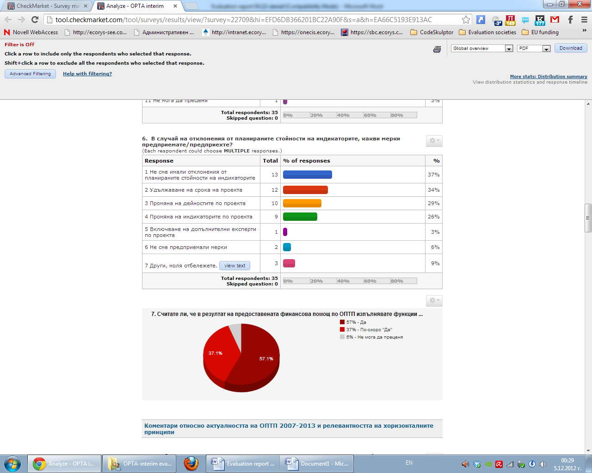
Фигура 5: Мерки при трудности при изпълнението на проекти по ОПТП

Промяната на дейностите и съответно на индикаторите по проекта също са сред посочените от респондентите мерки.

Какви са тенденциите на усвояване на средствата и изпълнение на заложените стойности – средно времетраене на договаряне на средствата, закъснения при изразходването им и причини, и др.?
Тенденциите във финансовия напредък и постигането на заложените стойности бяха анализирани по-горе в настоящия раздел. Основните данни за годините на постъпване на проектните предложения, годината на тяхното одобрение, предоставяне на БФП и продължителност на проектите са представени в таблицата по-долу.
 | 2007 | 2008 | 2009 | 2010 | 2011 | 2012 | 2013 | 2014 | 2015
Постъпили | 4 | 15 | 10 | 15 | 54 | 14 | - | - | -
Одобрени | 3 | 15 | 9 | 4 | 49 | 10 | - | - | -
Решение за БФП | 2 | 6 | 9 | 6 | 51 | 13 | - | - | -
Начало на проект | 7 | 12 | 9 | 10 | 57 | 13 | 2 | - | -
Край на проект | 1 | 2 | 6 | 9 | 15 | 14 | 17 | 36 | 10
Таблица 14: Основни параметри на проектите по ОПТП 2007-2013 г.
Източник: Регистър на проектни предложения
От таблицата е видно, че с изключение на 2007 г., когато е одобрена програмата, 2009 г. е година, в която активността на бенефициентите и на УО на ОПТП е била най-ниска, най-вече заради преструктурирането на УО и на бенефициентите по програмата. През 2010 г. активността на бенефициентите и на УО е сходна с нивата на 2008 г., което също се дължи на административното преструктуриране. През 2011 г. се наблюдава рязко увеличаване на постъпилите проекти, както и на разглеждането им от УО на ОПТП.
Специфично за ОПТП е, че началната дата на изпълнение на редица проекти е преди подаването на самото проектно предложение (напр. Мярка 1.1, 1.3, 1.4 и Мярка 3.1). Сравнително много повече са случаите, при които е започнало изпълнението на проект преди одобряване предоставянето на безвъзмездна финансова помощ (илюстрирано от минусите в таблица 15). Това означава, че бенефициентите като цяло са започвали изпълнението на проектите след подаването на проектното предложение без да изчакват неговото одобрение. Това говори за висока времева ефикасност. Поетият риск от страна на бенефициентите може да се смята за малък, тъй като едва 1 проектно предложение е било отхвърлено до момента по програмата.
Описаният по-горе гъвкав подход свидетелства за това, че евентуални забавяния от страна на УО при одобряването на проектните предложения нямат критичен характер и изпълнението на дейностите по проектите може да започне без предварително одобрение. Самата средна продължителност на периода от датата на постъпване на проектното предложение до датата на одобрение/оттегляне/прекратяване е 83 (календарни) дни, което е в границите на изискваните 3 месеца за взимане на решение по отношение на подадено проектно предложение.
Както може да се очаква, най-малко време отнема одобрението на проектите в случаите, когато бенефициент е УО на ОПТП – 22 дни средно по Мярка 1.4. Сравнително по-продължително е одобрението на проекти по Мярка 3.3 и ПО2, което произтича от по-голямата сложност на проектите по ПО2 и от едновременното подаване на предложенията по Мярка 3.3.
Мярка/ПО | Средна продълж.: От дата на кандидатстване до начало на проект  (к.дни) | Средна продълж.: От дата на постъпване до дата на одобрение/ оттегляне/ прекратяване  (к.дни) | Средна продълж.: От Дата на одобрение/ оттегляне/ прекратяване до предоставяне на БФП  (к.дни) | Средна продълж.: От предоставяне на БФП до начало на проект  (к.дни) | Средна продължителност  (месеци)
ПО1 | -6,14 | 71,71 | 20,57 | -71,18 | 23,00
Мярка 1.1 | -17,71 | 97,50 | 12,13 | -74,38 | 21,81
Мярка 1.2 | 45,89 | 94,71 | 23,00 | -70,00 | 22,11
Мярка 1.3 | -107,20 | 60,83 | 18,00 | -97,50 | 16,80
Мярка 1.4 | -8,50 | 21,08 | 14,20 | -20,30 | 19,31
Мярка 1.5 | 49,67 | 112,67 | 14,33 | -77,33 | 30.67
Мярка 1.6 | 53,00
Мярка 1.7 | 28,00 | 22,00 | 42,00 | -36,00 | 21,00
Мярка 1.8 | 33,00
Мярка 1.9 | 36,00 | 125,00 | 17,00 | -106,00 | 12
ПО2 | 29,10 | 101,75 | 38,33 | -157,60 | 35,10
ПО3 | 78,93 | 98,65 | 18,47 | -26,24 | 31,64
Мярка 3.1 | -58,29 | 90,86 | 9,67 | -148,80 | 21,50
Мярка 3.2 | 13,60 | 52,00 | 13,00 | -58,33 | 25,00
Мярка 3.3 | 126,03 | 106,97 | 20,86 | -1,79 | 35,59
Общи средни | 26,77 | 83,14 | 19,88 | -49,78 | 26,11
Таблица 15: Средна продължителност по проекти по ОПТП 2007-2013 г.
Средната продължителност на периода от датата на одобрение/оттегляне/прекратяване до предоставянето на БФП е около 20 дни, което също може да се приеме за кратък срок. Периодът варира от 0 дни (предоставянето на БФП става на датата на одобрение/оттегляне/прекратяване) до 106 дни (проект на ЦКЗ по ПО2). Сравнително най-продължителен е този срок по проектите по ПО2.
Средната продължителност на проектите по ОПТП е 26 месеца. С най-голяма средна продължителност са проектите по ПО2 и Мярка 3.3, което се предопределя от тяхната по-голяма сложност.
Графиката по-долу демонстрира тенденциите по отношение на няколко ключови времеви параметъра от управлението и изпълнението на ОПТП, в зависимост от датата на подаване на проектните предложения.
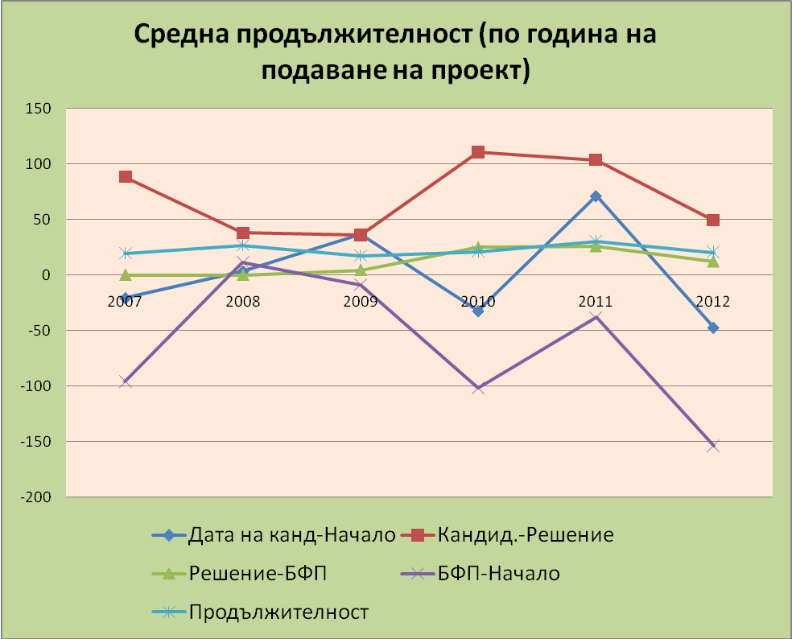
Фигура 6: Средна продължителност (по година на подаване на проект)

На базата на данните могат да бъдат направени следните основни изводи:
- Всички основни разгледани средни продължителности намаляват през първата половина на 2012 г.;
- Периодът от датата на кандидатстване до началото на проекта през 2007, 2010 и 2012 г. има отрицателни стойности, което означава, че изпълнението на проектите е започнало преди подаването на проектното предложение. Не се отчита ясна тенденция в това отношение.
- Периодът от постъпването на проектното предложение до решението за одобряване/отхвърляне/прекратяване е най-продължителен през 2010 и 2011 г най-вече заради постъпилия голям брой проекти.
- Периодът от решението за одобряване/отхвърляне/прекратяване до предоставянето на БФП на практика следва същата тенденция като срока от кандидатстването до решението за одобряване/отхвърляне/прекратяване. Този срок е най-продължителен през 2010-2011 г., като намалява в първата половина на 2012 г.
- Периодът между решението за отпускане на БФП и началото на изпълнение на проектите по ОПТП е с отрицателни стойности за всички години с изключение на 2008 г., което свидетелства, че изпълнението на проектите започва преди отпускането на самата БФП. През първата половина на 2012 г. този период е най-продължителен.
- Продължителността на проектите по ОПТП е сравнително константна (около 26 месеца).

2. Оценка 2 - Оценка на съответствието

2.1. Подход

2.1.1. Събиране на информация
Методите, които бяха използвани за събиране на данни са сходни с Оценка 1. Отново беше използвано кабинетно проучване със следните основни източници:
- ОПТП – за оценка на стратегията на програмата;
- Годишни доклади за изпълнението на ОПТП – за оценка на идентифицираното от УО съответствие на нужди и цели;
- Годишни доклади за усвояването на средствата от Европейския съюз в Република България на парламентарната Комисия по европейските въпроси и контрол на европейските фондове (КЕВКЕФ) – за оценка на докладвания напредък по програмата и нейното съответствие;
- Стратегически документи (национални, регионални, общински) – за оценка на съответствието на цели и нужди;
- Ex-ante оценка и текущи оценки – за преглед на оцененото съответствие, напредъка и логиката на програмата;
- Насоки за кандидатстване – за оценка на общата форма на подкрепа на ОПТП;
- ИСУН – за преценка на напредъка (за тази цел послужи анализът, извършван в рамките на Оценка 1)
От всички тези източници бяха набавени и вторични (статистически) данни за наличните структурни фондове в страната, както и за нуждите на бенефициентите.
Описаният в Оценка 1 онлайн въпросник включи също така въпроси към бенефициентите по отношение на постигнатите цели на проектите, удовлетвореността на нуждите, мотивиращи стартирането на съответните проекти, както и причините, факторите за успех/неуспех. По време на Фокус групата с бенефициенти от Оценка 1, бенефициентите също бяха попитани за мнението им по тези въпроси.
В допълнение, беше проведена Фокус група с представители на УО, на която бяха обсъдени критичните фактори, които оказват влияние и улесняват/възпрепятстват постигането на целите на ОПТП.

2.1.2. Основни методи за анализ и приложението им
Оценка 2 започна с анализ на заинтересованите страни, който идентифицира характеристиките на заинтересованите страни, техните интереси, естество и степен на въздействие върху бъдещи проекти или интервенции. В рамките на Оценка 2, информация за анализа беше набавена чрез кабинетното проучване и метаоценката.
Като начална стъпка към Анализа на логиката на интервенция бяха приложени различни техники за извършване на Анализ на причинно-следствените връзки и Анализ на логиката на интервенция, който е основополагащ метод, използва от ЕК при програмирането, изпълнението, мониторинга и оценката на програми. Основният въпрос в рамките на Оценка 2 бе съгласуваността. Закономерно, тук анализът се насочи към съответствието между вече идентифицираните цели на ОПТП и приоритетни оси с нуждите на бенефициентите и стратегическите документи.
След като бе идентифицирана стратегията на ОПТП, се пристъпи към идентифициране на нуждите на бенефициентите – анализ на нуждите. Това бе продължителен процес, който включи най-вече качествени методи като онлайн въпросник, интервюта и фокус групи, съпътствани от кабинетно проучване.
Заедно с анализа на физическия напредък, беше извършен анализ и на финансовия напредък. На базата на досегашните резултати от финансовото изпълнение чрез системата ЕФОР бяха направени прогнози за бъдещото усвояване по приоритетни оси.
Всички изброени по-горе методи допринесоха за основния резултат от Оценка 2 – Анализ на съответствието. Анализът съпоставя идентифицираните нужди и стратегически приоритети със стратегията на ОПТП, както и с добри практики от други страни-членки на ЕС.

2.2. Резултати от Оценка 2

2.2.1 Съответства ли съществуващата стратегия на настоящата ситуация в страната от гледна точка на налични средства от структурните фондове, структури и системи за управлението им? Необходима ли е промяна в стратегията и ако да, какви са причините за тези промени?
Стратегията на ОПТП е изградена на базата на следната обща цел: „По-нататъшно подобряване на координацията, контрола, прилагането и оценката на Структурните фондове и Кохезионния фонд в България за периода 2007 - 2013 г.”
Специфичните цели, които следва да допринасят за общата цел са:
- Укрепване на необходимия капацитет и функциониране на структурите на централната и местни администрации, участващи в усвояването на СКФ;
- Подобряване на информираността и осведомеността на обществото за ефективното и ефикасно използване на СКФ в България.
Самата стратегия на програмата е представена в графичен вид на Фигура 7.
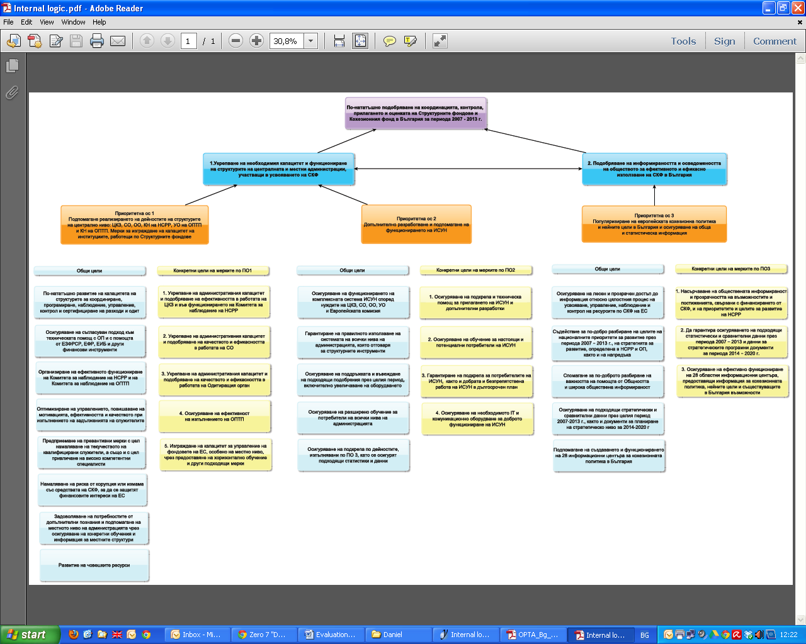
Фигура 7: Стратегия на ОПТП 2007-2013 г.
Заключението на предварителната оценка на ОПТП 2007-2013 г. по отношение на гореизложената стратегия на програмата е следното:
„Идентифицираната стратегия е добре формулирана, фокусирана и покрива основните аспекти от целта, която си поставя.”
С цел да се провери актуалността на този извод и да се направи оценка на настоящата стратегия на ОПТП беше извършен анализ на заинтересованите страни по ОПТП. Чрез него бяха идентифицирани актьорите, които имат най-голям интерес и потенциално въздействие върху успеха на ОПТП. Те са представени графично по-долу:
Фигура 8: Диаграма на заинтересованите страни
Както е видно от графиката, заинтересованите страни могат да се разделят в няколко групи:
- Бенефициенти
Включени в ОПТП (ноември 2007 г.) | Допълнително включени
ЦКЗ | АФКОС
СО | АОП
ОО | ДАЗД
УО на ОПТП | ДА „Архиви”
ЦИО
Общини
(Комитетът за наблюдение на НСРР)
(Комитетът за наблюдение на ОПТП)
Таблица 16: Бенефициенти по програмата
Най-разнородни са бенефициентите по ПО1, а ЦКЗ е бенефициент и по трите оси на програмата. За разлика от други програми разделението на бенефициенти по приоритетни оси от гледна точка на постигнатите резултати и участието в проектите е до голяма степен условно, тъй като ОПТП има хоризонтален характер.
Първоначално бенефициентите АФКОС, АОП, ДАЗД и ДА „Архиви”, както и съответно мерки 1.6-1.9 не са включени в ОПТП. Включването им в програмата е направено поради следните причини:
- ДА "Архиви" – с цел да поеме ангажиментите си по поддържане, съхранение и ползване на архивната документация на всички проекти с европейско съфинансиране. Впоследствие е преценено, че ще бъде по-целесъобразно бенефициент по проекта да бъде ЦКЗ.
- ДАЗД – с цел да се подобри и повиши административния и управленски капацитет на ДАЗД, в партньорство с АСП и МЗ, които управляват и изпълняват проекти по Плана за действие по изпълнение на Националната стратегия „Визия за деинституционализация на децата в Република България” за усвояване на средствата от Структурните и Кохезионeн фондове. Определянето на ДАЗД за конкретен бенефициент по ОПТП ще допринесе за постигане на общата цел на ОПТП „По-нататъшно подобряване на координацията, контрола, прилагането и оценката на Структурните фондове и Кохезионния фонд в България”, тъй като проектите от Плана за действие се финансират от СКФ на ЕС чрез финансиране по: ОПРЧР, ОПРР и ПРСР. Това е единственият до момента проект по ОПТП, който има ограничен хоризонтален характер с оглед на това, че не обхваща всички ОП. С оглед на нуждата от координация на други сходни стратегии, инициативи и планове за действие, които се финансират по няколко ОП, би следвало по ОПТП да се финансират повече такива проекти.
- АОП – целта на включването на АОП като бенефициент е да се окаже положително влияние върху системата и степента на усвояване на средствата от ЕС чрез осигуряване на финансова обезпеченост на дейности, насочени към укрепване на капацитета на АОП и разработване на по-ефективна система за предварителен контрол върху процедурите за обществени поръчки. С оглед на това, че прилагането на ЗОП се смята за критичен фактор при изпълнението на почти всички проекти, съфинансирани по СКФ, дейността на АОП има хоризонтален характер и включването на АОП като бенефициент по ОПТП може да се смята за напълно обосновано.
- АФКОС – проектът има за цел подобряване на координацията и взаимодействието между всички заинтересовани страни при борбата с правонарушенията, засягащи финансовите интереси на ЕС. В този смисъл проектът също има хоризонтален характер, тъй като засяга изпълнението на всички проекти, съфинансирани от ЕС.
Включването на нови бенефициенти по програмата говори за гъвкавост при изпълнението й. От направения анализ на заинтересованите страни е видно, че сред настоящите бенефициенти и целеви групи не са включени НПО. В тази връзка, с оглед на целите на ОПТП и по-конкретно подпомагането на местните администрации в усвояването на средства по програми на ЕС, друг бенефициент с хоризонтални функции е НСОРБ. Сдружението на общините има за цел да подпомага общините при изпълнението на техните задължения, включително при изпълнението на проекти съфинансирани от ЕС, които са ключов финансов ресурс за редица общини. В този смисъл, одобреното на последния КН на ОПТП включване на НСОРБ като бенефициент на програмата е напълно логично.
- Целеви групи
- Преки целеви групи – други Управляващи органи, Междинни звена и бенефициентите по СКФ
- Обществеността
Широката общественост е изрично посочена като целева група в ОПТП. В текста на програмата са посочени и всички административни структури, участващи в изпълнението на структурните инструменти, но тази група е твърде обширна, за да бъде включена като заинтересована страна в анализа.
- Структури, участващи в управлението и наблюдението на ОПТП
- УО
- КН на ОПТП
- СКУСЕС
- КН на НСРР
- ЕС
Както е видно от списъка, някои организации (напр. УО) са едновременно бенефициент и участник в управлението/изпълнението на програмата. Тази двойствена роля изисква да се изясни участието на идентифицираните заинтересовани страни в основни елементи на програмния цикъл, което е представено в таблицата по-долу:
Структура | Програм. | Изпълнение | Наблюдение | Оценка | Бенеф. | Цел. група
ЦКЗ | √ | √ | √ | √ | √
СО |  | √√ | √ |  | √
ОО |  | √√ | √ |  | √
УО на ОПТП | √√ | √√ | √√ | √√ | √
ЦИО |  |  |  |  | √
Общини |  |  |  |  | √
КН на НСРР |  | √ | √ | √ | √
КН на ОПТП | √ | √ | √√ | √ | √
АФКОС |  |  | √ |  | √
АОП |  | √ |  |  | √
ДАЗД |  |  |  |  | √
ДА „Архиви” |  |  |  |  | √
Други УО |  |  |  |  |  | √
МЗ |  |  |  |  |  | √
Бенеф. по СКФ |  |  |  |  |  | √
Общественост |  |  | √ | √ |  | √
СКУСЕС | √ |  | √ | √
ЕС | √ |  | √ | √
Таблица 17: Роля на заинтересованите страни
Идентифицирането на всички структури по-горе подпомогна използването на качествените методи по време на оценката (напр. интервюта, фокус групи).
С цел да се допълни анализа на актуалността на стратегията на ОПТП 2007-2013 г. бяха прегледани следните национални и европейски стратегически документи:
- Доклади за състоянието на администрацията 2010 и 2011 г.;
- Национална програма за реформи – основни насоки План за действие с мерките, заложени в Националната програма за реформи на Република България (2011-2015 г.);
- Европа 2020: Национална програма за реформи (актуализирана версия 2012 г.), както и предходни версии на НПР;
- Национална програма за развитие България 2020;
- Проект на Обща стратегическа рамка за периода 2014-2020.
ОПТП има специфични цели, които обикновено не намират място в стратегически документи и поради тази причина прегледът на тези документи по-скоро отразява основни тенденции и нужди в администрацията, които са релевантни по отношение и на администрациите, които участват в управлението, изпълнението и контрола на усвояването на средствата от ЕС.
В Доклада за състоянието на администрацията 2011 г. е направен извод, че е намалено текучеството на служителите в администрацията, които работят в областта на програмирането и управлението на проекти и/или програми финансирани от държавния бюджет, ЕС или други чуждестранни донори. Съгласно доклада, напусналите през 2011 г. служители, които работят в областта на програмирането и управлението на проекти и/или програми финансирани от държавния бюджет, ЕС или други чуждестранни донори е бил 327, като тези цифри са доста по-ниски от предходните години (556 през 2009 г. и 627 през 2010 г.).
В Докладите за състоянието на администрацията от 2010 и 2011 г. е посочено, че администрациите отчитат, че преобладаващата част от служителите им притежават необходимите знания и умения за програмиране и управление на проекти, но въпреки това, административните структури заявяват необходимост от допълнително специализирано обучение. Нуждите от обучения са илюстрирани на следната графика от Доклада за състоянието на администрацията (2011 г.):
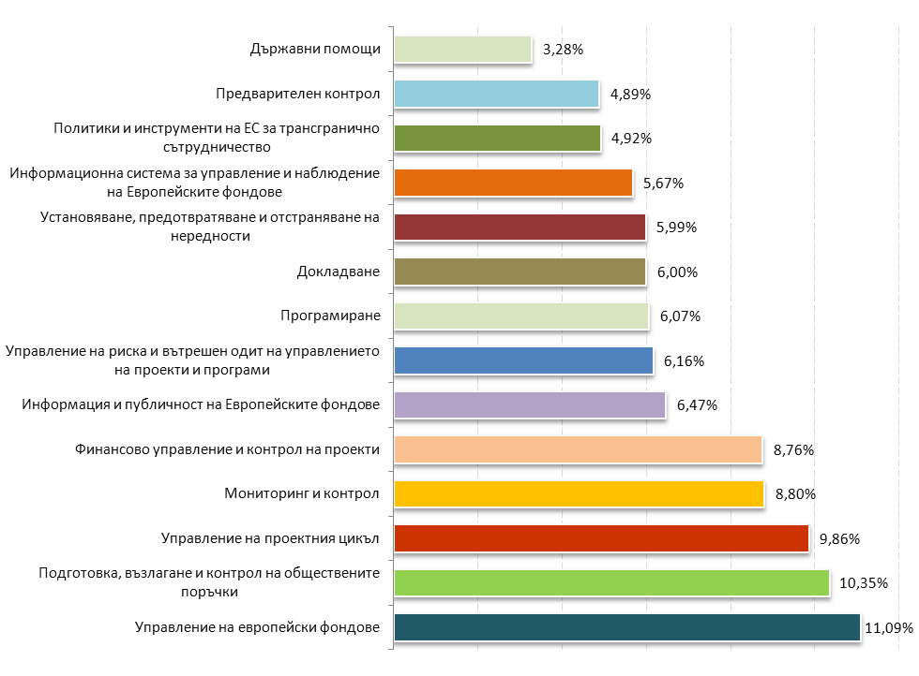
Фигура 9: Нужди от обучения в администрациите, които работят в областта на програмирането и управлението на проекти и/или програми
Източник: Администрация на Министерския съвет
Всяка една от темите, включени в графиката, е релевантна на целите на ОПТП, като по голяма част от тях са провеждани обучения по проекти финансирани по програмата по ПО1. Впечатление прави необходимостта от обучения свързани с ИСУН (ПО2 на ОПТП) и информацията и публичността (ПО3 на ОПТП).
Както е посочено в Доклада за състоянието на администрацията (2011 г.), сред основните приоритети на правителството е превенцията и противодействието на корупцията и организираната престъпност. Това прави все още релевантна една от общите цели на ОПТП, а именно – „Намаляване на риска от корупция или измама със средствата от СКФ, за да се защитят финансовите интереси на ЕС”.
В Националната програма за развитие България 2020 също са заложени мерки, които са сходни с предвиденото по ОПТП:
- Привличане и задържане в администрацията на високо квалифицирани специалисти - въвеждане на механизми за гарантиране на кариерно развитие и на заплащане, съответстващо на приноса на отделните служители;
- Постоянно развитие и обогатяване на професионалните качества и умения на държавните служители.
Тези мерки съответстват в най-голяма степен на предвидените по ПО1 дейности.
В прегледаните Национални програми за реформи присъстват дейности, които са релевантни на ОПТП, като някои от тях получават финансиране по програмата. Релевантни дейности са например:
- Провеждане на обучения за повишаване на административния капацитет;
- Предоставяне на електронни административни услуги;
- Осигуряване на публичност и прозрачност;
- Прозрачност на управлението и подобряване на качеството на публичните политики;
- Подобряване на координацията на дейностите по оперативните програми, както и оптимизация на процесите по договаряне, разплащане и контрол с участието на Националното сдружение на общините в Република България (НСОРБ), браншовите организации и социално-икономическите партньори;
- Изграждането на Областни информационни центрове;
- Доразвиване на Единния информационен портал;
- Доразвиване на ИСУН чрез изграждане на нови функционалности на системата и създаване на специализирана Географска информационна система за управление на средствата от ЕС;
- Подобряване на финансовото управление и контрол;
- Повишаване на административния капацитет за управление и изпълнение на проекти.
Тематична цел №11 на проекта на Обща стратегическа рамка за периода 2014-2020 г. е „Подобряване на институционалния капацитет и гарантиране на ефективна публична администрация”. В рамките на тази цел ключово действие за ЕФРР е „укрепване на институционалния капацитет и ефективността на публичните администрации и публичните услуги, свързани с използването на ЕФРР и с подпомагани от ЕСФ действия за развитие на институционален капацитет и ефективна публична администрация”. Това ключово действие е в съответствие с общата цел на ОПТП за настоящия програмен период.
Направеният преглед на стратегическите документи ясно показва, че стратегията на ОПТП до голяма степен следва релевантните стратегически документи. Досегашните промени в стратегията на програмата чрез включване на допълнителни бенефициенти са аргументирани. В този смисъл, в рамките на оценката не беше идентифицирана нужда от промяна в цялостната стратегия на програмата. Актуалността на стратегията е обвързана и с въпроса за приноса на програмата към бенефициентите, който е разгледан по подробно в Оценка 5.
В рамките на оценката беше извършен и преглед на стратегията на оперативни програми „Техническа помощ” в други страни-членки на ЕС. Допълнителни подробности за програмите са включени в Приложение 3. Таблицата по-долу илюстрира нагледно обобщен преглед на Оперативните програми в Испания, Полша и Румъния по отношение на:
- Цели и обхват;
- Потенциални бенефициенти;
- Видове проекти и дейности.

 | Испания | Полша | Румъния
Цели и обхват | ОПТП е инструмент, който осигурява доброто изпълнение, контрол, оценка и комуникиране на Кохезионната политика в Испания. Програмата има широк интеграционен и между-секторен характер, което води до финансирането на различни финансови операции. | Най-голям дял от средствата по ОП са за укрепване на човешките ресурси и изграждане на капацитет, като това са областите и с голям брой проекти. В резултат на програмирането се влагат и значителни усилия за комуникационните дейности. Подкрепа в изпълнението и сферата на информационните технологии допълват обхвата на Програмата. | ОПТП в Румъния може да се разглежда, като хоризонтален инструмент, който има за цел да обърне внимание на идентифицираните нужди на системата за управление и изпълнение на СФ, като 49% от средствата са за подкрепа на изпълнението на програмите, а 20% са за публичност. Значителна част от средствата (31%) се отделят за разработването и поддръжката на системата за управление и наблюдение.
Бенефициенти | Броят на бенефициентите по Програмата е голям (на национално ниво: Министерства и агенции; на регионално ниво: общини, университети, търговски палати, бизнес асоциации и всички публични органи, които взимат участие в усвояването на средствата от Европейските фондове). | Броят на бенефициентите е значителен, като обхваща широк набор от участници и заинтересовани страни на национално и регионално ниво. Това важи най-вече по отношение на информацията и публичността, където приоритет е даден на разпространението на информация за Европейските фондове в Полша. | Броят на бенефициентите се ограничава до органи на централно и месно ниво. В текущи оценки на програмата се препоръчва включване на допълнителни бенефициенти, които да могат да покрият обширните цели на Програмата.
Видове проекти и дейности | Прегледът на изпълнението на програмата показва разнообразие във видовете финансирани дейности. За целите на настоящата оценка, могат да се посочат два вида дейности:  1. Разработване и създаване на четири тематични мрежи в Испания, изградени с цел подобряване координацията на Програмата и стимулиране генерирането на проекти, както и формирането на политики в съответните сфери на дейност.  2. Създаването на работни групи за тематични оценки с фокус върху въпроси като иновация, комуникация и публичност. | Видовете проекти, които се финансират по Програмата включват дейности, които имат за цел да допринесат за усвояването на Структурните фондове в Полша. Най-общо се разграничават два вида дейности:  1. Тези по Приоритетна ос 1, които са насочени към човешките ресурси.  2. Част от дейностите по Приоритетна ос 3 насочени към форми на международно сътрудничество, инициативи и политики напр. Европейско териториално сътрудничество и др. | Наблюдава се ограничен брой дейности и проекти. ПО1 позволява увеличаване на видовете проекти и дейности във връзка с изпълнението и координацията и ПО3 -разпространението, информацията и популяризирането на дейностите.
Таблица 18: Оперативна програма „Техническа помощ” в Испания, Полша и Румъния
По отношение на целите и обхвата, сравнителният анализ показва, че целите, идентифицирани в различните Оперативни програми не се различават значително една от друга, както и че Програмите, от една страна имат за цел да допълнят Приоритетните оси на останалите Оперативни програми в съответните страни-членки, а от друга се отнасят основно до три групи дейности:
- Изпълнение, контрол и оценка;
- Разработване на ИТ инструмент и системи за наблюдение;
- Комуникация, публичност и популяризиране.
Стратегията на българската ОПТП е сходна с останалите разгледани случаи и най-вече с румънската програма. Полската и особено испанската ОПТП, обаче, имат по-широк обхват. Като елемент на добра практика може да се разгледат съществуващите механизми и процедури, които осигуряват необходимото ниво на координация между ОПТП и останалите Оперативни програми, Управляващите органи и Междинни звена, участващи в процеса на усвояване на СКФ. Оперативната програма в Испания се разглежда предимно като основен или опорен механизъм/инструмент за останалите органи и агенции свързани с изпълнението, така че да се гарантира доброто управление, изпълнение и разпространение на структурните инструменти в страната. Това се постига чрез ролята на УО на ОПТП, който е в постоянен контакт с всички заинтересовани страни и междинни звена, които биха използвали ОПТП в подкрепа на конкретни проекти. През следващия програмен период се препоръчва към настоящите по-скоро поддържащи функции на ОПТП, в смисъл на осигуряване на работата на органи като ЦКЗ, ОО и СО, да се допълнят канализирани координиращи функции и мрежи за обмяна на опит между отделните ОП.
По отношение на бенефициентите, сравнителният анализ показа, че Оперативните програми в Полша и Испания обхващат голям брой и вид бенефициенти, които имат право да кандидатстват по Оперативните програми. За пример, може да се посочи ПО1 в Полша, по която за укрепване на човешките ресурси могат да кандидатстват множество различни бенефициенти:от националното звено за оценка до Службата за конкуренция и защита на потребителите. Допълнителни бенефициенти и целеви групи са посочени в Приложение 3. Потенциалните бенефициенти в Испания също включват звена и органи извън Министерството на икономиката, което е УО на Програмата, както и други министерства и заинтересовани страни от социалната, бизнес и сферите на гражданското общество на национално, регионално и местно ниво.
Наличието на разнообразие от участници в Програмата носи две ясно различими предимства:
- Първо, степента на усвояване се увеличава в резултат на големия брой институции, които могат да отговорят на поканата за предоставяне на проектни предложения по Програмата;
- С повишаване на броя на участниците нараства разбирането относно процедурите и добавената стойност на Общността като система.
С оглед на гореизложеното, може да се твърди, че допустимите бенефициенти по българската ОПТП (и румънската) са ограничени и има потенциал и се препоръчва увеличаването им.
Както обхватът и бенефициентите, така и допустимите дейности по ОПТП в България (и Румъния) е по-ограничен от програмите в Полша и Испания. Като специфична добра практика може да се представи Испания и по-конкретно изградените четири тематични мрежи за координация на Програмата и повишаване генерирането на проектни идеи. Мрежите, като координационни механизми служат за:
- Обмяна на опит и разпространение на добри практики в съответните области на дейност;
- Представяне и анализ на развитието в политиките на Общностно и национално ниво, които биха имали отражение върху управлението на дейностите финансирани от фондовете на ЕС;
- Разпространяване и анализ на технически проблеми произтичащи от прилагането на Общностното и национално право по отношение на дейностите финансирани от Европейските фондове вкл. тези свързани със системите на управление, контрол и одит.
От четирите тематични мрежи, специално внимание следва да се обърне на тези за „Околна среда” и „Равни възможности”. Двете мрежи функционират на много добро ниво и представляват двигател в прилагането на Структурната политика в Испания, разработващи значителен брой дейности с високо ниво на ефективност, като всички техни дейности се финансират по ОПТП.
Относно дейностите свързани с оценка, като добра практика може да се приеме съставянето на Работни групи за тематична оценка, които най-общо са свързани с:
- Информация и публичност. В Испания е създадена работна група в рамките на ОПТП, която да насочва, координира и наблюдава целия процес на оценка, което се оказва успешна практика най-вече за отделни УО и Междинните звена, имащи нужда от оказването на допълнителна подкрепа;
- Иновация и икономика на знанието. Това е ключов аспект на Лисабонската стратегия, както и за стратегията „Европа 2020”. В Испания има специален фокус върху мониторинга и оценката на този елемент. Дейностите включват създаването на тематична група за оценка, организирането на семинари и срещи по този фундаментален аспект на Оперативните програми.
Предвид направения сравнителен анализ, добрата практика, която може да се извлече от опита на трите страни за България е в бъдеще ОПТП да бъде отворена, гъвкава и широкообхватна по отношение на дейностите, което ще позволи да се справи с бързо променящите се нужди и среда на седемгодишния програмен период.

2.2.2 Оценка на съответствието на инструментите на ОП

Ефективни ли са съществуващите инструменти за изпълнение на приоритетите на ОПТП? Съществуват ли критични фактори, които да оказват влияние на изпълнението и ефективността на ОПТП?
Както беше посочено в анализа на съществуващата стратегия, инструментите за изпълнение на целите на приоритетите на ОПТП са адекватни. Поради тази причина в рамките на тази точка, фокусът на оценката е върху критичните фактори, които оказват влияние върху изпълнението и ефективността на ОПТП.
Самите бенефициенти идентифицират следните основни критични фактори, които оказват влияние върху постигане на целите на ОПТП:
- натовареност на служителите на бенефициентите;
- зависимост от решенията на административното ръководство на бенефициента относно одобрение на командировки на служителите за участие в обучения;
- извънпланово ангажиране на ресурс от бенефициентите с други дейности;
- промяна на структурата за координация и управление на средствата от ЕС;
- недостатъчно подходящи обучения в чужбина, които съвпадат като време;
- липса на достатъчно заявки за провеждане на обучения;
- липса на подходящо оборудван кабинет за провеждане на обученията (по ИСУН).
Посочените по-горе фактори имат най-голямо въздействие върху индикаторите „брой обучени служители”, „брой обучения”, „брой семинари”, „посещения за обмяна на опит”.
Други критични фактори, които се идентифицират от УО и бенефициентите са:
- закъснения в провеждането на процедурите за обществени поръчки по проекти по ОПТП;
- промени в нормативната база за управление на средствата от ЕС;
- смяна в цялостната концепция за проекта от страна на ръководния състав.
Тези фактори имат въздействие на практика върху реализирането на всички целеви стойности и на приоритетите на програмата като цяло.
Посочените по-долу фактори вече са преодолени, но следва да се имат предвид за следващия програмен период:
- забавяне на одобрението на оценките за съответствие по седемте оперативни програми, съфинансирани от Структурните фондове и Кохезионния фонд.
- забавяне стартирането на транс-граничните оперативни програми, което отлага във времето извършването на оценка за съответствие.
Идентифицираните критични фактори при прегледа на технически доклади и интервютата, се потвърждават и от резултатите от онлайн въпросника.
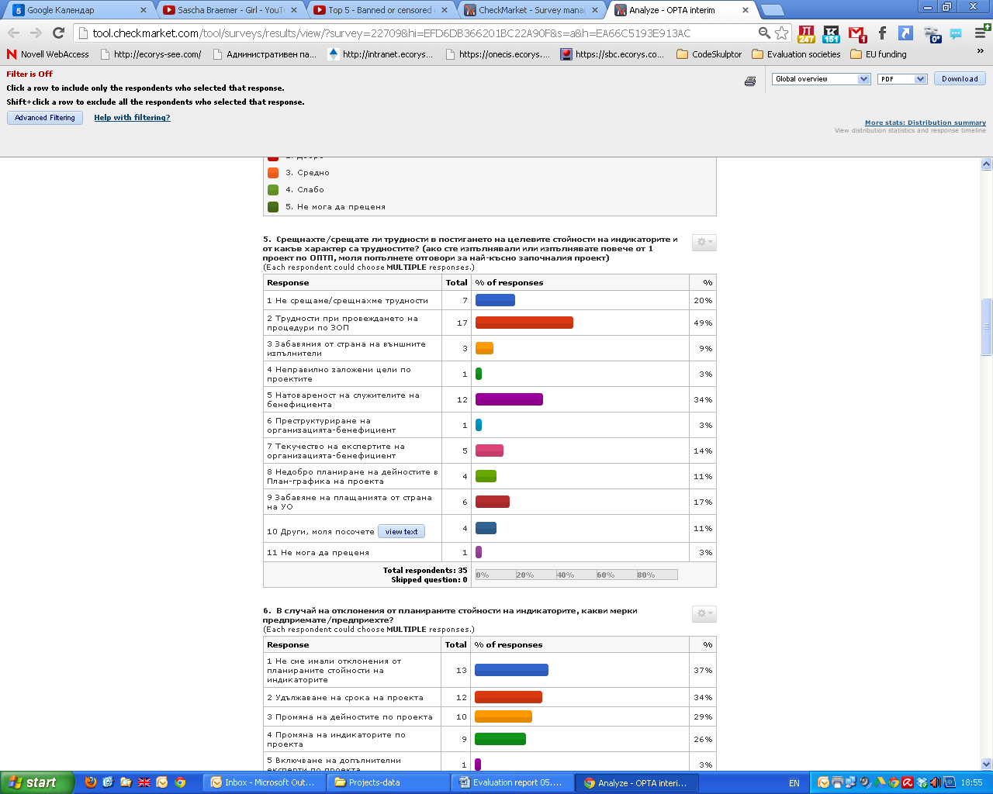
Фигура 10: Сфери, в които се срещат трудности при постигането на целевите стойности на индикаторите
Източник: онлайн въпросник
Както е видно от графиката, двата основни проблема пред постигането на целевите стойности на индикаторите са – трудности при провеждането на процедури по ЗОП и натовареност на служителите на бенефициента. Текучеството на експертите и забавянията на плащанията не са откроени сред водещите критични фактори.
Графиката по-долу представя ключовите фактори при изпълнението на проекти по ОПТП, които бяха идентифицирани от респондентите:
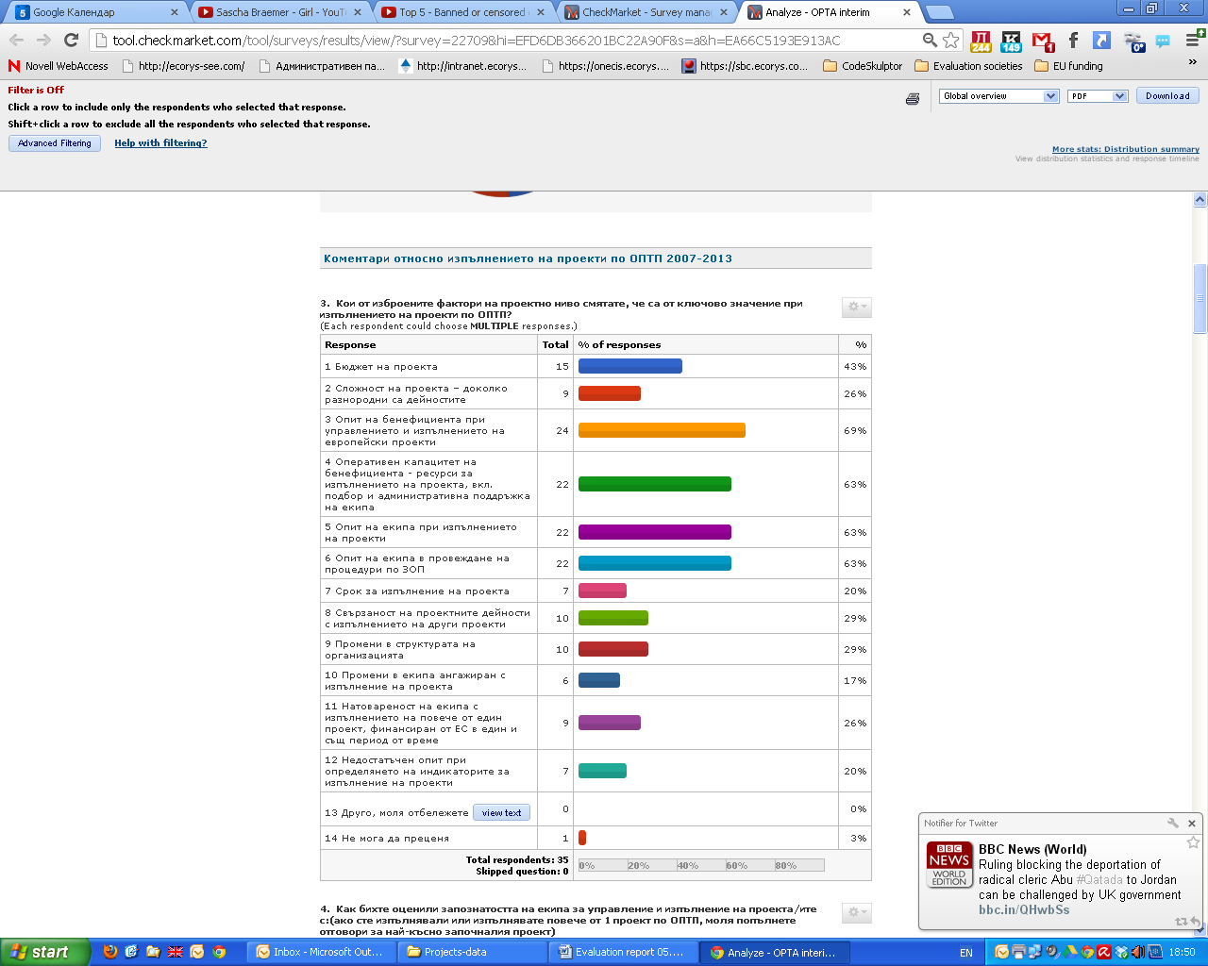
Фигура 11: Ключови фактори при изпълнението на проекти по ОПТП
Източник: онлайн въпросник
Съгласно получените отговори най-важните фактори са свързани с опита на екипа за управление и изпълнение на съответния проект и наличните човешки ресурси и по-конкретно:
- Опит при управлението и изпълнението на европейски проекти;
- Опит на екипа в провеждането на процедури по ЗОП;
- Ресурси за изпълнението на проекта.
Като значително по-ниска е характеризирана тежестта на други обективни фактори, като например бюджет, продължителност и сложност на проекта, както и натовареност с други проекти.
С оглед на това, че опитът на екипите на бенефициентите е идентифициран като ключов фактор при изпълнението на проекти по ОПТП, по-долу са представени резултатите от онлайн въпросника за оценката на запознатостта на екипите с основни елементи от изпълнението им.
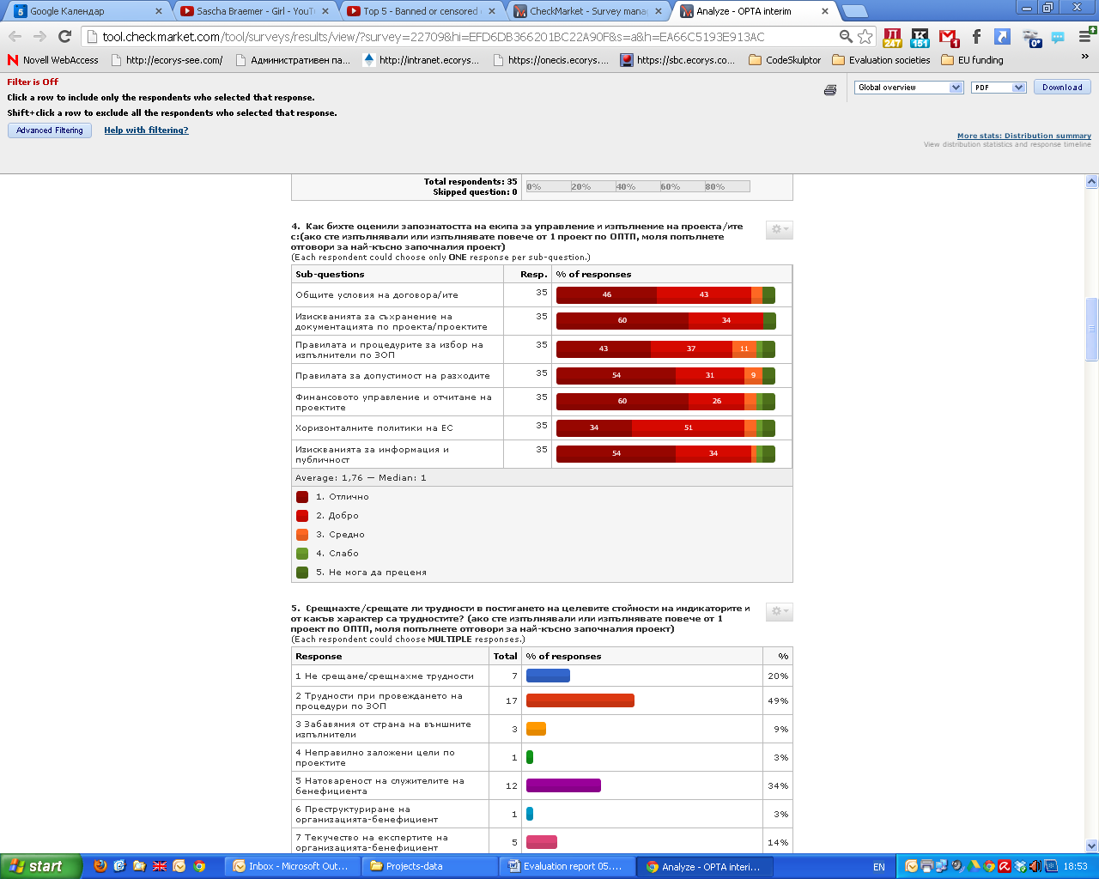
Фигура 12: Запознатост на екипите по проектите с ключови елементи
Източник: онлайн въпросник
УО разполага с Критерии за избор на членове на екип на проект, касаещи компетентността и професионалния опит, които се прилагат по проекти на Управляващия орган на ОПТП. Критериите включват съществени елементи като например „Опит в областта на управлението и/или изпълнението на проекти и програми, финансирани със средства на ЕС”. На база на проведения анализ, се препоръчва УО да разгледа възможността опитът с правилата и процедурите за избор на изпълнители по ЗОП да се включи в Критериите (дори условно като квалификация осигуряваща предимство). Разбира се, Критериите трябва да бъдат съобразени и с наличните човешки ресурси в УО и бенефициентите.

Общата форма на подкрепа релевантна ли е към конкретните нужди на институционалните бенефициенти и целевите групи?
Релевантността на програмата към конкретните нужди на институционалните бенефициенти и целевите групи беше оценена основно чрез преглед на европейски и национални стратегически документи, онлайн въпросник и фокус група с бенефициентите.
Резултатите от прегледа на европейската и националната рамка са представени в т.2.2.1 на настоящия доклад. Общият извод от анализа е, че общата форма на подкрепа по ОПТП отговаря на идентифицираните нужди на институционалните бенефициенти и целевите групи.
В настоящия раздел са представени резултатите от проведения онлайн въпросник по отношение на актуалността (релевантността) на основните цели и Приоритетни оси на програмата.
По-долу са резултатите по ПО1:
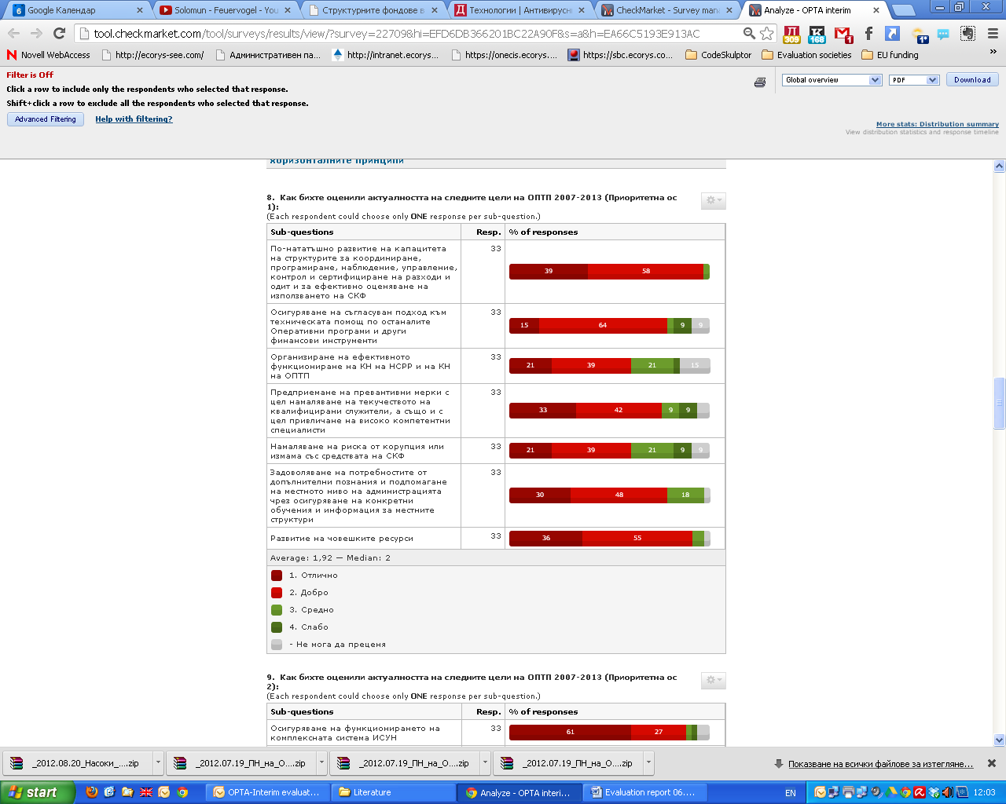
Фигура 13: Актуалност на целите по ПО1
Източник: онлайн въпросник
Като най-релевантни на нуждите на бенефициентите се открояват развитието на човешките ресурси и по-нататъшното развитие на капацитета на структурите за координиране, програмиране, наблюдение, управление, контрол и сертифициране на разходи и одит и за ефективно оценяване на използването на СКФ.
Задоволяването на потребностите от допълнителни познания и подпомагане на местното ниво на администрацията чрез осигуряване на конкретни обучения и информация за местните структури също е сред идентифицираните нужди, като представител само на една община е посочил, че повече обучения не са необходими на този етап.
Сравнително по-ниска е релевантността на мерките за намаляване на риска от корупция или измама със средствата по СКФ, както и предприемането на превантивни мерки с цел намаляване на текучеството на квалифицирани служители, а също и с цел привличане на високо компетентни специалисти.
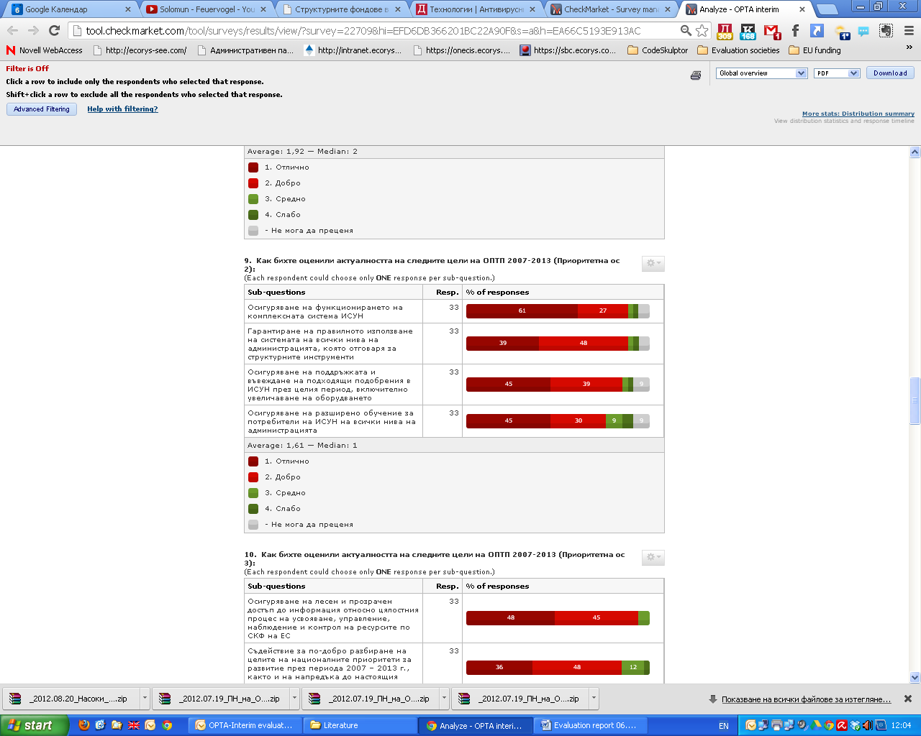
Фигура 14: Актуалност на целите по ПО2
Източник: онлайн въпросник
Съгласно резултатите от онлайн въпросника, целите на ПО2 като цяло са с най-голяма актуалност. Сред най-важните нужди, на които следва да отговори ОПТП, се откроява осигуряването на функционирането на комплексната система ИСУН. Някои от участниците в проучването са посочили, че не считат за необходими обученията на потребителите на ИСУН (представители на общини), но преобладаващият брой анкетирани смятат, че тази нужда продължава да бъде актуална.
По-долу са представени и резултатите по ПО3.

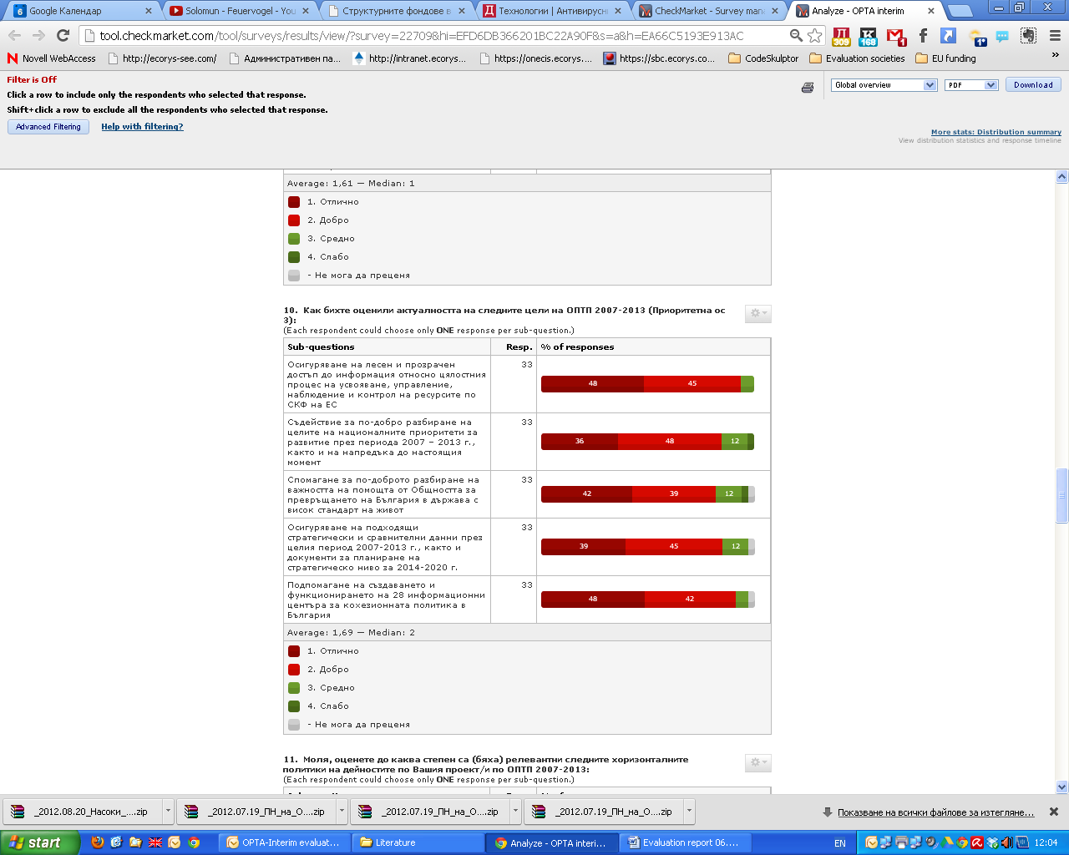
Фигура 15: Актуалност на целите по ПО3
Източник: онлайн въпросник
Осигуряването на лесен и прозрачен достъп до информация относно цялостния процес на усвояване, управление, наблюдение и контрол на ресурсите по СКФ на ЕС, както и свързаното с това подпомагане на създаването и функционирането на 28 информационни центъра за кохезионната политика в България са оценени като най-актуалните нужди, на които трябва да отговори ОПТП.
Общият извод от проведеното онлайн изследване е, че всички цели и съответно форми на подкрепа по ОПТП са релевантни на нуждите на бенефициентите и целевите групи, като това в най-голяма степен се отнася до дейностите свързани с ИСУН.
На проведената фокус група с бенефициенти също беше установено, че общата форма на подкрепа по ОПТП е релевантна на техните нужди. Отново беше потвърдено, че поддръжката и обученията за работа с ИСУН са сред основните нужди, на които трябва да отговори програмата.
Повече детайли за приноса на ОПТП към бенефициентите са включени в Оценка 5.

2.2.3 Съответствие и приложимост на приоритетните оси и целите

Какъв е напредъкът по постигането на целите на ОП и на приоритетните оси? До каква степен те могат да бъдат реално постигнати в рамките на програмния период?
Напредъкът по постигането на целите на ОП и на приоритетните оси по програмата е тясно обвързан с постигането на заложените целеви стойности. Детайлен анализ на напредъка по тях, както и отговор на въпроса до каква степен могат да бъдат постигнати в рамките на програмния период са част от Оценка 1.
В допълнение към анализа представен в Оценка 1, по-долу са включени насочващи таблици с целите по ПО и съответстващите им индикатори.
Индикатори по ПО1 | Цели на ПО1
1. Плащане по ОПТП от предвидените за целта средства | -
2. Сертифицирани разходи по ОПТП спрямо всички разходи по програмата, предоставени за сертификация | -
3. Намаляване на текучеството сред персонала на бенефициентите за година | Предприемане на превантивни мерки с цел намаляване на текучеството на квалифицирани служители, а също и с цел привличане на високо компетентни специалисти  Оптимизиране на управлението, повишаване на мотивацията, ефективността и качеството при изпълнението на задълженията на служителите
4. Общ брой обучения за структурите-бенефициенти | Развитие на човешките ресурси  По-нататъшно развитие на капацитета на структурите за координиране, програмиране, наблюдение, управление,контрол и сертифициране на разходи и одит  Оптимизиране на управлението, повишаване на мотивацията, ефективността и качеството при изпълнението на задълженията на служителите
5. Среден брой участия на експерти от структурите-бенефициенти в обучения | Развитие на човешките ресурси  По-нататъшно развитие на капацитета на структурите за координиране, програмиране, наблюдение, управление,контрол и сертифициране на разходи и одит  Оптимизиране на управлението, повишаване на мотивацията, ефективността и качеството при изпълнението на задълженията на служителите
6. Общ брой обучения за експерти на местните власти и на други структури, работещи по СКФ | Задоволяване на потребностите от допълнителни познания и подпомагане на местното ниво на администрацията чрез осигуряване на конкретни обучения и информация за местните структури
7. Брой обучени експерти на местните власти и на други структури работещи по СКФ | Задоволяване на потребностите от допълнителни познания и подпомагане на местното ниво на администрацията чрез осигуряване на конкретни обучения и информация за местните структури
8. Степен на удовлетвореност на участниците от проведеното обучение | Развитие на човешките ресурси
Таблица 19: Връзка между индикатори и цели на ПО1
Целите на ПО1, които не се покриват пряко от системата от индикатори са:
- Намаляване на риска от корупция или измама със средствата на СКФ, за да се защитят финансовите интереси на ЕС;
- Организиране на ефективното функциониране на Комитета за наблюдение на НСРР и на Комитета за наблюдение на ОПТП;
- Осигуряване на съгласуван подход към техническата помощ с ОП и с помощта от ЕЗФРСР, EФР, ЕИБ и други финансови инструменти.
Въпреки че за тези цели не са предвидени индикатори, по ОПТП са финансирани проекти, които имат принос към реализирането на първите две от тях, като например:
- повишаване на ефективността в работата на Дирекция “Координация на борбата с правонарушенията, засягащи финансовите интереси на ЕС (АФКОС)”в МВР”;
- Осигуряване работата на Централното координационно звено и на Комитета за наблюдение на НСРР 2011 – 2012.
Като цяло мерките за укрепване на капацитета на ЦКЗ имат отношение и към осигуряването на съгласуван подход към техническата помощ с ОП и с помощта от ЕЗФРСР, EФР, ЕИБ и други финансови инструменти, но в рамките на оценката не бяха установени конкретни дейности в съответствие с тази цел.
Както беше уточнено в Оценка 1, все още е недостатъчен напредъкът по индикатори „Намаляване на текучеството сред персонала на бенефициентите за година” и „Среден брой участия на експерти от структурите-бенефициенти в обучения”. Съответно, следва да продължат мерките за намаляване на текучеството на квалифицирани служители и за повишаване на квалификацията на служителите.
Връзката между индикаторите по ПО2 и целите е представена в следната таблица:

Индикатори по ПО2 | Цели на ПО2
1. Брой организирани обучения | Гарантиране на правилното използване на системата на всички нива на администрацията, която отговаря за структурните инструменти
2. Брой обучени служители | Гарантиране на правилното използване на системата на всички нива на администрацията, която отговаря за структурните инструменти  Осигуряване на разширено обучение за потребители на всички нива на администрацията
3. Продължителност на периода, през който ИСУН не е използваема | Осигуряване на функционирането на комплексната система ИСУН според нуждите на ЦКЗ, СО, ОО, УО и Европейската комисия  Осигуряване на поддръжката и въвеждане на подходящи подобрения през целия период,включително увеличаване на оборудването
4. Ефективност на обучението на базата на оценката на участниците | Гарантиране на правилното използване на системата на всички нива на администрацията, която отговаря за структурните инструменти  Осигуряване на разширено обучение за потребители на всички нива на администрацията
5. Индекс на удовлетвореност на потребителите от ИСУН | Осигуряване на функционирането на комплексната система ИСУН според нуждите на ЦКЗ, СО, ОО, УО и Европейската комисия  Осигуряване на поддръжката и въвеждане на подходящи подобрения през целия период,включително увеличаване на оборудването
6. Удовлетвореност на потребителите от услугите, осигурени от помощната система (HelpDesk) | Гарантиране на правилното използване на системата на всички нива на администрацията, която отговаря за структурните инструменти
Таблица 20: Връзка между индикатори и цели на ПО2
От таблицата е видно, че индикаторите по ПО2 могат да отразят напредъка в достигането на целите на приоритетната ос. Единствената цел по ПО2, която не е включена е „Осигуряване на подкрепа по дейностите, изпълнявани по ПО 3, като се осигурят подходящи статистики и данни”, но тя трудно може да бъде измерена чрез индикатори.
С оглед на сравнително доброто покритие на системата от индикатори по тази ос, може да се направи заключение, че трябва да се ускори напредъкът по следните дейности:
- Организиране на обучения по ИСУН и участие на потребителите на системата в тях. Обученията ще дадат своя принос за гарантиране на правилното използване на системата на всички нива на администрацията и ще повиши постигнатите стойности на индикатори 1 и 2 по ПО2.
- Дейности по намаляване на продължителността на периода, през който ИСУН не е използваема (индикатор 3).
В таблицата по-долу е демонстрирана връзката между поставените цели по ПО3 и съответните им индикатори:
Индикатори по ПО3 | Цели на ПО3
1. Брой на всички публикации | Осигуряване на лесен и прозрачен достъп до информация относно цялостния процес на усвояване, управление, наблюдение и контрол на ресурсите по СКФ на ЕС
2. Степен на удовлетвореност на целевите групи от публикациите | Съдействие за по-добро разбиране на целите на националните приоритети за развитие през периода 2007 – 2013 г., на стратегията за развитие, определена в НСРР и ОП, както и на напредъка  Спомагане за по-доброто разбиране на важността на помощта от Общността и широка обществена информираност
3. Брой организирани събития | Осигуряване на лесен и прозрачен достъп до информация относно цялостния процес на усвояване, управление, наблюдение и контрол на ресурсите по СКФ на ЕС
4. Степен на удовлетвореност на целевите групи от организираните събития | Съдействие за по-добро разбиране на целите на националните приоритети за развитие през периода 2007 – 2013 г., на стратегията за развитие, определена в НСРР и ОП, както и на напредъка  Спомагане за по-доброто разбиране на важността на помощта от Общността и широка обществена информираност
5. Създаване на функциониращи и оборудвани 28 областни информационни центъра | Подпомагане на създаването и функционирането на 28 информационни центъра за кохезионната политика в България
6. Степен на удовлетвореност сред потребителите на услугите на информационните центрове | Подпомагане на създаването и функционирането на 28 информационни центъра за кохезионната политика в България
7. Процент на гражданите, които са информирани за кохезионната политика на ЕС и СКФ | Съдействие за по-добро разбиране на целите на националните приоритети за развитие през периода 2007 – 2013 г., на стратегията за развитие, определена в НСРР и ОП, както и на напредъка  Спомагане за по-доброто разбиране на важността на помощта от Общността и широка обществена информираност
8. Среден брой осъществени връзки с уеб-сайта на месец | Осигуряване на лесен и прозрачен достъп до информация относно цялостния процес на усвояване, управление, наблюдение и контрол на ресурсите по СКФ на ЕС
9. Адаптиран модел HERMIN за оценка на въздействието от ЕС върху макроикономическата ситуация в България | Осигуряване на подходящи стратегически и сравнителни данни през целия период2007-2013 г., както и документи за планиране на стратегическо ниво за 2014-2020 г
Таблица 21: Връзка между индикатори и цели на ПО3
По ПО3 също има добро покритие на целите на програмата и системата от индикаторите. Като се има предвид, че повечето целеви стойности вече са постигнати, същият извод може да бъде направен и за напредъка по целите на приоритетната ос. Към момента не може да бъде определен напредъкът по индикатор „7. Процент на гражданите, които са информирани за кохезионната политика на ЕС и СКФ”. Съответно в рамките на средносрочната оценка трудно може да бъде измерен и напредъкът по целите свързани със спомагане за по-доброто разбиране на важността на помощта от Общността и широка обществена информираност.

Оценка 3 - Оценка на целите по хоризонталните политики

3.1. Подход

3.1.1 Събиране на информация
За целите на оценката беше направено кабинетно проучване на следните основни документи:
- Национални и европейски стратегически документи – с цел прецизиране на релевантните на ОПТП хоризонтални принципи;
- ОПТП – за уточняване на водещите хоризонтални принципи и съответните поставени цели;
- Годишни доклади за изпълнението на ОПТП – за да се провери качеството на докладване на следването на хоризонталните принципи на програмно ниво;
- Доклади на бенефициенти;
- Наръчник на УО – за да се проверят инструментите за осигуряване следването на хоризонталните принципи;
- Предишни оценки – за проследяване на изводи и препоръки, които имат отношение към хоризонталните политики.
Предвиденият онлайн въпросник също съдържаше въпроси свързани с хоризонталните политики, за да бъде преценена запознатостта на бенефициентите с тях. Интегрирането на хоризонталните политики в инструментите за предоставяне на помощта и поставените цели бяха обсъдени също на фокус групата с бенефициенти и на фокус групата с експерти на УО.

3.1.2 Основни методи за анализ и приложението им
Специална роля в Оценка 3 имаше експертният анализ и анализът на добри практики в ЕС, тъй като тя не изисква специфични методи за оценка.

3.2. Резултати от Оценка 3

До каква степен са интегрирани хоризонталните политики в инструментите за предоставяне на помощта?
На базата на направения анализ, може да се направи заключения, че основните хоризонтални принципи, които са релевантни на ОПТП са: Равни възможности и борба с дискриминацията и Партньорство. В текста по-долу са дадени подробности за тези принципи, тъй като опитът на екипа оценители показва, че те не винаги се тълкуват еднозначно.
Равни възможности и борба с дискриминацията
Нарастващата важност на равните възможности за ЕС отчасти се дължи на развитието на политики в тази област на световно ниво. С времето, значението на равенството между половете нараства до такава степен в ЕС, че Съветът на Европа декларира в Есен (декември 1994), че „насърчаване на равенството между половете е ключов приоритет за ЕС и страните-членки наравно с борбата срещу безработицата”.
След Есен, работата на Общността по въпросите за равенство между половете започна със създаване на политики за равнопоставеност в икономическо отношение, след което политиките са разширени до равни възможности. Отправна точка в това отношение е Договорът от Рим, в чийто чл. 119 се поставя изискване за еднакво заплащане при една и съща работа.
По отношение на Структурните фондове, Регламентите от 1988 г. не дават специални указания по отношение на равните възможности с изключение, че трябва са се спазва законодателството в тази област.
Регламентите за структурните фондове от 1994-1999 г. обръщат по-голямо внимание на хоризонталната тема за равни възможности. Това води до по-ясно, макар и все още ограничено отразяване на темата в оперативните програми за периода. Това се отнася особено за Икономическия и социален фонд, където в чл. 1 на регламента за фонда се поставя изискване страните-членки и ЕК „да гарантират, че операциите по различните приоритети спазват принципа за равнопоставеност между половете”.
В програмния период на Структурните фондове 2000-2006 г. има редица промени по отношение на принципа. Регламентите за Структурните фондове от 1999 г. засилват изискванията за интегриране на хоризонтални теми в оперативните програми по по-систематизиран и обширен начин. Принципът за равни възможности се включва в различни теми на регламентите като подготовка на проекти, съдържание, наблюдение, оценка и информация и публичност.
По този начин от 2000 г. принципът за равни възможности става неразделна част от целите на Структурните фондове, защото само по този начин може да се постигнат високи стандарти и ефективност на програмите.
Следвайки изискванията на чл. 16 от общите разпоредби на Регламент 1083/2006 г., страните-членки и ЕК трябва да осигурят равенство между мъжете и жените, предотвратяване на дискриминацията по пол, расова и етническа принадлежност, религия или вяра, увреждане, възраст или сексуална ориентация по време на различните етапи от изпълнението на фондовете. Горното е повторено и засилено в чл. 30 на Регламента.
В тази смисъл и в контекста на Регламента, съществуват три основни изисквания за спазване на хоризонталния принцип за равни възможности:
- Да се спазва равенството между половете;
- Да не се допуска дискриминация на основата на пол, възраст, расова или етническа принадлежност, религия, увреждане, възраст или сексуална ориентация;
- Да се спазва и насърчава достъпът на хора с увреждания.
Прилагането на практика на хоризонталния принцип за равни възможности в програмите, съфинансирани от СКФ, може да включва:
- Текстовете на оперативните програми да включват точка за равни възможности, която обяснява законодателните изисквания и политически стратегии и подходи за тяхното прилагане;
- Консултиране на принципа по време на подготовка на програмата;
- Срещи със заинтересовани страни и специалисти за постигане на консенсус относно подходите за интегриране на принципа в оперативната програма и нейните мерки и приоритети;
- Разработване на насоки от специализирани звена за интегриране на принципа при подбор на проекти, наблюдение и разработване на индикатори;
- Включване в КН на представители по този хоризонтален принцип;
- Отделна точка за разискване на хоризонтални принципи в дневния ред на КН;
- Отразяване на спазването на принципа в доклади.
В НСРР борбата срещу социалната изолация е разгледана в контекста на Лисабонските стратегически цели за растеж и заетост и по-висока степен на социално сближаване. Равни възможности за всички и борба с дискриминацията са основните стълбове на дейностите по социалното приобщаване.
Националният план за действие за насърчаване на равнопоставеността на жените и мъжете за 2012 г. цели да подпомогне провеждането на единна политика за равнопоставеност между мъжете и жените, да повиши информираността за равенството между половете и значението на преодоляването на свързаните с това стереотипи. В документа се декларира, че равнопоставеността на жените и мъжете е от особена важност за постигане на целите на Европейската стратегия „Европа 2020” и е мерило за демократично развитие на обществото.
Партньорство
Традиционно принципът за партньорство се разглежда като институционална база за изпълнение на мерките по СКФ. Той предоставя възможност на заинтересованите страни да получат формална роля в процеса на определяне и изпълнение на политики в ЕС и може да бъде дефиниран като:
- Консултации между Европейската Комисия, страните членки и компетентните власти (заинтересовани страни) на национално, регионално и местно или друго ниво като всяка страна партнира за постигане на общите цели.
При реформиране на институционалната и регулаторна рамка на структурните фондове още през 1993 г. при подготовката на програмите от 1994-1999 г., принципът за партньорство има за цел широко включване на заинтересованите страни и цели включването на социално-икономическите партньори. През 1999 г. се посочва, че агенциите по околна среда и някои неправителствени агенции трябва също да бъдат включени в процеса на консултиране.
В допълнение, също така при определяне на нивото на партньорство значение имат и местни фактори като нивото на децентрализация и деконцентрация в различните страни–членки на ЕС.
От нормативна гледна точка общите разпоредби на Регламент 1083/2006/EC, чл. 11 посочват, че:
„Целите на финансирането трябва да бъдат преследвани в рамките на тясно сътрудничество (оттук-нататък наричано партньорство) между Комисията и всяка страна-членка. Всяка страна-членка ще организира, където е подходящо и съобразно действащите национални правила и практики, партньорство с власти и институции като:
(a) компетентни регионални, местни, градски и други публични власти;
(b) икономическите и социални партньори;
(c) всяка друга подходяща институция, представляваща гражданското общество, организации за защита на околната среда, неправителствени организации и институции насърчаващи равенството между мъжете и жените.”
Хоризонтални принципи заложени в Оперативна програма „Техническа помощ“
В ОПТП са заложени следните хоризонтални принципи:
- Равнопоставеност на половете и предотвратяване на дискриминацията
Съгласно текста на ОППТ: „прилагането на принципа на равнопоставеност на половете и предотвратяване на дискриминацията по пол, раса, етнически произход, религия или убеждения, увреждания, възраст или сексуална ориентация е задължително и е неразделна част от всички политики и практики, подкрепяни от Структурните фондове. Приоритетите и дейностите на ОПТП следват принципа на равнопоставеност на половете и липса на дискриминация.” В програмата е заложено също, че УО следва да:
- осигури спазването на този принцип по време на всички фази на реализация на ОПТП;
- разпространява и популяризира съществуващите най-добри практики, както и на начините и формите за прилагане на принципа на равнопоставеност на половете и предотвратяване на дискриминацията при разработването на проектни предложения;
- се увери, че всички съфинансирани от Структурни фондове операции съответстват на и допринасят за политиката и законодателството на Общността за равни възможности;
- гарантира спазването на принципа на равните възможности и на заседанията на Комитета за наблюдение.
- Иновации
Според ОПТП, „прилагането на принципа за иновации означава развитие на нови подходи и обмяна на най-добри практики при прилагане на различните политики.” Предвидено е следването на принципа да се постига чрез следните инструменти и процедури:
- Използване на положителния опит на други държави членки на ЕС;
- Финансиране на анализи, изследвания и оценки на ефективността на действията;
- Разпространяване и популяризиране на съществуващите най-добри практики за прилагане на принципа на иновации при разработване на проекти;
- Отчитане и оценка на въздействието с помощта на индикатори за изпълнение, конкретизирани за съответната операция/проект;
- Партньорство.
В ОПТП принципът за иновации не е съвсем точно формулиран, тъй като към него са включени дейности, които са обичайна практика в управлението на проекти, като например „отчитане и оценка на въздействието с помощта на индикатори за изпълнение, конкретизирани за съответната операция/проект“. Също така партньорството не би следвало да се разглежда като част от иновациите, тъй като то е отделен принцип, който е релевантен за програмата и за част от интервенциите, които тя финансира.
- Устойчиво развитие
В ОПТП е включено понятие за устойчиво развитие. В програмата е посочено, че то е дългосрочна цел, залегнала в Стратегията за устойчиво развитие от Гьотеборг, която е насочена към „непрекъснато повишаване на качеството на живот на сегашните и бъдещи поколения чрез създаване на стабилни общности, способни ефективно да управляват и използват ресурсите, да се възползват максимално от потенциала на икономиката в контекста на околната среда и социалните иновации и да създават условия за просперитет, опазване на околната среда и социално сближаване.”
В ОПТП е посочено, че ЦКЗ отговаря за обучението на местните власти на базата на подходящ учебен план по хоризонталните въпроси, които са общи за бенефициентите на всички ОП. В рамките на оценката не беше идентифицирано провеждането на обучения по хоризонталните политики нито на местно, нито на централно ниво, което не спомага за прилагането на хоризонталните политики като цяло.
В текста по-долу е направен преглед на отчитането на хоризонталните принципи в годишните доклади на УО и в докладите на бенефициентите.
Годишни доклади за изпълнение на ОПТП и доклади на бенефициентите
По отношение на хоризонталните принципи/политики документът отчита единствено, че по проект “Подобряване на механизмите за координация, управление и изпълнение на Структурните инструменти на ЕС в България”, финансиран по програма ФАР, е направен анализ на съществуващите системи за управление и контрол на СКФ в България, както и че е предаден опит и добри практики на служителите на ЦКЗ във връзка с процесите на стратегическо докладване, оценка и прилагане на хоризонталните политики.
Това показва, че нуждата от развитие на административния капацитет в областта на хоризонталните политики е идентифицирана още в началото на програмния период. Въпреки това, в доклада не са включени конкретни данни за прилагането на хоризонталните политики по ОПТП.
И в трите последващи годишни доклад и на ОПТП (2009, 2010 и 2011 г.) е отбелязано, че принципът за равенство между половете и превенция на дискриминацията е обект на мониторинг и оценка на ниво проект, когато това е релевантно. Не е включена, обаче, информация за това, как ще се отчитат другите хоризонтални въпроси.
В доклада за 2010 е отчетено, че през същата година по проект „Повишаване ефективността на работата на ЦКЗ и на Комитета за наблюдение на НСРР“ на стойност над 3 млн. лв. е разработено Практическо ръководство за прилагане и оценка на хоризонталните политики и принципи на ЕС.
Документът дава обща информация и някои принципни положения за прилагането на хоризонталните политики в страните-членки на ЕС, но не и конкретни стъпки как да се прилагат хоризонталните политики на ниво проект и програма. Например, споменава се, че има „обща липса на разбиране и като последствие, невъзможност за прилагане на хоризонталните политики“, но не са дадени конкретни препоръки как да се адресира този проблем.
Също така, описаният опит на другите страни – Германия, Франция и Великобритания е сведен до включването на някои цели, които могат да се свържат с прилагането на хоризонталните принципи, но липсват приложими практики, които да се използват от ЦКЗ, УО и от бенефициентите на ОПАК.
Във връзка с прилагането на хоризонталните принципи на 6 юни 2011 г. е изпратено писмо от Министъра по управление на средствата от Европейския съюз до всички Управляващи органи. В това писмо се изисква от всички УО да спазват единен подход при прилагането и мониторинга на хоризонталните политики на ЕС. Дадени са някои общи въпроси, на които докладите за наблюдение трябва да могат да отговорят, което следва да се оцени положително.
Все пак, тъй като програмите са много различни, е необходимо УО да получи по-конкретни насоки как да прилага хоризонталните политики, релевантни за програмата. Доказателство за това е и фактът, че в техническите доклади за наблюдение след 06.06.2011 г. не могат да бъдат идентифицирани разлики при отчитането на хоризонталните политики. Например в докладите за напредък на някои общини, по проектите на които са създадени Информационни центрове липсва изрична информация за това, дали те са достъпни за хора с увреждания. Също така в тези центрове се предоставя информация за всички оперативни програми – Конкурентоспособност, Развитие на човешките ресурси и др., което означава, че бенефициентите трябва да работят в партньорство със съответните УО. Такава информация би следвало да се включи в докладите им.
В следващия програмен период, в Годишния доклад за изпълнение на ОПТП е добре да се добави информация за прилагането на хоризонталните политики, релевантни на програмата – партньорство, равни права и защита от дискриминация. За целта, тази информация трябва да започне да се събира на проектно ниво.
На ниво проекти бяха прегледани три междинни и три заключителни доклада, в които бенефициентите са длъжни да отчитат индикаторите по признак пол, когато това е приложимо. Докладите са формално попълнени според изискването, но те не дават конкретна и изчерпателна информация за липсата на дискриминация при изпълнението на дейностите, а в контролния лист за извършване на наблюдение на проектите е включен именно такъв въпрос (№ 47). Съответно, във формулярите на докладите за напредък се препоръчва да се добави точка „Хоризонтални политики“, в която бенефициентите кратко да описват приложените принципи на партньорство и/или равни права и защита от дискриминация, за интервенции, за които са валидни. Това би улеснило експертите на УО, които извършват мониторинг на спазването на хоризонталните принципи и няма да бъде необходимо всеки път да проверяват подкрепящите документи към исканията за плащане.
Предходна текуща оценка на ОПТП
Целите, които са дадени на предходната текуща оценка демонстрират заинтересованост на УО по отношение на хоризонталните принципи. Сред целите са включени:
- Да изследва доколко принципите за равни възможности, равнопоставеност на половете и недискриминация са включени в ОПТП на проектно и програмно ниво.
- Да изследва изпълнението на планираните действия в периода 2007/2009 г. с фокус към утвърждаване на принципите за равни възможности, равнопоставеност на половете и недискриминацията на проектно и програмно ниво за 2009 год.;
- Да открие възможности и да препоръча механизми за увеличаване на приноса на ОПТП към съблюдаване на хоризонталните принципи.
В доклада на предишния оценител също е отчетено, че не са проведени обучения, представящи хоризонталните принципи и подходи на ОПТП, включително равни възможности и дискриминация.
Според предишните оценители, въпреки че принципите за равни възможности и недискриминация като цяло са интегрирани в ОПТП те не са доразвити в документите на програмно ниво. Констатация на предходните оценки е, че липсват конкретни мерки и действия, свързани с прилагането на хоризонталните политики на проектно ниво.
Сред препоръките на предходната оценка е Комитетът по наблюдение на ОПТП да отдели специално внимание върху разширяването на темата за равните възможности и защита от дискриминация на програмно и проектно ниво. Също така са препоръчани организирането на задълбочено обучение по този хоризонтален принцип, за да се повишат знанията и уменията на администрацията.
Препоръките на предходната оценка по отношение на хоризонталните принципи до голяма степен са все още валидни. Те са предложени като „възможности и механизми“, които да подобрят прилагането и наблюдението на хоризонталните политики в ОПТП, но не са включени в основния списък с проблеми и препоръки. Поради тази причина те не са залегнали в плана за действие по отразяване на направените препоръки.
Онлайн проучване
Онлайн проучването съдържаше въпроси по отношение на хоризонталните политики. На въпроса (виж фигура 16) за релевантността на хоризонталните принципи към изпълнените проекти най-много респонденти (58 %) са отговорили, че устойчивото развитие е най-релевантно на техните интервенции, а 15 %, че е средно релевантно. Резултатите са изненадващи, тъй като обикновено политиките по устойчиво развитие се свързват основно със защита на околната среда и енергийна ефективност, които не са свързани с ОПТП. Както беше обсъдено с експерти от ЦКЗ най-вероятно тези резултатите се дължат на смесване на понятията за устойчивостта на резултатите от проектите с хоризонталния принцип „устойчиво развитие“. Резултатите отново показват, че бенефициентите се нуждаят от повишаване на знанията в тази област.
Аналогичен е случаят и с хоризонталния принцип „иновации“, който 27 % от анкетираните са посочили като най-силно валиден за техните дейности, а 30 % са го отбелязали като средно релевантен. Иновациите, разбира се не са изключени в проекти за административен капацитет, но все пак като хоризонтален принцип те се свързват главно със сфери като транспорт, производство и информационни технологии.
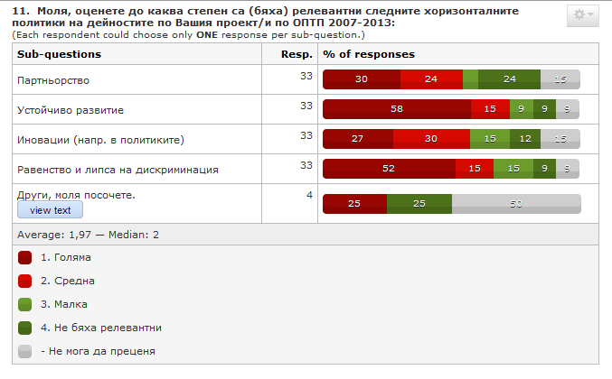
Фигура 16: Релевантност на хоризонталните принципи към ОПТП
Източник: онлайн въпросник
Само 30 % от запитаните са на мнение, че партньорството е силно релевантно за техните проекти, а 24 % го считат за средно релевантно.
Добра практика от друга страна-членка
По принцип подобни оперативни програми в други страни–членки на ЕС имат подкрепяща роля, което ги прави по-скоро инструмент за подпомагане на хоризонталните принципи, прилагани по останалите оперативни програми.
Добра европейска практика е създаването на Тематични мрежи, които да се финансират по ОПТП и да включват представители, работещи по различни оперативни програми, обединени по хоризонтални теми. Пример за Тематична мрежа, финансирана по ОПТП, има в Испания:
Име на проекта | Приблизителен бюджет в евро | Основна цел | Целева група
Мрежа по проблемите за равни възможности между жени и мъже и хора в неравностойно положение | 200 000 (за година, като сумата се променя в зависимост от обхвата и интензитета на работа на мрежата) | Координация на усилията за ефективно прилагане на един от най-важните хоризонтални принципи | Организации, представляващи интересите на жените.  Институти или асоциации, релевантни министерства, работещи в сферата на равните права и защита от дискриминация
Таблица 22: Пример за Тематична мрежа, финансирана по ОПТП в Испания
Като част от проекта към тази мрежа е създаден постоянен секретариат, който осъществява административната координация между участниците. Създадена е и постоянна работна група, която следи за изпълнението на поетите ангажименти от членовете на мрежата. Този пример може да е от полза, в случай че има свободни ресурси – човешки и финансови по ОПТА, които да се използват за такава пилотна инициатива.

Има ли значителни отклонения от поставените цели?
Целите на ОПТА са индиректно свързани с принципите на партньорство, равенство между половете и защита от дискриминация. Поради тази причина не са поставени конкретни цели по отношение на хоризонталните принципи и съответно не може да се определи дали има значителни отклонения от целите. По време на оценката не бяха установени нарушения на релевантните хоризонтални принципи, но както беше уточнено, поради отсъствието на достатъчно мониторингова информация и на конкретни цели, по-обширен отговор на този въпрос не може да бъде даден.

Оценка 4 - Анализ на приложимостта на системата за изпълнение и мониторинг

4.1. Подход

4.1.1. Събиране на информация
Използваните методи за събиране на информация в рамките на Оценка 4 са идентични както при останалите дейности, но фокусът беше върху функционирането на УО. Събирането на данни започна с кабинетно проучване, което включи преглед на следните типове документи:
- ОПТП – за установяване на основните елементи на системата за изпълнение и мониторинг на програмата;
- Наръчник на УО – за установяване на всички елементи на системата за изпълнение и мониторинг на програмата;
- Система за управление и контрол на ОПТП – за установяване на всички елементи на системата за изпълнение и мониторинг на програмата;
- Годишни доклади за изпълнението на ОПТП – за преглед на ключови елементи от приложимостта на системата;
- Годишни доклади за усвояването на средствата от Европейския съюз в Република България на парламентарната Комисия по европейските въпроси и контрол на европейските фондове (КЕВКЕФ) – за преглед на ключови елементи от приложимостта на системата;
- Предишни оценки – за идентифициране на изводи и препоръки по отношение на системата за изпълнение и мониторинг;
- Одитни доклади – за идентифициране на изводи и препоръки по отношение на системата за изпълнение и мониторинг.
Като се има предвид естеството на въпросите, на които трябва да отговори Оценка 4, основен източник на информация бяха експертите на самия УО. Бяха проведени интервюта с експертите на УО, на които беше обсъдено приложението на системата за изпълнение и мониторинг, както и възможни проблеми по време на изпълнението.
В допълнение, с цел да бъде събрана информация за реалното работно натоварване и извършените дейности, до всеки експерт на УО беше изпратен индивидуален spreadsheet. В табличен вид, експертите разпределиха годишното си натоварване при изпълнение на дейности по ОПТП.

4.1.2 Основни методи за анализ и приложението им
Както беше посочено, основните аналитични данни постъпиха до голяма степен от самите експерти на УО, като екипът оценители допълнително ги анализира. Постъпилите данни от индивидуалните интервюта с експертите в УО бяха структурирани и послужиха за основа на Workload анализ.
Освен интервютата и индивидуалните таблици (spreadsheets), за този тип анализ бяха предоставени данни като брой настоящи човешки ресурси и функции съгласно длъжностните характеристики.

4.2. Резултати от Оценка 4

Колко адекватна е структурата за изпълнение и мониторинг спрямо реалното работно натоварване и действително извършените дейности? Има ли значителни проблеми по време на изпълнението?
В настоящата оценка е направен анализ на натовареността на УО по дейности, който допълва резултатите от проект 0037-УО-1.4 Подпомагане на функциите на УО на ОПТП в процеса на изпълнение и наблюдение на програмата. В рамките на цитирания проект са разработени следните документи:
- Функционален анализ на УО и анализ на документите, регламентиращи структурата и функциите на УО;
- План за оптимизиране на структурата на УО на ОПТП; и
- Концепция за документална осигуреност на УО на УО на ОПТП.
Съгласно вариант 10 на Системата за управление и контрол на Оперативна програма „Техническа помощ“, от септември 2010 г., в Дирекция „Оперативна програма Техническа помощ“, която е Управляващ орган на програмата работят 11 души. Към момента на извършване на оценката от Дирекция ОПТП ни беше предоставена информация, че от юли 2012 г. щатът на УО е увеличен от 11 на 20 души. От тях двама са в дългосрочен отпуск, тоест понастоящем заетите са 18, от които 8 души са сътрудници по управление на европейски програми и проекти, съгласно ПМС 203/21.09.2010 г. От тях 4-ма са младши и 4-ма – старши сътрудници. Останалите човешки ресурси включват: 4-ма държавни експерти; 3-ма главни експерти; 3-ма младши експерти, старши експерт и директор.
Съгласно функциите, които изпълнява дирекцията, тя е разделена на две направления – програмиране и изпълнение и финансов мениджмънт, но няма обособени отдели (виж фигура 17).

ДИРЕКЦИЯ „ОПЕРАТИВНА ПРОГРАМА
„ТЕХНИЧЕСКА ПОМОЩ”
1

ПРОГРАМИРАНЕ
4
ФИНАНСОВО
УПРАВЛЕНИЕ
2

МОНИТОРИНГ
И КОНТРОЛ
3
ФИНАНСОВ
КОНТРОЛ
СЛУЖИТЕЛ
НЕРЕДНОСТИ
1
ПРОЕКТНИ
ПРЕДЛОЖЕНИЯ
3

КОМУНИКАЦИЯ И
КООРДИНАЦИЯ
2

ФИНАНСОВ
КОНТРОЛ
1
СЧЕТОВОДИТЕЛ
1

Фигура 17: Структура на Дирекция „ОПТП”
Източник: Информация от УО на ОПТП
Анкета за натовареността на заетите в УО
За целите на оценката беше разработена анкетна карта, която беше изпратена до всички служители на УО. Получени бяха отговори от 7 души - около 45 % от състава на дирекцията. Анкетата е съставена от следните въпроси:
1. Как бихте определили Вашето лично работно натоварване по конкретната дейност?
2. Смятате ли, че са достатъчни наличните в УО човешки ресурси за извършването на конкретната дейност?
На първия въпрос 5-има респонденти са отговорили, че са средно натоварени, 1 е слабо натоварен и 1 е с голямо натоварване по дейност Разработване и актуализация на процедури, наръчници и др. За същата дейност 4-ма от отговорилите считат, че човешките ресурси в УО са по-скоро недостатъчни, а 3-ма, че са по-скоро достатъчни. Тази дейност е хоризонтална и може да се очаква, че всички служители на УО участват в нея, затова тя е част от длъжностните характеристики на всички.
За дейност Предварителен контрол на процедури за възлагане на обществени поръчки 1 от анкетираните счита, че е с голямо натоварване, 2-ма са със слабо, 1 със средно, а 3-ма не са отговорили. По отношение на нуждата от още човешки ресурс в тази област 1 е отговорил, че са недостатъчни, 2-ма че са по-скоро недостатъчни, 1 – по-скоро достатъчни, 3-ма не са отговорили.
Като допълнителен коментар в анкетата е посочено, че само един служител е ангажиран с предварителния контрол на тръжните документи за възлагане на обществени поръчки. Това забавя контрола и увеличава риска от грешки. Ето защо е необходимо тази дейност да се извършва поне от няколко души, като за целта може да се използват съществуващите човешки ресурси или да се наеме още един сътрудник по управление на европейски програми и проекти, който да е с опит в тази сфера.
Въпреки че анкетираните се определят като слабо (3-ма) или средно (2-ма) ангажирани с Участие в оценителни комисии на получени оферти по ЗОП, болшинството считат, че наличните човешки ресурси в тази сфера са по-скоро недостатъчни (3-ма).
За дейност Наблюдение на цялостното изпълнение на проектите, включително чрез преглед на доклади, срещи, разговори с бенефициентите и т.н. трима от респондентите са отбелязали, че са с голямо натоварване и 3-ма считат, че човешките ресурси в тази сфера са недостатъчни. Това е знак, че има риск за качеството на извършваната дейност.
Мнозинството от отговорилите считат, че броят на експертите, които извършват проверки на място и изготвят доклади за това е по-скоро недостатъчен. Тази сфера е от съществено значение, тъй като при проверките на място могат да се установят пропуски, направени от бенефициентите и да се адресират своевременно. Ако служителите на УО са претоварени, то рискът от възможни пропуски се увеличава.
Като по-скоро недостатъчни се отчитат и човешките ресурси, ангажирани с Регистриране и анализ на данни по индикатори на проектно и програмно ниво, въпреки че, само един от отговорилите е с голямо натоварване по тази дейност. В тази сфера също е от ключово значение да има достатъчно и компетентни служители, тъй като отчитането на индикаторите, при положение, че те са реалистично заложени, дава ясна картина за изпълнението на програмата и подпомага вземането на управленски решения.
Аналогичен е и случаят с дейности - Подготовка на заседанията за КН и Провеждане и протоколиране на заседанията за КН, Оценка на риска, Счетоводно отчитане и контрол, за които, според болшинството от отговорилите, човешките ресурси са по-скоро недостатъчни. Първите две дейности са по-скоро административни и могат да се възложат на отделен експерт, който да подпомага останалите експерт в периодите между заседанията на КН. Останалите две са много специфични и важни и следва човешките ресурси, които ги изпълняват да имат достатъчно време, за да е качествена работата им.
По дейност Участие в изпълнението на проекти на УО като бенефициент по ОПТП 3-ма от отговорилите отчитат, че работят с голяма натовареност, 3-ма – със слаба, 1 – със средна, но 5-ма са на мнение, че човешките ресурси в тази област са недостатъчни.
Като достатъчни или по-скоро достатъчни са посочени човешките ресурси, ангажирани със следните дейности: Участие в семинари, обучения и др., Въвеждане/проверка на информация в ИСУН и други информационни системи; Дейности по информация и публичност; Координация на изготвянето и изпълнението на комуникационния план на ОПТП; Годишен доклад за напредъка на ОПТП и отразяване на коментари.
Разделени са мненията по дейност: Анализ на одитни доклади и отразяване на препоръките. Повечето от отговорилите посочват, че са със средна или голяма натовареност, но половината от тях считат, че човешките ресурси в УО са по-скоро достатъчни, а другата половина, че са по-скоро недостатъчни.
По дейност Изготвяне на месечни финансови отчети, доклади по сертификация и др. повечето от респондентите са с ниска натовареност, но отново половината смятат, че ресурсите са по-скоро недостатъчни, а другата половина - че са по-скоро достатъчни. В допълнителни интервюта с експерти на УО беше установено, че ресурсите за наблюдение и прогнозиране на цялостното финансово изпълнение на програмата са по-скоро недостатъчни.
Допълнителни трудности при изпълнението и мониторинга на програмата са идентифицирани и анализирани в Оценки 1 и 2.

Оценка 5 - До каква степен подкрепата, оказвана чрез ОПТП на административните органи подпомага усвояването на средствата по СКФ на национално ниво

5.1. Подход

5.1.1 Събиране на информация
Специфично за Оценка 5 е, че информацията, която е използвана за тази оценка вече до голяма степен беше събрана в рамките на Оценки 1-4. При провеждането на кабинетно проучване бяха използвани следните основни източници:
- ОПТП – за установяване на основните инструменти на оперативната програма;
- Насоки за кандидатстване – за установяване на основните инструменти на оперативната програма;
- Годишни доклади за изпълнението на ОПТП – за установяване на основните резултати по програмата;
- ИСУН – за установяване на основните дейности, които са получили финансиране в рамките на ОП;
- Годишни доклади за усвояването на средствата от Европейския съюз в Република България на парламентарната Комисия по европейските въпроси и контрол на европейските фондове (КЕВКЕФ) – за установяване на основните резултати по ОПТП, както и по останалите оперативни програми;
- Предишни оценки – за установяване на идентифицирани основни резултати по програмата;
- Доклади на бенефициентите, демонстриращи постигнати резултати с подкрепата на ОПТП.
Както беше посочено, онлайн въпросникът беше изпратен до всички бенефициенти по ОПТП, които изложиха своето виждане за постигнатите резултати по програмата. Постигнатите резултати и възможностите за тяхното оптимизиране бяха сред основните теми на фокус групите с бенефициенти и с експерти от УО.

5.1.2 Основни методи за анализ и приложението им
Използваните методи за изпълнение на ОП, както и основните дейности, които са получили финансирани в рамките на ОП вече до голяма степен бяха установени в рамките на Оценка 1. Чрез методите на дескриптивната статистика, резултатите от Оценка 1 бяха структурирани и допълнени за целите на Оценка 5.
Експертният анализ, който беше извършен в рамките на Оценка 5, подпомогна съпоставката между резултатите по програмата и очакванията/предложенията на бенефициентите. На базата на оценка на постигнатите резултати бяха идентифицирани потенциални проблемни области за постигане на целите на програмата.

5.2. Резултати от Оценка 5
Настоящият раздел има за цел да отговори на поставения в Техническото задание въпрос: „До каква степен подкрепата, оказвана чрез ОПТП на административните органи, които отговарят за координацията, контрола и прилагането на стратегическите инструменти – Централното координационно звено, Сертифициращия орган, Одитиращия орган, Управляващия орган и ЦИО подпомага усвояването на средствата по СКФ на национално ниво”. Изложението е сравнително кратко, тъй като косвено отговори на този въпрос са дадени в рамките на Оценка 1-3 и следва насочващите въпроси, които са включени в Техническото задание.

Какви са основните дейности, които са получили финансиране в рамките на ОП? Как са използвани методите за изпълнение и инструментите на ОП?
Идентифицирането на основните дейности (методи и инструменти), които са получили финансиране в рамките на ОП, е извършено на база на описаните в получените технически доклади дейности. Съответно стойностите са индикативни. В таблицата по-долу са представени идентифицираните основни типове дейности по ПО1:
Тип основни дейности получили финансиране по ПО1 | Брой | % от всички основни дейности
Участие в обучения | 17 | 21%
Организиране на обучения и семинари | 15 | 19%
Организиране на събития, работни групи, срещи, комисии и т.н. | 8 | 10%
Подпомагане на одитни дейности и проверки "място" | 10 | 12%
Извършване на оценки | 3 | 4%
Финансиране на основните месечни заплати и допълнителните възнаграждения | 7 | 9%
Закупуване на специализиран софтуер и офис техника | 4 | 5%
Назначаване на външни сътрудници по управление и изпълнение на европейски проекти | 4 | 5%
Разработване на аналитични документи | 13 | 16%
Общо | 81 | 100%
Таблица 23: Основни типове дейности по ПО1
По най-много проекти от ПО1 са финансирани дейности за участия в обучения, както и организирането на обучения и семинари. Въпреки това, както беше отбелязано в Оценка 1, именно броят на обученията и най-вече на участията в обучения на експерти от структурите-бенефициенти са сред индикаторите, по които потенциално могат да се очакват трудности при достигането на целевите стойности. Фактът, че това са водещите дейности, които получават финансиране, говори, че са предприети мерки за достигането на целевите стойности, но те трябва допълнително да се засилят.
Разработването на аналитични документи за нуждите на бенефициентите също са сред основните инструменти, които се финансират по програмата, както и провежданите одитни дейности и проверки „на място”.
По ПО2 не бе необходимо преброяването на отделните дейности, защото при тях няма повтаряемост, с изключение на обучителните дейности, които са предвидени по 4 от 6-те разгледани проекта. Фокусът върху обученията за потребители на ИСУН и обучения на обучители е напълно правилен от гледна точка на това, че все още не са достигнати целевите стойности на индикаторите за „брой обучения” и „брой обучени” за работа с ИСУН. Същото се отнася и до предвидените дейности за поддържане и обновяване на информационната среда за работа на ИСУН, тъй като все още не е достигната устойчиво целевата стойност на индикатора „продължителност на периода, през който ИСУН не е използваема”. Като цяло, всички дейности по ПО2 са свързани с обучения и развиването и поддържането на ИСУН, което напълно отговаря на целите на приоритетната ос.
В таблицата по-долу са представени основните дейности по ПО3.
Тип основни дейности получили финансиране | Брой | % от всички извършени дейности
Създаване на информационен център | 28 | 39%
Организиране на информационни събития | 33 | 46%
Разработване и поддържане на информационен портал | 2 | 3%
Организиране на обучения | 4 | 6%
Разработване на макроикономически модел | 1 | 1%
Разработване на аналитични документи | 4 | 6%
Общо | 72 | 1
Таблица 24: Основни типове дейности по ПО3
Както може да се очаква, основните дейности, които са получили финансиране по ПО3 са свързани с разпространяване на информация за европейските фондове, като създаване на информационни центрове и организиране на информационни събития. Специфични за тази приоритетна ос са дейностите по разработване и поддържане на информационния портал (eufunds.bg) и разработването на макроикономически модел. Организирането на обучения и разработването на аналитични документи са дейности, които са хоризонтални и за трите приоритетни оси на програмата.
В таблицата по-долу са конкретизирани данните за статута и бюджета (в лв.) на проектите на Централното координационно звено, Сертифициращия орган, Одитиращия орган, Управляващия орган и ЦИО.
Бенеф. | Общо  одобрени бюджети | Средно на проект | Приключ.  оконч. | Изпълн. | В изпълн. | Прекратен /  оттеглен / отхвърлен | В оценка
ЦКЗ | 59 156 199,10 | 1 848 631,22 | 4 | 2 | 17 | 7 | 2
СО | 4 654 414,50 | 517 157,17 | 4 |  | 3 |  | 2
ОО | 18 304 528,00 | 1 830 452,80 | 1 | 1 | 5 | 3
УО | 6 975 133,82 | 435 945,86 | 7 | 1 | 8
ЦИО | 15 226 270,43 | 1 171 251,57 | 7 |  | 5 | 1
Таблица 25: Одобрени средства за ЦКЗ, СО, ОО, УО и ЦИО
Източник: Регистър на проектни предложения
Най-много средства са били одобрени за проекти на ЦКЗ, което е напълно очаквано с оглед на това, че Централното координационно звено изпълнява най-много дейности свързани с усвояването на средствата по СКФ на национално ниво. Съответно ЦКЗ е и бенефициентът с най-голям брой проекти, повечето от които са в изпълнение. Средният размер на бюджетите на проектите на ЦКЗ също е най-голям. Средствата по ОПТП са използвани за проекти за обучения, разработване на аналитични документи, възнаграждения, доставка на оборудване, разработване на ИСУН, провеждане на КН на НСРР и др.
От разгледаните институции на централно ниво, СО има най-малко проекти, но до момента демонстрира най-голяма ефективност при реализирането им – 4 от общо 7 одобрени. Със средствата по ОПТП са финансирани проверки „на място”, разработване на аналитични документи, обучения, възнаграждения и доставка на оборудване/софтуер.
Средствата одобрени за ОО са около 4 пъти повече от одобрените средства за СО, но следва да се има предвид, че над 5 млн. лв. от одобрените бюджети са на проекти, които са прекратени или оттеглени. Инструментите на ОПТП са използвани главно за извършване на одити, разработване на аналитични документи, обучения, възнаграждения и доставка на оборудване/софтуер.
Средният бюджет на проектите на УО е най-малък в сравнение с останалите бенефициенти от централната администрация, което говори за сравнителна ефикасност на проектите на УО. Също така половината от проектите на УО вече са приключили. Инструментите на ОПТП са използвани най-вече за разработване на аналитични документи, оценки, обучения за УО и бенефициентите и възнаграждения.
След ЦКЗ, ЦИО е бенефициентът с най-голям размер на одобрените средства за проекти (като не се имат предвид бюджетите на прекратените проекти на ОО). Средствата са използвани съгласно една от основните цели пред ЦИО – предоставяне на информация на широката общественост, като включват най-вече мерки за осигуряване на информация и публичност, включително чрез изграждане на областни информационни центрове. Повече от половината проекти на ЦИО вече са приключени.
Участниците в проведената фокус група с гореспоменатите административни органи посочиха, че в настоящия програмен период те не биха могли да функционират без подкрепата по ОПТП, тъй като тя покрива много голяма част от разходите им. По програмата се разработва и поддържа ИСУН, без който също не биха могли да се усвояват средства по СКФ. Чрез ОПТП се преодоляват традиционни ограничения на националния бюджет и се финансират дейности с голяма добавена стойност, като обучения в чужбина и обмяна на опит с чуждестранни експерти, както и закупуване на съвременна техника и софтуер.
Цялостната положителна оценка на участниците във фокус групата към приноса на програмата за усвояване на средствата по СКФ на национално ниво се потвърди и от резултатите от онлайн въпросника. На въпроса „Считате ли, че в резултат на предоставената финансова помощ по ОПТП изпълнявате функциите подкрепени от програмата по-ефективно?” положителен отговор са дали всички анкетирани, като „Да” са отговорили 57%, а 37% са отговорили „По-скоро „Да”. Както е видно от графиката по-долу, според респондентите, с най-голям принос за укрепване на необходимия капацитет в организациите бенефициенти са обученията:
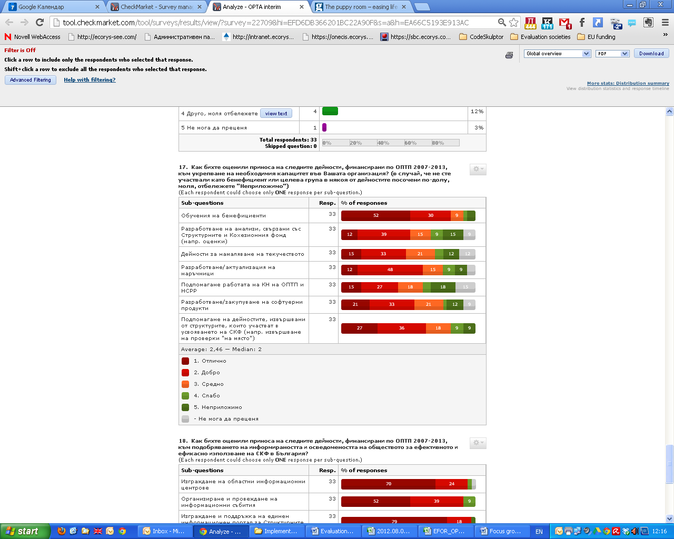
Фигура 18: Принос на ОПТП за повишаване на адм. капацитет
Източник: Онлайн въпросник
Други дейности с висока добавена стойност, идентифицирани от бенефициентите, са Подпомагане на дейностите, извършвани от структурите, които участват в усвояването на СКФ (напр. извършване на проверки "на място") и разработването/закупуването на софтуерни продукти.
На фокус групата беше уточнено, че макар текучеството на служители да зависи до голяма степен от външни фактори, заплащането продължава да бъде метод за намаляването му, особено в сферата на високите технологии, където разликата в заплащането между държавния и частния сектор е най-значима.
В допълнение, към анализа в рамките на настоящата оценка, следва да се имат предвид и резултатите от проведения „Анализ и оценка на процедурите за отпускане на безвъзмездна финансова помощ и критериите за подбор на проекти, използвани по седемте оперативни програми”. В Окончателния доклад по проекта, от юни 2012 г., е посочено, че чрез ОПТП се осигурява правилното функциониране на структурите за координация, финансово управление и одит. В доклада също е посочено, че чрез „осигуряване на стабилност, обучение и техническа експертиза на служителите на отговорните структури в управлението на средствата от ЕС, ОПТП съдейства за повишаване темпа на усвояване и ефекта от помощта на ЕС.”
На базата на направения документален и статистически анализ на финансираните по ОПТП дейности на административните органи, които отговарят за координацията, контрола и прилагането на стратегическите инструменти (ЦКЗ, СО, ОО, УО и ЦИО), както и на резултатите от онлайн въпросника и фокус групата, може да се направи извод, че програмата до голяма степен подпомага усвояването на средствата по СКФ на национално ниво.

Необходима ли е промяна или адаптиране с цел по-добро постигане на заложените резултати?Необходима ли е промяна в инструментите с цел повишаване ефективността на подкрепата за постигане на повече умения и по-високи компетенции на администрацията, ангажирана с координацията и управлението на ОП и НСРР?
В раздела по-горе беше представен приносът и инструментите на ОПТП за подпомагане на усвояването на средствата по СКФ. С оглед на това, че приносът на програмата към бенефициентите е оценен положително от самите бенефициенти, не могат да се идентифицират множество възможности за сериозни подобрения в ефективността на подкрепата по ОПТП и съответно за повишаване на компетенциите на администрацията.
Постигането на заложените резултати по програмата е въпрос, който е разгледан в детайли в Оценка 1 и Оценка 2. По отношение на административните органи, които отговарят за координацията, контрола и прилагането на стратегическите инструменти, един от съществените резултати, които все още не са постигнати, е свързани с доразвиването и поддръжката на ИСУН, както и с обученията за работа със системата. Продължителност на периода, през който ИСУН не е използваема и Индекса на удовлетвореност на потребителите от ИСУН са индикатори, чиито целеви стойности все още не са постигнати. Забавено е също така разработването на помощната система (HelpDesk). На фокус групата бяха установени три причини за забавянията в постигането на заложените резултати:
- Късното разработване на някои от проектите за развитие на ИСУН;
- Честа необходимост от промени в системата заради промени в европейската/националната нормативна рамка – възможно решение на този проблем е да се използва практиката в други европейски страни системата да се обновява 2 пъти годишно;
- Проблеми с инвестиции в инфраструктура (помещения) необходима за функционирането на ИСУН, които не могат да бъдат покрити по ОПТП – за преодоляването на тази трудност е необходима по-добра координация между институциите и установяване на границите на допустимите разходи преди одобрението на конкретните проекти.
Колкото до въпроса за подкрепата за постигане на повече умения и по-високи компетенции на администрацията, възможностите за подобрения са свързани с увеличаване на броя на обученията и на обучените по ПО1 и ПО2 (ИСУН). Трудностите са различни за двете приоритетни оси.
По отношение на ПО1 трудностите при получаване на повече умения и по-високи компетенции на администрацията чрез обучения е в по-голяма степен проблем не на предлагането на обучения, а на натовареността на служителите на бенефициентите, които не могат да вземат участие в тях поради други служебни ангажименти.
По ПО2 въпросът за обученията и повишаване на компетенциите е свързан по-скоро с предлагането, поради забавянето на организирането на обученията. Както беше установено и на фокус групата, до момента обученията за потребителите на ИСУН са недостатъчни. Съответно техният брой и обхват трябва да бъде увеличен, а за следващия програмен период е от първостепенна важност обученията да бъдат проведени по-рано.
С цел да се преодолеят трудностите по разработването и обученията по ИСУН, разработването на системата за следващия програмен период трябва да започне възможно най-рано. Системата трябва да се базира на задълбочено отчитане на нуждите на потребителите и на „научените уроци” в настоящия период. В рамките на настоящата оценка (чрез фокус групата и експертен анализ) бяха идентифицирани, например следните възможности за подобрения в системата:
- Подобряване на навигацията в системата;
- Разработване на по-интуитивен интерфейс („user-friendliness”);
- Разширяване на възможностите за предоставяне на автоматични справки;
- Улесняване и разширяване на възможностите за прикачване на файлове в системата.
Други, идентифицирани в рамките на оценката, възможности за повишаване на ефективността на подкрепата за постигане на повече умения и по-високи компетенции на администрацията, ангажирана с координацията и управлението на ОП и НСРР, са представени по-долу:
- Обучения в сферата на хоризонталните принципи (разгледани в Оценка 3);
- Допълнителна техническа помощ за системите от индикатори по отделните ОП – досегашните оценки на системите от индикатори на Оперативните програми показват, че са необходими промени в дефинициите и заложените стойности на индикаторите (например предходните оценки по ОПТП, Оценката на системата от индикатори на ОП „Транспорт”, Междинната оценка на ОП „Административен капацитет” и Междинната оценка на ОП „Регионално развитие”). В този смисъл въпросът за индикаторите е съществен за всяка ОП, както и за изпълнението на НСРР и следва да получи специално внимание на национално ниво за следващия програмен период.
- Оценки по няколко ОП едновременно, метаоценки и повишаване на административния капацитет за извършване на оценки – извършването на подобни оценки по различни теми (например посочените по-горе хоризонтални принципи и системи от индикатори) има значителна добавена стойност, тъй като предоставят нови перспективи и възможности за сравнение между отделните програми. Метаоценките (оценка и групиране на основни анализи, изводи и препоръки от предходни оценки) са ефикасни методи за получаване на аналитична информация от гледна точка на необходимите ресурси. Повишаването на административния капацитет в УО на различните ОП в сферата на провеждането на оценки би било удачно от гледна точка на използването на сравнително нови специфични методи за оценка, като например контрафактологични техники, което се насърчава от ЕК.
- Възможности за обмяна на опит между УО и бенефициенти по различни програми – канализирани методи (напр. бази данни, работни срещи и семинари) за постоянна обмяна на информация и добри практики извън (СКУСЕС) биха могли да подпомогнат значително управлението и изпълнението на ОП.
- Насоки за Оценка на риска – оценката на риска е метод, който се прилага при изпълнението на всички ОП на различни нива (УО, МЗ и бенефициенти). Самите методологии за оценка на риска са различни и не стъпват на една и съща база. Предоставянето на методологически насоки за оценката на риска на различните УО би могло да уеднакви до разумна степен настоящите методологии и да подобри процесите по управление и наблюдение на риска.
- Координация между проектите по отделните ОП – проект по ОПТП, който си поставя такава цел на оперативно ниво е настоящият проект на ДАЗД. На проекта би следвало да се гледа като на пилотен и ОПТП да финансира сходни инициативи за подобряване на координацията между проекти по различни ОП.

IV.Изводи и препоръки
Настоящият раздел резюмира основните изводи и препоръки, които са идентифицирани в рамките на проведената средносрочна оценка. Те са структурирани по отделните теми на оценката (1-5).

Оценка 1 - Оценка на резултатите от изпълнението на ОПТП и на резултатите от предишни оценки
Като цяло препоръките от предходните оценки са приети и изпълнени - oт общо 23 препоръки 12 са приети и изпълнени, 4 са частично изпълнени, 4 не са изпълнени, 1 не е приета, и 2 са определени от УО като неприложими. Важно е да се отбележи, че три от неизпълнените препоръки се отнасят до системата от индикатори на програмата. Към момента на извършване на настоящата оценка, УО на ОПТП не е предприел действия за пълна промяна на индикаторите, като причината за това решение е напредналият стадий на програмата, както и трудностите при събиране на нова информация за постигнатите резултати по вече приключени проекти. В следващия програмен период системата от индикатори следва да се подобри значително.
Укрепването на капацитета на УО за предварителен контрол по Закона за обществените поръчки (ЗОП) е идентифицирано като необходимост от предходната оценка на ОПТП. И в настоящия момент на практика в Дирекция „Оперативна програма „Техническа помощ“ има само двама служители, които извършват предварителен контрол на тръжните документи. С оглед на натовареността на служителите и на важността на този елемент от изпълнението на проектите по ОПТП, необходимо е този капацитет да се засили.
Повече от половината от одобрените проекти по ОПТП все още са в процес на изпълнение, съответно изпълнението на техните целеви стойности не може да бъде оценено преди приключването им. Въпреки че изпълнението на програмата не е приключило, за редица индикатори стойностите вече са достигнати, а някои от целевите стойности са надвишени.
В рамките на ПО1 под въпрос е достигането на целевите стойности на индикаторите, свързани с текучеството и средния брой участия на експерти от структурите-бенефициенти в обучения. Индикаторът „Брой организирани обучения [за работа с ИСУН]” по ПО2 бележи най-голямо изоставане от целевите стойности. Повечето целеви стойности по ПО3 вече са постигнати и към момента не се очакват проблеми с постигането на останалите целеви стойности. Единствено под въпрос е постигането на целевите стойности на индикатор „7. Процент на гражданите, които са информирани за кохезионната политика на ЕС и СКФ”.
Както беше посочено, има редица трудности при промяната на системата от индикатори, когато се изисква събиране на данни със задна дата. Заради трудностите при отчитането и изчислението на някои от индикаторите следва да се разработи конкретна методология за изчислението им, както и да се разработи база данни с напредъка на индикаторите.
Договарянето на средствата по ОПТП се движи с много добри темпове. В периода 2009-2010 г. договарянето нараства с малки темпове, като това се дължи най-вече на преструктурирането на УО и бенефициентите в същия период. От началото на 2011 г. се наблюдава рязко покачване на договарянето, като към 30.09.2012 г. са договорени 68,35% от предвидените средства. Въпреки това на базата на данните и съответните прогнози чрез ЕФОР, може да се заключи, че през 2013 г. има съществен риск от автоматично освобождаване на средства. Съгласно прогнозите, ако не се ускори сертифицирането, над 15 млн. лева са застрашени от автоматично освобождаване през 2013 г.
Сертифицирането не е с еднакви темпове по различните приоритетни оси и анализът на финансовия напредък чрез модела ЕФОР потвърждава необходимостта от прехвърляне на средства от ПО2 и ПО3 към ПО1. Това е една от мерките за предотвратяване на автоматично освобождаване през 2013 г., която беше предложена на заседанието на КН на ОПТП през ноември 2012 г.

Оценка 2 - Оценка на съответствието
Включването на нови бенефициенти по програмата говори за гъвкавост при изпълнението й. Сред настоящите бенефициенти и целеви групи не са включени НПО. В тази връзка, с оглед на целите на ОПТП и по-конкретно подпомагането на местните администрации в усвояването на средства по програми на ЕС, одобреното на последния КН на ОПТП включване на НСОРБ като бенефициент на програмата е напълно логично.
Направеният преглед на стратегическите документи показва, че стратегията на ОПТП до голяма степен следва релевантните стратегически документи, включително и водещият европейски стратегически документ за периода 2014-2020 – Общата стратегическа рамка. В този смисъл, в рамките на оценката не беше идентифицирана нужда от промяна в цялостната стратегия на програмата.
Въпреки това, ОПТП 2007-2013 г. има сравнително стеснен обхват на фона на други сходни програми. Поради тази причина, през следващия програмен период се препоръчва към настоящите по-скоро поддържащи функции на ОПТП, в смисъл на осигуряване на функционирането на органи като ЦКЗ, ОО и СО, да се допълнят канализирани координиращи функции и мрежи за обмяна на опит между отделните ОП. Допустимите бенефициенти по ОПТП също са сравнително ограничени и се препоръчва увеличаването им. В бъдеще ОПТП следва да бъде отворена, гъвкава и широкообхватна по отношение на дейностите, което ще й позволи да се справи с бързо променящите се нужди и среда на седемгодишния програмен период.
Сред идентифицираните в рамките на оценката най-важни фактори за успешно изпълнение на проектите по ОПТП са:
- Опит при управлението и изпълнението на европейски проекти;
- Опит на екипа в провеждането на процедури по ЗОП;
- Ресурси за изпълнението на проекта.
Като най-релевантни на нуждите на бенефициентите се открояват следните цели/дейности на ОПТП:
- осигуряването на функционирането на ИСУН;
- обученията за работа с ИСУН;
- развитието на човешките ресурси;
- по-нататъшното развитие на капацитета на структурите за координиране, програмиране, наблюдение, управление, контрол и сертифициране на разходи и одит и за ефективно оценяване на използването на СКФ;
- осигуряването на лесен и прозрачен достъп до информация относно цялостния процес на усвояване, управление, наблюдение и контрол на ресурсите по СКФ на ЕС;
- подпомагане на създаването и функционирането на 28 информационни центъра за кохезионната политика в България.
Общият извод от оценката е, че всички цели и съответно форми на подкрепа по ОПТП са релевантни на нуждите на бенефициентите и целевите групи, като това в най-голяма степен се отнася до дейностите свързани с ИСУН.

Оценка 3 - Оценка на целите по хоризонталните политики
Настоящата оценка на прилагането на хоризонталните принципи потвърди изводите от други оценки на ОП , включително на ОПТП, че до голяма степен има обща липса на разбиране и ясно установени механизми за прилагане на хоризонталните принципи. Въпреки това, в рамките на оценката не беше идентифицирано провеждането на обучения по хоризонталните политики нито на местно, нито на централно ниво, което не спомага за прилагането на хоризонталните политики като цяло. Необходимо е разработването и разпространението на достатъчно ясни насоки на национално ниво за прилагането на хоризонталните принципи.
Бенефициентите по ОПТП не разполагат с достатъчно насоки за прилагане на хоризонталните политики по ОПТП и съответно в следващия програмен период Управляващият орган (УО) следва да включи в Наръчника на бенефициента разяснения за прилагане и отчитане принципите на партньорство, равни права и защита от дискриминация.
В докладите за напредък се отчитат само индикаторите по брой жени/мъже, което не е достатъчно основание за липса на дискриминация, която експертите от УО трябва да удостоверят. Съответно във формулярите на докладите за напредък, в следващия програмен период, се препоръчва да се добави точка „Хоризонтални политики“, в която бенефициентите кратко да описват приложените принципи на партньорство и/или равни права и защита от дискриминация за интервенции, за които са валидни. Получената информация за прилагането на хоризонталните принципи (партньорство, равни права и защита от дискриминация) следва да се обобщава и включва в годишния доклад за изпълнение на ОПТП.
С оглед на гореизложеното, процесът на подобряване на отчитането на спазването на хоризонталните политики обхваща следните основни стъпки:
- Разработване и разпространение на ясни насоки на национално ниво
- Обучения за прилагане на хоризонталните принципи
- Промяна в Наръчника на бенефициента
- Промяна във формулярите на докладите за напредък
- Обобщаване и включване на информация за хоризонталните принципи в годишния доклад за изпълнение на ОПТП
Пълното и последователно изпълнение на всяка една от тези стъпки изисква време и може да бъде постигнато през следващия програмен период.

Оценка 4 - Анализ на приложимостта на системата за изпълнение и мониторинг
Резултатите от извършената оценка показват, че за част от дейностите, извършвани от УО има нужда от допълнителни човешки ресурси или преразпределение на задълженията вътре в УО. По-конкретно, следва да се засили капацитетът в следните области:
- предварителен контрол на документации за участие в процедури за възлагане на обществени поръчки (което потвърждава извода от Оценка 1);
- оценка на риска и проверки на място;
- наблюдение и прогнозиране на цялостното финансово изпълнение на програмата;
- наблюдение на проекти и отчитане на индикатори.
Както и при останалите бенефициенти по ОПТП, натовареността на служителите затруднява изпълнението на проектите на УО, които са финансирани по програмата. Това също показва, че броят на служителите, които участват в управлението/изпълнението на проектите на УО на ОПТП не е достатъчен.

Оценка 5 – Принос на ОПТП към усвояването на средствата по СКФ на национално ниво
Приносът на програмата към усвояването на средствата по СКФ е оценен положително от самите бенефициенти. Поради тази причина оценката идентифицира ограничен брой възможности за подобрения в ефективността на подкрепата по ОПТП и съответно за повишаване на компетенциите на администрацията. Повечето от тези възможности са обвързани със системата ИСУН.
Все още е необходимо подобряването на ИСУН и провеждането на обучения за потребителите. Идентифицираните основни причини за забавянията в постигането на заложените резултати по отношение на системата са свързани с:
- Късното разработване на някои от проектите за развитие на ИСУН;
- Честата необходимост от промени в системата заради промени в европейската/националната нормативна рамка
- Проблеми с инвестиции в инфраструктура (помещения), необходима за функционирането на ИСУН, които не могат да бъдат покрити по ОПТП
С цел да се преодолеят трудностите по разработването и обученията по ИСУН, разработването на системата за следващия програмен период трябва да започне възможно най-рано. Системата трябва да се базира на задълбочено отчитане на нуждите на потребителите и на „научените уроци” от настоящия период.
Други възможности за повишаване на ефективността на подкрепата за постигане на повече умения и по-високи компетенции на администрацията, ангажирана с координацията и управлението на ОП и НСРР, са посочени по-долу. Следва да се има предвид, че те се отнасят по-скоро за следващия програмен период:
- Допълнителна подкрепа при разработването и функционирането на системите от индикатори по отделните ОП;
- Оценки по няколко ОП едновременно, метаоценки и повишаване на административния капацитет за извършване на оценки;
- Канализирани (структурирани) възможности за обмяна на опит между УО и бенефициенти по различни програми;
- Насоки за Оценка на риска по всички ОП.
В допълнение, изводите и препоръките от проведената оценка са обобщени в таблицата по-долу. Таблицата включва също препратки към отделни раздели на доклада, както и индикативна тежест на препоръките (1 – „голяма тежест”, 3 – „малка тежест”).

№ | Извод | Препоръка | Препратка към доклада | Тежест на препоръката
 | - Една от препоръките на предходните оценки е – “Укрепване на капацитета за работа по ЗОП”, но на практика в Дирекция „Техническа помощ“ има само двама служители, които извършват предварителен контрол на тръжните документи | УО да предприеме действия за укрепване на капацитета за извършване на предварителен контрол на документации за участие в процедури за възлагане на обществени поръчки, като разгледа следните възможности:  - назначаване на поне още един експерт;  - друг експерт от УО също да има задължение да изпълнява функции по отношение на предварителния контрол; или  - ангажиране на външни експерти в сферата на обществените поръчки | Оценка 1 и Оценка 4 | 1
 | - По ОПТП 2007-2013 г. има наличие на индикатори с достигнати целеви стойности над 100% (най-вече по ПО 3)  - В същото време има трудности с достигането на някои целеви стойности - най-вече индикаторите свързани с обучения и обучения за работа с ИСУН | - Увеличаване на броя на обученията и засилване на активното участие на експертите на бенефициентите  - Продължаване на активните мерки за повишаване на броя на обученията за работа с ИСУН | Оценка 1 | 2
 | - В системата от индикатори някои индикатори не са достатъчно ясни и измерими | - Следва да се разработи конкретна методология за изчислението на индикаторите. По този начин ще се избегнат част от трудностите при отчитането им.  - Изграждане на база данни (напр. таблица в Excel) с напредъка по постигането на целевите стойности на индикаторите, която да се актуализира на 6 месеца, с първа актуализация през декември 2013 г. | Оценка 1 | 1
 | - Системата от индикатори се състои от индикатори за продукт и резултат. В нея, обаче, са включени индикатори, които на практика са индикатори за вложени ресурси. | Следните индикатори би следвало да отпаднат от системата от индикатори:  - Плащане по ОПТП от предвидените за целта средства  - Сертифицирани разходи по ОПТП спрямо всички разходи по програмата, предоставени за сертификация | Оценка 1 | 2
 | - На базата на данните и съответните прогнози чрез ЕФОР, може да се заключи, че през 2013 г. има съществен риск от автоматично освобождаване на средства. | - Освен предвидените и изпълнявани мерки за повишаване на договарянето на средства, УО следва да предприеме текущи мерки за ускоряване на дейностите по проектите на бенефициентите, както и да поддържа високи темпове на верификацията и сертификацията на средства, включително чрез извънредна сертификация | Оценка 1 | 1
 | - Анализът на финансовия напредък потвърждава идентифицирания от УО недостиг на средства по ПО1. | - Препоръчва се недостигът на средства по ПО1 да се покрие от ПО2 и ПО3.  - С цел улесняване на наблюдението и прогнозите за финансовото изпълнение на ОПТП, се препоръчва да се използва модел за финансови прогнози, като например разработеният в рамките на оценката модел. Следва да се има предвид, че тази препоръка може да бъде изпълнена единствено, ако преди това се осигури необходимият капацитет за наблюдение и прогнозиране на цялостното финансово изпълнение на програмата (вж. препоръка 7). | Оценка 1 | 1
 | - За част от дейностите, извършвани от УО, има нужда от допълнителни човешките ресурси или преразпределение на задълженията вътре в УО | Да се осигури необходимият капацитет/човешки ресурси в УО за извършване на следните дейности чрез осигуряване на външна или вътрешна експертиза:  - предварителен контрол на документации за участие в процедури за възлагане на обществени поръчки  - оценка на риска и проверки на място  - наблюдение и прогнозиране на цялостното финансово изпълнение на програмата  - наблюдение на проекти и отчитане на индикатори;  - управление на проекти по ОПТП, по които УО е бенефициент. | Оценка 4 | 1
Таблица 26: Основни изводи и препоръки от оценката
Няколко препоръки на настоящата оценка се отнасят до следващия програмен период 2014-2020 г. Поради факта, че не е обявено публично официално решение за това дали в следващия програмен период ще бъде финансирана нова оперативна програма „Техническа помощ”, тези изводи и препоръки са изведени в отделна таблица. Съответно отчитането на посочените по-долу препоръки следва да бъде извършено в случай, че се разработи нова ОПТП или в друга оперативна програма се включат дейности, за които препоръките биха били приложими.
В таблицата са добавени и препоръки, чието изпълнение не е изцяло в контрола на УО на ОПТП и изисква координация с други страни (бенефициенти).
С оглед на гореизложеното, следната таблица с препоръки има условен характер.
№ | Извод | Препоръка | Препратка към доклада | Тежест на препоръката
 | - Една от специфичните препоръки от предходните текущи оценки - промяната на системата от индикатори, не е изпълнена, поради напредналия стадий на изпълнение на ОПТП | - В следващия програмен период системата от индикатори следва да бъде значително подобрена, като основа за това могат да бъдат препоръките в настоящия доклад и в предходните оценителни доклади | Оценка 1 | 2
 | - Събирането на данни за някои от индикаторите по ПО2 и ПО3 е проблематично, тъй като е обвързано с изпълнението на проекти и договарянето с външни изпълнители. | С цел наличие на актуална информация по всички индикатори по ОПТП би следвало:  - да се ускори подаването/одобрението на съответните проектни предложения, които са единствен източник на информация за постигането на стойностите на даден индикатор (напр. „Процент на гражданите, които са информирани за кохезионната политика на ЕС и СКФ и „Среден брой осъществени връзки с уеб-сайта на месец”);  - да се проведат процедури за избор на изпълнители, които да следят за изпълнението на индикаторите, по които няма налична информация; или  - да се предвидят възможности за отчитане на индикаторите без външни изпълнители. | Оценка 1 | 2
 | - ОПТП 2007-2013 г. има ограничен обхват в сравнение със сходни програми в други страни-членки на ЕС.  - Като цяло мерките за укрепване на капацитета на ЦКЗ имат отношение и към осигуряването на съгласуван подход към техническата помощ с ОП и с помощта от ЕЗФРСР, EФР, ЕИБ и други финансови инструменти, но в рамките на оценката не бяха установени конкретни дейности в съответствие с тази цел. | През следващия програмен период се препоръчва:  - към настоящите по-скоро поддържащи функции на ОПТП, да се допълнят канализирани координиращи функции и мрежи за обмяна на опит между отделните ОП.  - програмата да има по-широк кръг допустими бенефициенти и списъкът от допустими бенефициенти да се разглежда като индикативен | Оценка 2 | 3
 | - Нуждата от развитие на административния капацитет в областта на хоризонталните политики е идентифицирана още в началото на програмния период  - В програмите за обучения по ПО1 като цяло няма конкретни модули посветени на хоризонталните политики и съответно не са провеждани такива обучения на централно и местно ниво | - ЦКЗ да организира специфични обучения, посветени на хоризонталните политики | Оценка 3 | 1
 | - По ОПТП е разработено “Практическо ръководство за прилагане и оценка на хоризонталните политики и принципи на ЕС”, но е необходимо да се преразгледа | - Разпространяване на документа и включване в него на повече конкретни стъпки по отношение на това как да се прилагат хоризонталните политики на ниво проект и програма | Оценка 3 | 2
 | - Бенефициентите нямат достатъчно конкретни насоки за прилагане на хоризонталните политики по ОПТП. | - В Наръчника на бенефициента по ОПТП да се включат разяснения за прилагане и отчитане принципите на партньорство, равни права и защита от дискриминация. | Оценка 3 | 3
 | - Бенефициентите по ОПТП не предоставят достатъчно информация за прилагането на хоризонталните принципи.  - В Годишните доклади на УО информацията за прилагането на хоризонталните принципи е недостатъчна | - Във формулярите на докладите за напредък се препоръчва да се добави точка „Хоризонтални политики“, в която бенефициентите да описват приложените принципи на партньорство и/или равни права и защита от дискриминация  - В Годишните доклади да се обръща специално внимание на прилагането на релевантните хоризонтални принципи | Оценка 3 | 2
 | - В разработването/поддръжката и обученията по ИСУН се наблюдават забавяния в постигането на целевите стойности на индикаторите. | - Разработването на ИСУН за следващия програмен период трябва да започне възможно най-рано, като системата трябва да се базира на задълбочено отчитане на нуждите на потребителите и на „научените уроци” в настоящия период. | Оценка 5 | 1
 | - В следващия програмен период има възможности за по-голяма ефективност на подкрепата за постигане на повече умения и по-високи компетенции на администрацията, ангажирана с координацията и управлението на ОП и НСРР | В следващия програмен период се препоръчват следните дейности по ОПТП:  - Допълнителна техническа помощ за системите от индикатори по отделните ОП;  - Оценки по няколко ОП едновременно, метаоценки и повишаване на административния капацитет за извършване на оценки;  - Канализирани (структурирани) възможности за обмяна на опит между УО и бенефициенти по различни програми;  - Насоки за Оценка на риска по всички ОП. | Оценка 5 | 3
Таблица 27: Изводи и препоръки от оценката, които се отнасят до следващия програмен период и/или до други институции

Приложения

Списък на основните прегледани документи
№ | Наименование на документа
 | Предварителна оценка на Оперативна програма “Техническа помощ” на Република България за периода 2007-2013 г..
 | Годишен доклад за изпълнението на Оперативна програма „Техническа помощ” за 2007 г.
 | Годишен доклад за изпълнението на Оперативна програма „Техническа помощ” за 2008 г.
 | Годишен доклад за изпълнението на Оперативна програма „Техническа помощ” за 2009 г.
 | Годишен доклад за изпълнението на Оперативна програма „Техническа помощ”за 2010 г.
 | Годишен доклад за изпълнението на Оперативна програма „Техническа помощ” за 2011 г.
 | Годишен доклад за усвояване на средствата от Европейския съюз в Република България 2011 г.
 | Често допускани грешки/нарушения по ЗОП при изпълнението на проекти, финансирани по ОПТП
 | Комуникационен план на Оперативна програма„Техническа помощ” 2007-2013
 | Насоки за кандидатстване по процедура без определен срок за кандидатстване за директно предоставяне на безвъзмездна финансова помощ по ОПТП
 | Анализ на напредъка и ефективността от изпълнението на дейности по ОПТП, съответствие с целите на програмата, оценка на очакваното въздействие от средствата на ОП за периода 2007 – 2008 г.
 | Анализ на напредъка и ефективността от изпълнението на дейности по ОПТП, съответствие с целите на програмата, оценка на очакваното въздействие от средствата на ОП за периода 2007 – 2009
 | Анализ на цялостната рамка за изпълнение на ОПТП
 | Одитен доклад за извършен одит на ОПТП за периода от 01.01.2007 г. до 31.12.2010 г.
 | Доклад за резултатите от проверка за изпълнението на препоръките по одитен доклад № 0300001810 за извършен одит на ОПТП за периода 2007-2010 г.
 | Констатации и препоръки от други одити
 | Оперативна програма „Техническа помощ”2007-2013 г.
 | План за действие за изпълнение препоръките от оценка„Анализ на напредъка и ефективността от изпълнението на дейности по ОПТП,съответствие с целите на програмата, оценка на очакваното въздействие от средствата на ОП” за периода 2007-2008 г.
 | План за действие на дадените препоръки в окончателен доклад за анализ на напредъка и ефективността от изпълнението на дейности по ОПТП в периода 2007-2009
 | Резюме на резултатите и план за действие за изпълнение препоръките от оценка„Анализ на цялостната рамка за изпълнение на Оперативна програма„Техническа помощ”: част 1 – адекватност, ефективност и надеждност на системата за наблюдение, управление и контрол на ОПТП.част 2 – oценка на системата от индикатори
 | Общ наръчник за изпълнение на ОПТП
 | Процедурен наръчник на ОПТП
 | Наръчник на бенефициента по ОПТП
 | Система за управление и контрол на ОПТП
 | База данни с групи дейности (стоки и услуги) и методите за определяне на стойността им (26.04.2011 г.)
 | Актуална система LOTHAR
 | Доклади за състоянието на администрацията 2010 и 2011 г.
 | Национална програма за реформи – основни насоки План за действие с мерките, заложени в Националната програма за реформи на Република България (2011-2015 г.)
 | Европа 2020: Национална програма за реформи (актуализирана версия 2012 г.), както и предходни версии на НПР
 | Национална програма за развитие България 2020
 | Проект на Обща стратегическа рамка за периода 2014-2020
 | Стратегия „Европа 2020”
 | Окончателна концепция, вкл. План с предложения за оптимизиране на структурата на УО на ОПТП
 | Регламентите на ЕС за Структурните фондове от 1988, 1994-1999 г.
 | Регламент 1083/2006 г.
 | Национална стратегическа референтна рамка 2007 – 2014 г.
 | Национален план за действие за насърчаване на равнопоставеността на жените и мъжете за 2012 г.
 | Практическо ръководство за прилагане и оценка на хоризонталните политики и принципи на ЕС

Описание на системата ЕФОР

Общо описание на логиката на извършване на прогнозирането на финансовото изпълнение на ОПТП
За целите на междинната оценка на ОПТП и по-конкретно във връзка с въпроса на оценката по отношение на финансовия напредък по програмата, беше изграден модел за прогнозиране на финансовото изпълнение. Неговата цел е както да даде добра рамка за анализ на постигнатия напредък, така и да оцени риска от автоматична загуба на средства (automatic decommitment), както и да предостави възможност на УО да прави симулации на финансовото изпълнение при редица алтернативни сценарии, например при прехвърляне на средства от една приоритетна ос към друга.
Най-общо казано, моделът има следните характеристики:
- Базиран е на Microsoft Excel с автоматизирани приложения на Visual basic for applications;
- Използва данни на ниво отделен проект и има автоматизирани възможности за обобщаване на ниво приоритетна ос и оперативна програма;
- Извършва мониторинг на основните процеси – договаряне, постъпване на искания за плащания, верифициране и сертифициране;
- Прави прогнози на ниво приоритетна ос и оперативна програма на базата на исторически наблюдавани тенденции. Има възможност и да отчита експертни оценки или дискреционни мерки.
  - Постъпванията на искания за плащания са моделиране посредством S-крива, която е описана по-подробно по-долу.
- Позволява да се извършват редица алтернативни сценарии на финансовото изпълнение, основани на различни допускания за:
  - нивото на договаряне;
  - дела на националното съфинансиране;
  - схемата за постъпване на искания за плащане;
  - периода между постъпването на искане за плащане и верифицирането на плащането;
  - дела на верифицираните към постъпилите искания за плащане;
  - схемата на сертифициране;
  - дела на сертифицираните към верифицираните разходи;
  - разпределението на бюджетните ангажименти (commitments) по години и по приоритетни оси.
- Моделът дава възможност за автоматично оформление на резултатите във вид на графики и на таблици.

Методология за изготвяне на базисни прогнози и алтернативни сценарии

Допускания и входни данни
За създаването на модела е използвана следната информация:
- Данни на проектно ниво за:
  - Идентификационен номер на проекта
  - Име на проекта
  - Бенефициент
  - Статус на проекта (в изпълнение/приключил/прекратен)
  - Бюджет на проекта
  - Дял на съфинансирането от ЕС
  - Начало на проекта
  - Край на проекта
  - Подадени искания за плащане – дата (месец) и сума
  - Верифицирани плащания – дати (месеци) и суми
  - Сертифицирани плащания – дати (месеци) и суми
- Размер на пре-финансирането по оперативната програма
- Ангажименти по години от ЕС (commitments) на ниво оперативна програма и приоритетни оси.
Допусканията за изготвянето на прогнозите бяха направени с активното съдействие от страна на представителите на Управляващия орган, отговарящи за финансовото изпълнението по програмата. По време на дискусиите бяха изяснени както конкретиката на изпълнението на проектите по ОПТП от финансова гледна точка и в резултат беше променена логиката на модела. Първоначално той се основаваше на данни за извършените от УО плащания по проектите, а впоследствие беше преценено, че от гледна точка на финансовото изпълнение и построяването на единна логическа рамка на модела, е по-удачно да се използват исканията за плащания (като приближение на финансовото отражение на напредъка по изпълнението на проекта от страна на бенефициента) и верифицираните плащания (като отражение на одобрените от УО разходи).
В допълнение на тази основна дискусия, по време на експертните срещи с представители на УО също бяха получени ценни насоки по отношение на оценка на средното забавяне на верифицирането спрямо подаването на искане за плащане, както и по отношение на сертифицирането. Бяха разгледани и въпроси, свързани с разминавания в данните на проектно ниво.

Общо описание на използваната методологията за прогнозиране
Методологията за изготвяне на прогнози може да бъде представена схематично по следния начин:

Искания за плащане
Верифициране
Сертифициране
Договаряне
Предстоящи проекти

Средно времетраене на периода между подава-не на искане за плаща-не и верифицирането на плащането
Отношение между су-мата на подадените ис-кания за плащане и ве-рифицираните разходи

Средно времетраене на периода между верифицирането и сертифицирането на плащането
Отношение между су-мата на верифицира-ните и сертифицира-ните плащания

S-криви, отразява-щи напредъка по изпълнението на проектите

Фигура 19: Логика на модела ЕФОР
Очакванията за нивото на договаряне в прогнозния период изцяло се базират на очакваните, но все още несключени договори по проекта. Като алтернатива, беше предложен и вариант, при който нивото на договаряне да отразява средното за определен период, например през последните две години. Този вариант обаче отпадна поради спецификата на ОПТП, където за разлика от други оперативни програми бенефициентите са малко на брой, те са в рамките на държавата и общинска администрация и бъдещите проекти като цяло са известни. В настоящия си вариант моделът позволява да се добавят ново договаряне или във вид на конкретни проекти, или като общи очаквани суми. Тези променени очаквания автоматично се отразяват и в прогнозите.
Потокът от искания за плащания по приоритетните оси се прогнозира въз основа на S-криви, описващи напредъка по изпълнението на проектите. Тук имплицитно е направено допускане, че проектите изпълнявани по една и съща приоритетна ос имат подобен профил на изпълнение. Методологията за оценяването на S-кривите и получените резултати са описани по-подробно в отделна част от настоящия доклад.
Верифицираните разходи се оценяват на база на получените искания за плащания, като по съвет на експерти на УО в базисните прогнози е направено допускане за времетраене от едно тримесечие между постъпването на искането за плащане и верифицирането му. Отношението между верифицираните и поисканите плащания съответства на наблюдаваното до момента съотношение.
Сертифицираните разходи са изчислени като отново е използвана получена от експерти на УО информация – за планираните за 2013 г. сертификации и за редовните сертификации след това. След първото тримесечие на 2015 г. е променена стандартната схема на сертифициране, тъй като в края на периода на усвояване на европейските средства от настоящия програмен период се очаква усилена сертификация. Отношението между сертифицираните и верифицираните плащания отново съответства на наблюдаваното до момента съотношение.

Алгоритъм на изготвяне на базисни прогнози
Изготвянето или актуализирането на базисните прогнози за финансовото изпълнение по ОПТП се извършва на следните стъпки.
- В лист ‘Data’ се актуализира информацията за исканията за плащания, верифицираните и сертифицираните плащания. Когато има нови сключени проекти, за тях се създава по един нов ред във всеки един от трите масива с данни (съответно за искания за плащания, за верифицирания и за сертифицирания).
- Във всеки един от листовете с имената на приоритетните оси (‘PA_1’, ‘PA_2’ и‘PA_3’) се натиска бутона .По този начин информацията на ниво отделни проекти се обобщава на ниво приоритетни оси и оперативна програма.
- В лист ‘Contracting’ се добавят новите проекти, които се очаква да бъдат сключени до края на 2015 г. Когато няма дефинирани отделни проекти, а само общи суми, те се добавят по същия начин, като обаче за тях трябва да има информация каква е сумата, по коя приоритетна ос ще бъде договорена, кога ще бъде договорена и докога би трябвало да бъде усвоена.
Когато се актуализира информацията по отношение на договарянето, е необходимо да се натисне бутона . С него проектите се разпределят по тримесечия и по оперативни оси.
- Преглежда се информацията в лист ‘Info’, който съдържа всички направени допускания и където е необходимо, се правят промени. По принцип не е желателно такива промени да се правят често.
- Базисната прогноза се прави в лист ‘Forecast’. За целта е необходимо да се избере първото тримесечие, от което започва прогнозния период. Това става от падащо меню в левия горен ъгъл на листа: . Когато има добавена нова информация или променени допускания, в това меню непременно трябва да се избере прогнозен период, тъй като само изборът на период, от който да започва прогнозата, задейства кода с изчисленията по прогнозата.
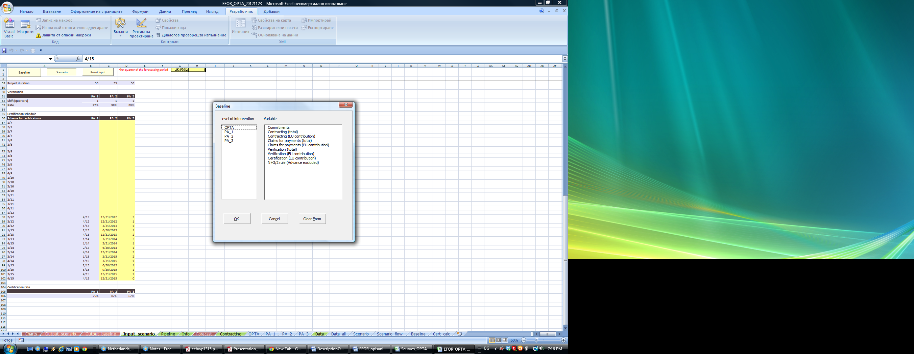
- В лист ‘Input_scenario’ се натиска бутонът . В изобразеното по-долу диалогово меню се избира на какво ниво на интервенция и коя променлива да бъде изобразена графично.
Заедно с графиката, която се изобразява в лист ‘Charts’, автоматично се попълва и информация в лист ‘Output_baseline’, като в частност тя съдържа и отчетни данни и прогнози по тримесечия на нивото на договаряне, верифициране и сертифициране, като дял от сумата на бюджетните ангажименти за целия период 2007-2013 г. В същия лист е изнесена и информация за очакванията по отношение на риска от автоматична загуба на ниво оперативна програма и приоритетни оси.

Алгоритъм на изготвяне на алтернативни сценарии
Изготвянето на алтернативни сценарии за финансовото изпълнение по ОПТП се извършва на следните стъпки.
- Ако има необходимост да се изследва влиянието на нови добавени проекти върху финансовото изпълнение на програмата, в лист ‘Pipeline’ се добавя информация за тези проекти.
След това се натиска бутона , за да се разпределят новите добавени проекти по тримесечия и по оперативни оси.
- Преглежда се информацията в лист ‘Input_scenario’, в който могат да бъдат направени алтернативни сценарии по отношение на основните допускания в модела, които са изброени в описанието на модела по отношение на допусканията и входните данни. Направените промени спрямо базисния сценарий се оцветяват в червено, а когато ползвателят на модела иска да се върне към базисните допускания, това може да бъде направено с натискане на бутон .
- В лист ‘Input_scenario’ се натиска бутонът . В изобразеното по-долу диалогово меню се избира на какво ниво на интервенция и коя променлива да бъде изобразена графично. Чрез това меню ползвателят на модела също може да избере да прехвърли бюджетни ангажименти за определена година от една приоритетна ос към друга или да добави проектите, заложени в лист ‘Pipeline’.
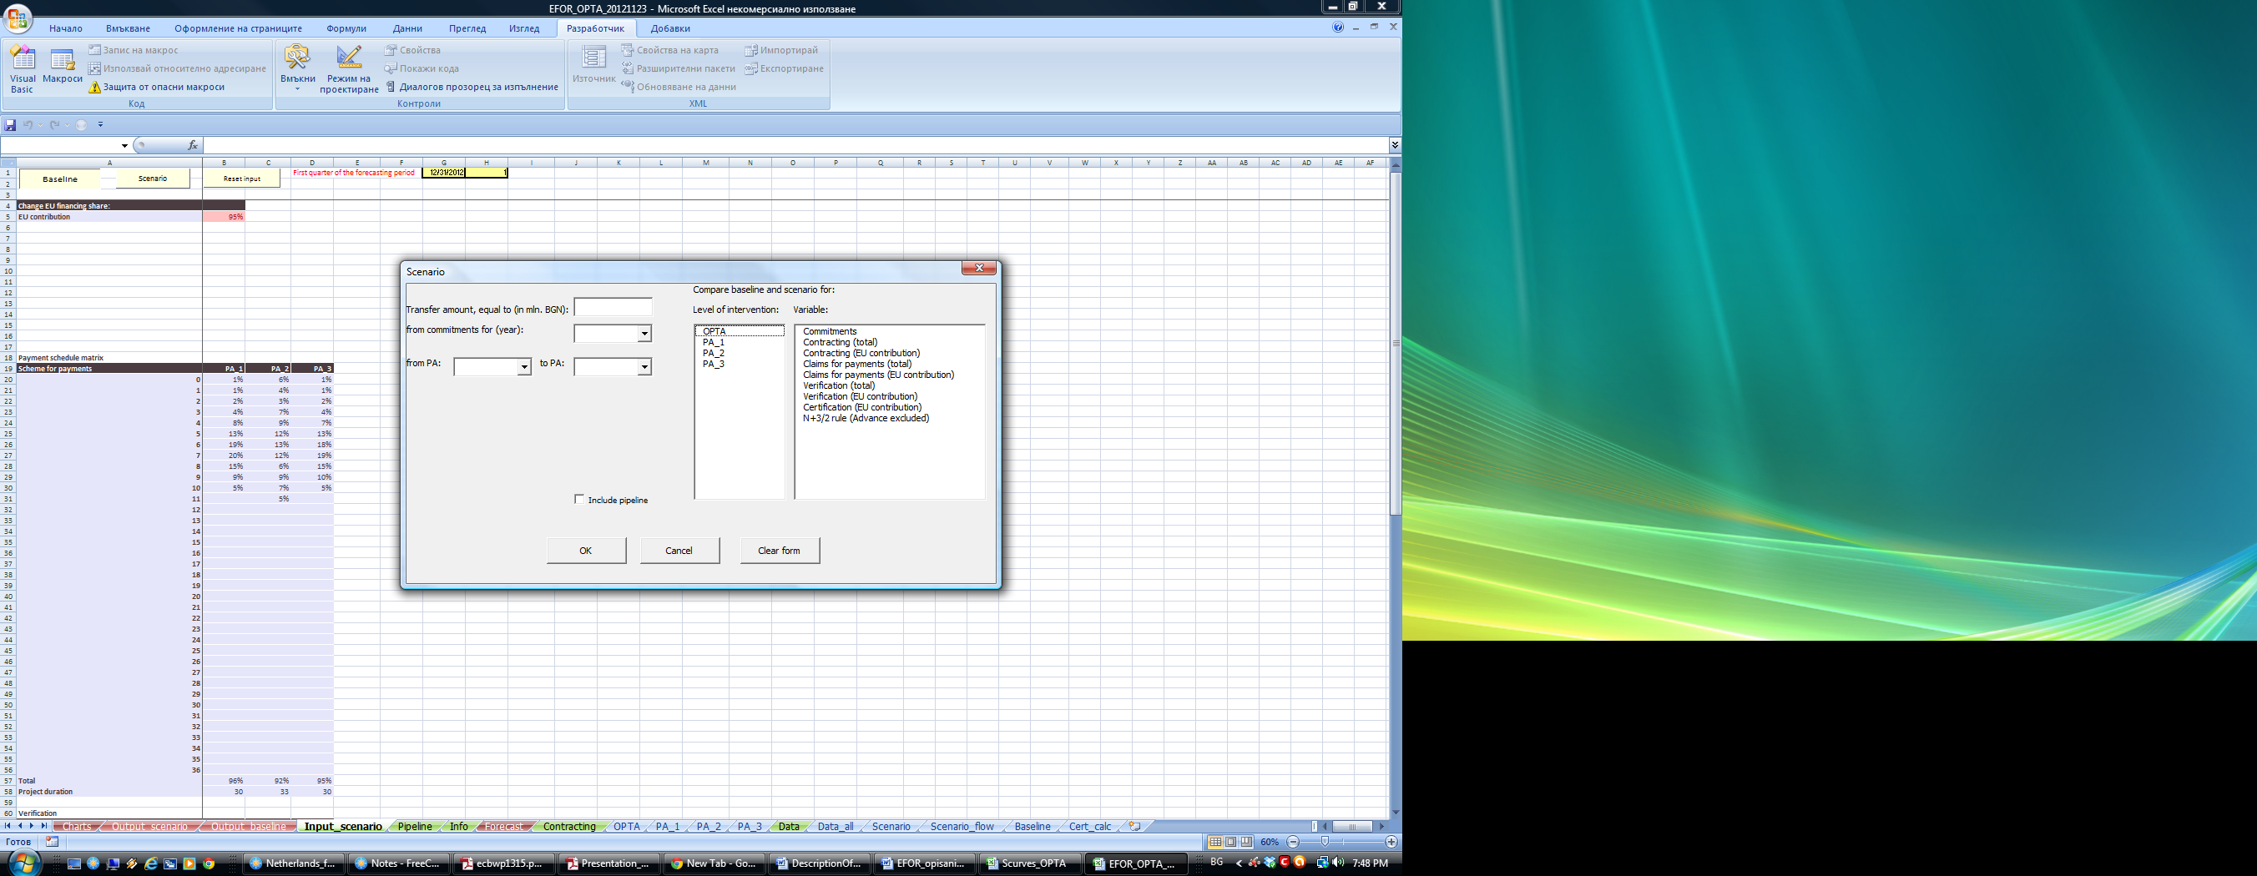
Фигура 20: Диалогово меню на ЕФОР
Заедно с графиката, се попълва и информация в лист ‘Output_scenario’, като в частност тя съдържа и отчетни данни и прогнози по тримесечия на нивото на договаряне, верифициране и сертифициране, като дял от сумата на бюджетните ангажименти за целия период 2007-2013 г. В същия лист е изнесена и информация за очакванията по отношение на риска от автоматична загуба на ниво оперативна програма и приоритетни оси. Информацията в лист ‘Output_baseline’ също се актуализира автоматично с цел да бъде възможно директно сравнение между базисния и алтернативния сценарий не само в графичен, но и в табличен вид.

S-криви: мотивация за прилагането им и техническо описание
Сигмоидните криви (S-криви) представляват графично представяне на процеса на изпълнение на даден проект. Всеки проект типично започва с планиране и мобилизиране на ресурси. В тази втора фаза изпълнението на проекта и свързаните с него разходи значително се ускоряват за кратко време. Към края на изпълнението на проекта отново се загубва инерция, тъй като същинските дейности са приключени и оставят само документална и друга сходна работа по приключването на проекта.
Фигура 21: Илюстрация на S-крива
В най-простия си вид, S-кривата се описва със следната формула:
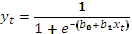 (1)
С e означен описвания процес, а с – времевия период. С е означено неперовото число. Тази функция е дефинирана върху цялата реална ос и се нарича също логистична функция.
За целите на настоящата междинна оценка на Оперативна програма „Техническа помощ”, за всеки приключен проект по програмата е оценена следната функционална форма на S-крива:
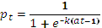 (2)
Във формулата по-горе с са означени кумулативните искания за плащания, направени по проектите, като те са оценени като функция от времето . Плащанията са пресметнати като дял от бюджета на проекта, за да бъде спазено условието . Времето също епредефинирано така че , като периода на искане на плащане първо е изчислен като пореден месец след началото на проекта, а после е нормиран с общата продължителност на проекта.
В уравнение (2) има два параметъра и в зависимост от техните стойности се разширяват или стесняват осите и се променя скоростта, с която стойностите на плащанията се изменят между нула и максималната им стойност. За положителни стойности на параметрите и , с нарастването на времето , изразът се приближава до 0 и съответно приближава 100-те процента изпълнение спрямо заложения бюджет. Обратно, когато намалява, клони към нула. Процесът достига точката , когато , т.е. параметърът задава точката около която S-кривата е симетрична, т.е. точката на максимален наклон на кривата. С нарастването на , намалява и максималният наклон на кривата се измества наляво по абсцисната ос. Параметърът задава скоростта, с която кривата преминава от 0 до максималната си стойност.
За целите на междинната оценка на ОПТП, за всички приключени проекти са оценени S-криви, като те са групирани по трите приоритетни оси на програмата. След това въз основа на оценените криви са избрани два параметъра , които да дефинират представителна за всяка приоритетна ос S-крива. По долу са представени резултатите от направените оценки.

Приоритетна ос 1

Параметри на S-кривата

Параметър на максималния наклон на кривата
5.0
Параметър на позицията на максималния наклон на кривата
1.6
Фигура 22: S-крива на ПО1

Приоритетна ос 2

Параметри на S-кривата

Параметър на максималния наклон на кривата
2.7
Параметър на позицията на максималния наклон на кривата
1.9
Фигура 23: S-крива на ПО2

Приоритетна ос 3

Параметри на S-кривата

Параметър на максималния наклон на кривата
5.0
Параметър на позицията на максималния наклон на кривата
1.6
Фигура 24: S-крива на ПО3

Елементи на ОПТП в други страни-членки, които имат отношение към настоящата оценка
Оперативни програми „Техническа помощ” има в редица нови и стари страни-членки на ЕС. За целите на оценката и за сравнителния анализ на стратегията и приоритетите на различни Оперативни програми с ОПТП в България се спряхме на три различни страни:
- Испания, в качеството й на получател на най-голям дял от Европейските средства в историята на ЕС;
- Полша, в качеството и на най-голям получател на средства от Структурните фондове от дванадесетте нови страни членки на ЕС;
- Румъния, поради сходствата между двете страни и едновременния им прием в ЕС.

Испания
Испания, в исторически план е най-големият получател на средства от ЕС. В качеството си на такъв, тя е натрупала значителен опит в прилагането на Структурните фондове, като в същото време е постигнала внушителен напредък по всички видове операции, в т.ч. инфраструктурни и меки мерки. По този начин и в резултат на дългата история и значителна степен на усвоени средства през последните 25 години, Управляващите органи и Междинните звена са разработили редица дейности, които следва да бъдат изпълнявани от голям брой и различни по вид бенефициенти.
Усилието за ефективна координация с цел осигуряване доброто изпълнение на СКФ се разпределят между три основни инструмента:
1. Координационен комитет, който има за цел координирането на политиките прилагани в рамките на Кохезионния фонд, Европейския фонд за регионално развитие, Европейския социален фонд, Фонда за развитие на селските райони и Европейския фонд за рибарство.
2. Тематични и широкообхватни мрежи - този вид координационни механизми в основата си служат за обмяна на опит, разпространение на добри практики, финансирани от фондовете на Общността в съответните области на дейност; за представяне и анализ на развитието на Общностни и национални политики, които биха имали отражение върху управлението на дейностите, финансирани от Общностните фондове; за разпространение и анализ на технически проблеми, породени от приложението на Общностното и национално законодателство по отношение на финансираните дейности, също така проблеми произтичащи от системите на управление, контрол и одит.
3. Оперативна програма „Техническа помощ” на национално ниво и Приоритетни оси 5 и 7 от Регионалните Оперативни програми:
- Оперативна програма „Техническа помощ” обхваща техническа помощ за органи и звена на агенции на централно и национално ниво.
- Приоритетна ос 5 на Оперативни програми „Конкурентоспособност на регионите” (+ phasing in).
- Приоритетна ос 7 на Оперативни програми „Сближаване на регионите” (+ phasing out).
Финансирането, което се отделя за техническа помощ е 216.167.060 евро., като Оперативна програма Техническа помощ е с бюджет от над 63 милиона евро.

Полша
Полша е с най-голям дял на получено финансиране от Структурните фондове сред 12-те нови страни членки на ЕС. В настоящия програмен период 2007-2013, за Полша са предвидени 67 млрд. евро, от които 517 млн. по Оперативна програма Техническа помощ. Полша има богат опит и добра степен на усвояване: още през януари 2012, са договорени 72,3% от средствата, като процентът на плащанията е 32.61%.
В основата си ОПТП в Полша се фокусира върху 3 основни типа дейност: укрепване и изграждане на капацитет; комуникиране и популяризиране на политиката на сближаване; подкрепа в изпълнението. Най-общо тези дейности се разпределят между 4 различни приоритетни оси:
- Приоритетна ос 1: Укрепване на човешките ресурси (с приблизително 69.1% от общия бюджет по програмата);
- Приоритетна ос 2: ИТ поддръжка по отношение на изпълнението на НСРР (3.6%);
- Приоритетна ос 3: Подкрепа на изпълнението на операции по СКФ (14.5%);
- Приоритетна ос 4: Комуникация и популяризиране (12.8%).
През Август 2011 г., междинната оценка на програмата даде предложение за 2-ра реалокация към Приоритетни оси 4 и 2. По-долу е представен неизчерпателен списък с допустими бенефициенти по ОПТП в Полша:
- Национално звено за оценка (към Министерството на Регионалното развитие)
- Регионални звена към публичната администрация
- Управляващ орган по Цел "Европейско териториално развитие”
- Органи на управление, отговорни за НАТУРА 2000 и въздействието върху околната среда
- Агенцията за обществени поръчки
- Национален център за научни изследвания и технологично развитие
- Служба за конкуренция и защита на потребителите
- Център за развитие на образованието
- Данъчни служби
- Регионалните дирекции за околната среда
Сред целевите групи са също:
- Комисия за електронна комуникация
- Статистически институт
- Служба за железопътен транспорт
- Енергиен регулаторен орган
- Национално управление на водите
- Полската агенция на информация и чуждестранни инвестиции
- Главен инспекторат за опазване на околната среда

Румъния
Основната цел на ОПТП е да осигури подкрепа на координационните процеси, както и да допринесе за доброто, ефективно, ефикасно и прозрачно изпълнение и усвояване на Структурните инструменти в Румъния.
За постигането на общата цел допринасят следните две специфични цели:
- Осигуряване на подкрепа и подходящи инструменти за ефикасна и ефективна координация и изпълнение на Структурните инструменти за периода 2007-2013 г., както и подготовка за бъдещия програмен период;
- Координирането и единното представяне на национално ниво на политики свързани със Структурните инструменти и изпълнение на Комуникационния план.
Като цяло, Програмата в Румъния има за цел да осигури обща подкрепа на дейностите изпълнявани по Структурните инструменти. В същото време, Програмата е пряко свързана с координационния процес, като подкрепя Органа за координация на структурните инструменти, финансовия контрол и одитната система в лицето на Одитния орган. По същество Програмата има общо с идентифицираните нужди на цялата система за управление и изпълнение на Структурните фондове, следователно може да се приеме, че има хоризонтален и междусекторен характер. ОПТП има три приоритета:
- Приоритетна ос 1: Подкрепа относно прилагането на инструментите на СФ и координация на програмите;
- Приоритетна ос 2: По-нататъшно развитие и подкрепа на функционирането на системата за управление и наблюдение;
- Приоритетна ос 3: Разпространяване на информация и популяризиране на структурните инструменти.
Програмата осигурява не само подкрепа за координационните процеси и изпълнението на Структурните инструменти в Румъния, но и надеждна система за управление и мониторинг на тези инструменти, като представя и подходящи информационни механизми пред обществото по отношение на финансовите възможности и интервенции ползващи се с подкрепата на ЕС. Програмата е с бюджет от 42 559 448 евро.

Evaluating EU activities, a practical guide for the Commission Services, DG Budget.
Стандарт за качество на Германското общество на оценителите/QualitystandardsoftheGermanEvaluationSociety
Водещ принцип на Френското общество на оценителите/Charter of evaluation guiding principles for public policies and programmes, Adopted by SFE’s general assembly (20 october 2003).
Анализ на цялостната рамка за изпълнение на Оперативна програма „Техническа помощ” част 1 – Адекватност, ефективност и надеждност на системата за наблюдение, управление и контрол на ОПТП и част 2 - Оценка на системата от индикатори.
Проблемът е отчетен отново и в доклада, издаден през декември 2010 г.
Проблемът е отчетен отново и в доклада, издаден през декември 2010 г.
Проблемът е отчетен отново и в доклада, издаден през декември 2010 г.
На базата на средноаритметична стойност на всички реализирани резултати по релевантните проекти по ОПТП към средата на 2012 г.
Стойност към края на 2011 г., Източник: Годишен доклад за изпълнението на ОПТП – 2011 г.
Стойност към края на 2011 г., Източник: Годишен доклад за изпълнението на ОПТП – 2011 г.
Стойност към края на 2011 г., Източник: Годишен доклад за изпълнението на ОПТП – 2011 г.
Стойност към края на 2011 г., Източник: Годишен доклад за изпълнението на ОПТП – 2011 г.
Стойност към края на 2011 г., Източник: Годишен доклад за изпълнението на ОПТП – 2011 г.
Използван е индикаторът "% запитвания които информационния център е удовлетворил"
Тези ангажименти са представени от лилавата линия на Фиг.1
На заседанието на КН на ОПТП през ноември 2012 г. беше предложено прехвърлянето на средства от ПО2 и ПО3 към ПО1.
Параметрите са представени в календарни дни, с изключение на продължителността на проектите, която е в месеци.
В оранжево са представени бенефициентите по ОПТП, а в синьо останалите заинтересовани страни. Комитетите за наблюдение нямат собствена правосубектност и затова са представени с пунктирана линия, но са изброени сред бенефициентите в текста на ОПТП.
Последните две колонки представят статута на съответната структура от гледна точка на това дали тя е бенефициент или целева група по програмата.
Със знак „√√” е посочена съществена роля на съответната организация в конкретния процес.
Ensuring accessibility and non-discrimination of people with disabilities, Toolkit for using EU Structural and Cohesion Funds, 2009
В конкретния случай бяха прегледани на случаен принцип доклади на: Монтана, Кюстендил, Шумен, Разград и Перник
035 ЦИО; 082СО и 102 ДАДЗ
019 ЦИО; 023 ЦКЗ и 046 ОО
Избрани на случаен принцип.
Спазени ли са принципите на равнопоставеност на половете и недопускане на дискриминация.
Доклад за напредъка и ефективността на изпълнението на ОПТП за 2007 – 2009 г., 12/2010 г.
Независимо, че това е задължение на двама служители по длъжностна характеристика.
Над 5 млн.лв. от одобрените бюджети са на проекти, които са прекратени или оттеглени.
Останалите анкетирани са посочили, че не могат да преценят.
Общата продължителност на проекта се дефинира като по-голямото от следните числа: (1) броят на месеците за изпълнение на проекта по договор (включително и промените в анексите) и (2) периода на последното искане за плащане, регистрирано по проекта, който е пресметнат като пореден месец от началото на проекта.

